Bevaringsstrategi for kulturhistorisk verdifulle kirkebygg
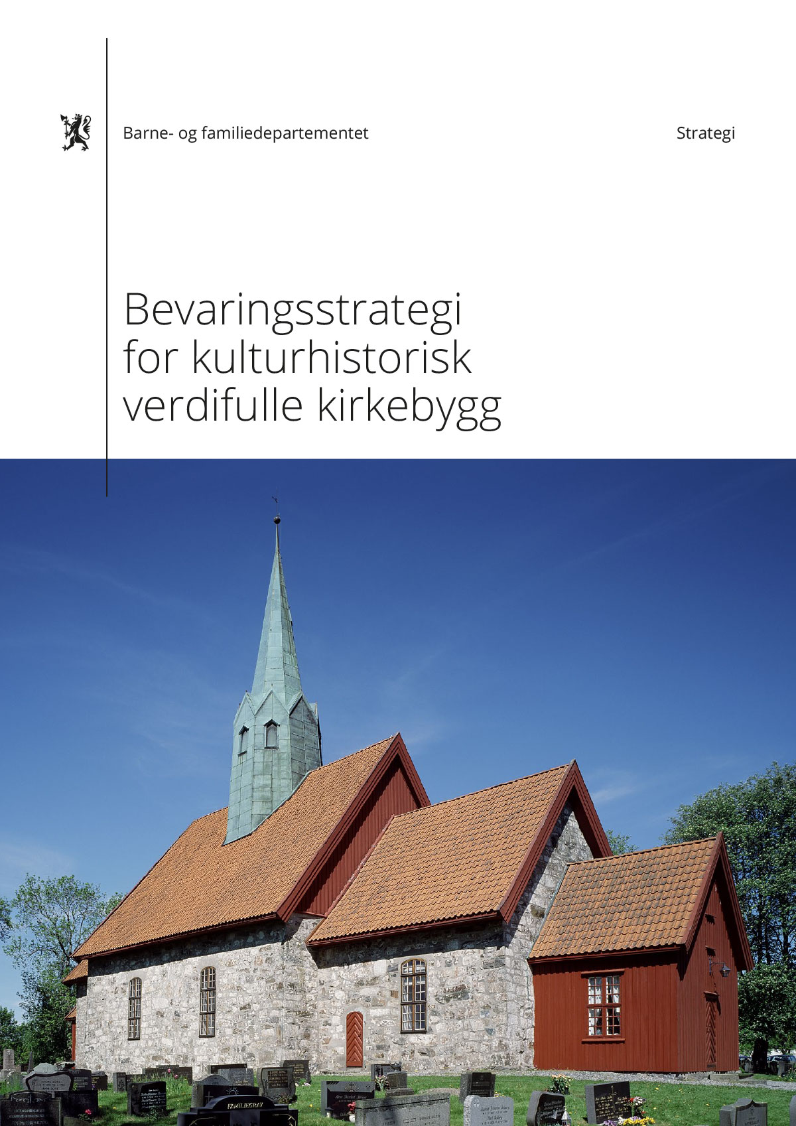

Forord
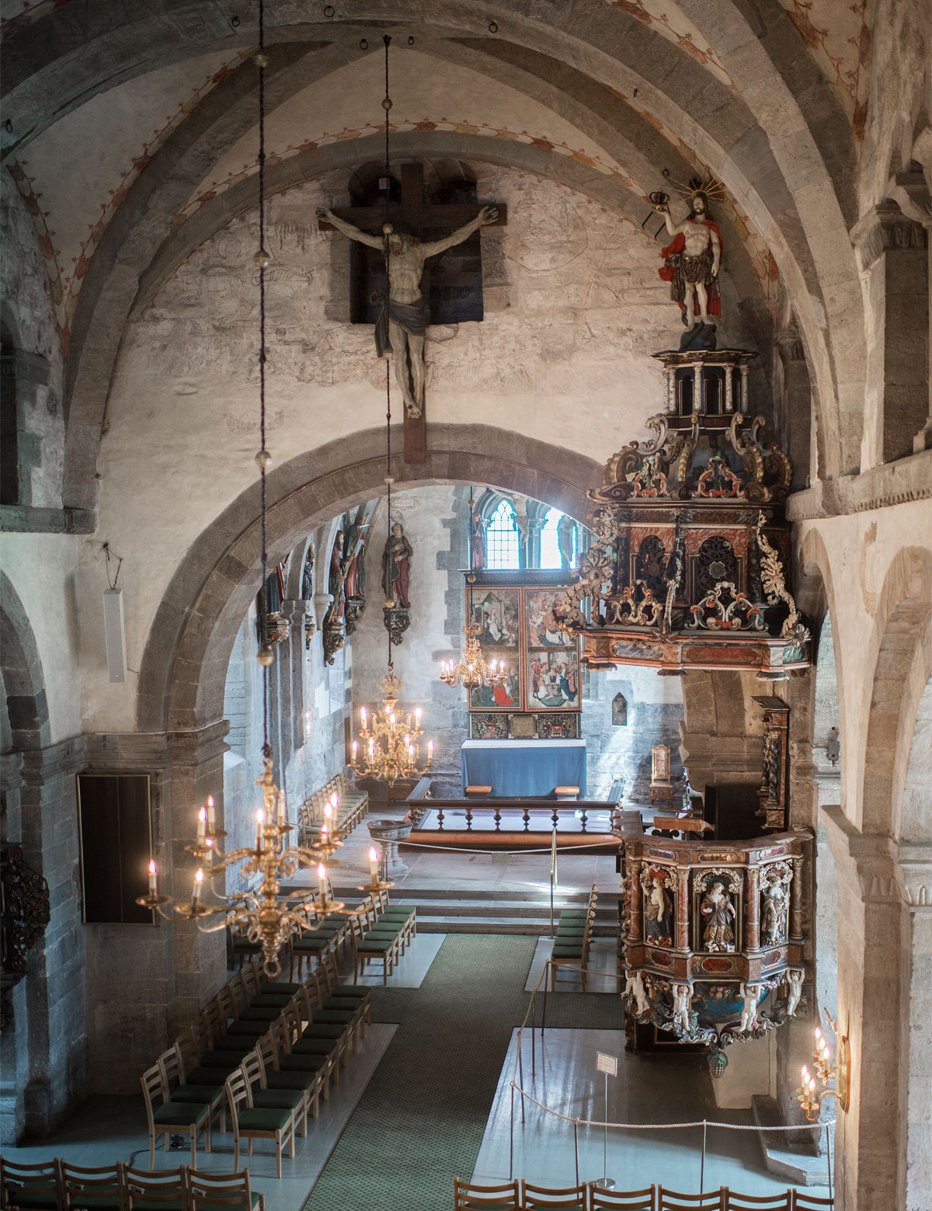
Mariakirken i Bergen er fra år 1140 og ligger i Vestland fylke. Vernestatus: fredet.
Foto: Kirkebyggdatabasen
Etter innføringa av kristendommen og kristenretten på Mostertinget i 1024 starta ei storstilt kyrkjebygging i Noreg. Omkring 1500 kyrkjer vart reist på 1100- og 1200-talet. Dei første kyrkjene vart bygd i tre. Det var vesentleg dyrare å byggje i stein og det var difor framfor alt i byane og i rike jordbruksbygder at det vart bygd steinkyrkjer i den første tida. Etter kvart vart fleire av trekyrkjene erstatta av steinkyrkjer, men det står framleis att nokre trekyrkjer frå den første tida. Stavkyrkjene er døme på dette.
Opp gjennom historia har det vore fleire døme på at den gamle kyrkja på staden vart riven og erstatta av ei ny, og gjerne større, kyrkje. Under siste halvdel av 1800-talet skjedde dette i eit stort omfang, som følgje av nye krav i kyrkjelova av 1851. Kyrkjene skulle ha plass til 3/10 av innbyggjarane i soknet. Eller 2/10 der det var to gudstenester kvar sundag. I eit historisk perspektiv kan vi sjå at dette hadde ein utilsikta og uheldig verknad, då ei rekkje av våre små, men verdifulle, mellomalderkyrkjer forsvann.
Likevel har vi i dag mange kyrkjer der heile eller store delar av bygningskroppen og interiøret kan daterast tilbake til 1100-talet. I mange av kyrkjene som vart rivne og erstatta av ei ny, tok ein dessutan vare på det gamle interiøret og førte det vidare i den nye kyrkja. Slik er kyrkjene unike kulturminne, frå mellomalderen og fram til i dag. Dei fortel historier om alt frå byggjekunst og teknikkar, til religiøse skikkar og levd liv i Noreg. Og slik vil vi at det framleis skal vere. Ei levande folkekyrkje i heile landet krev at kyrkjene blir vedlikehaldne og ikkje forfell.
Med denne bevaringsstrategien markerer vi starten på eit nasjonalt løft for å ta vare på denne fantastiske materielle og immaterielle kulturskatten vår. Den er starten på ei historisk satsing og eit historisk samarbeid mellom kyrkjelege og antikvariske styresmakter.
Dei neste 20 til 30 åra skal staten sikre at det kan brukast inntil 500 millionar kroner årleg på å setje i stand våre kulturhistorisk verdifulle kyrkjebygg gjennom utbytter frå tidlegare Opplysningsvesenets fond og naudsynte tilleggsløyvingar over statsbudsjettet. Dette inntil staten sin del av verdiane i Opplysningsvesenets fond er brukt opp. Regjeringa har vidare sikra at utbytter frå Opplysningsvesenets fond vert sett av til føremålet gjennom eit generasjonsfond når den statlege forpliktinga er nådd. Aldri før har vi sett tilsvarande satsing for å ta vare på historia vår.
Denne statlege forpliktinga er tidlegare estimert til å vere i storleiken 10 milliardar kroner og vil i strategien verte omtalt som «Kyrkjebevaringsfondet». Den endelege verdien vil vere klar når arbeidet med å føre over eigedomar til Den norske kyrkja er ferdig.
Ei slik storstilt satsing, krev brei forankring. Forankring og samarbeid. Difor har vi lytta til faglege råd og organisert forvaltninga av midla som eit samarbeid mellom Den norske kyrkja og Riksantikvaren. Dei skal trekke på kunnskap og erfaringar frå kyrkjeeigarar, kommunar, fylkeskommunar, universitet og høgskular, byggjenæringa, musea og frivilligheita m.m. På lokalt plan vil det bli stilt krav til eit nært samarbeid mellom kyrkja og kommunen, sidan det er kommunane som etter lova har finansieringsansvaret for kyrkjene som staten no går inn og understøttar.
Regjeringa vil opprette eit programstyre for arbeidet, sett saman av Riksantikvaren og Den norske kyrkja ved Kyrkjerådet, preses og KA. Preses i Den norske kyrkja vil leie programstyret. Riksantikvaren vil ha fleirtal i styret for å sikre naudsynte styringslinjer etter økonomiregelverket i staten. Slik sikrar vi at vi også her har ein god balanse mellom kyrkjelege og antikvariske omsyn i arbeidet. For å sikre eit godt samarbeid med kulturmiljøfaglege miljø i andre delar av landet, og med andre kyrkjeeigarar og kompetansemiljø, får programstyret i oppdrag å etablere eit fagråd.
Det formelle forvaltningsansvaret vil liggje til Riksantikvaren, som eit statleg forvaltningsorgan. Sekretariatet som vil bli oppretta for å drive bevaringsprogramma i det daglege, vil vere sett saman av fagressursar frå både Riksantikvaren og Den norske kyrkja ved Kyrkjerådet og Hovudorganisasjonen KA, i tillegg til ei sekretariatsleiing hjå Riksantikvaren. Det vil sikre både kyrkjeleg og antikvarisk kompetanse inn i arbeidet. Administrasjonen for arbeidet vil bli lagt til Trondheim.
Breidda i innsatsen gjev seg òg uttrykk i innretninga av strategien. I ramma av bevaringsstrategien etablerer vi tre bevaringsprogram: Eitt mellomalderkyrkjeprogram, eitt for kyrkjer som er oppført i perioden 1537 til 1850, og eitt for kyrkjer oppført etter 1850. Dette vil gjere det mogleg å innrette innsatsen i tråd med dei ulike behova frå dei forskjellige periodane.
Vidare skal bevaringsstrategiarbeidet gi ein meirverdi for kyrkjelydane, og det skal gi ein meirverdi for lokalsamfunna rundt kyrkjene og for samfunnet som heilskap. Ei god og berekraftig forvalting av kyrkjene fordrar bruk og kunnskap. Nye generasjonar må kunne ta kyrkjene i bruk som folkekyrkje, og lære om denne kulturarven. Arbeidet må gjennomførast på ein korrekt måte, og lokalsamfunna rundt kyrkjene må engasjere seg og kjenne på eigarskap til kyrkjebygget sitt.
Innanfor kvart bevaringsprogram vil det difor bli etablert fire tverrgåande innsatsområde: Bevaring (istandsetjing, sikring og konservering), kunnskap og kompetanse, oppleving og formidling, og engasjement og deltaking. Gjennom ei slik brei tilnærming i strategien, med fleire bevaringsprogram og innsatsområde, vil arbeidet medverke til å sikre framtidig bruk og berekraftig forvalting av våre kulturhistorisk verdifulle kyrkjebygg.
Det er Barne- og familiedepartementet som vil vere programeigar. Slik er det også barne- og familieministeren som vil vere konstitusjonelt og parlamentarisk ansvarleg for arbeidet. Eit tett og godt samarbeid med Klima- og miljødepartementet, som etatsstyrar av Riksantikvaren, er likevel heilt naudsynt for at dette arbeidet skal bli vellukka. Strategien er difor undertegna av oss begge som statsrådar, for å markere at dette er eit arbeid vi står saman om.
Eit historisk samarbeid og ei historisk satsing. Med dette sikrar vi kyrkjene våre som materiell og immateriell kulturarv, slik at dei kan gje innsikt i Noreg si kulturhistorie og halde fram med å vere til glede og bruk som folkekyrkje òg for framtidige generasjonar.
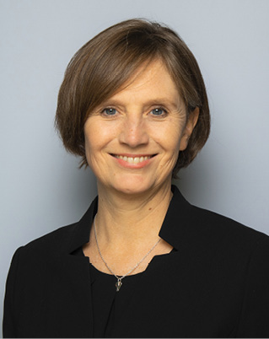
Kjersti Toppe
Barne- og familieminister
Andreas Bjelland Eriksen
Klima- og miljøminister
Foto: NTB Kommunikasjon / Statsministerens kontor

Bakgrunn
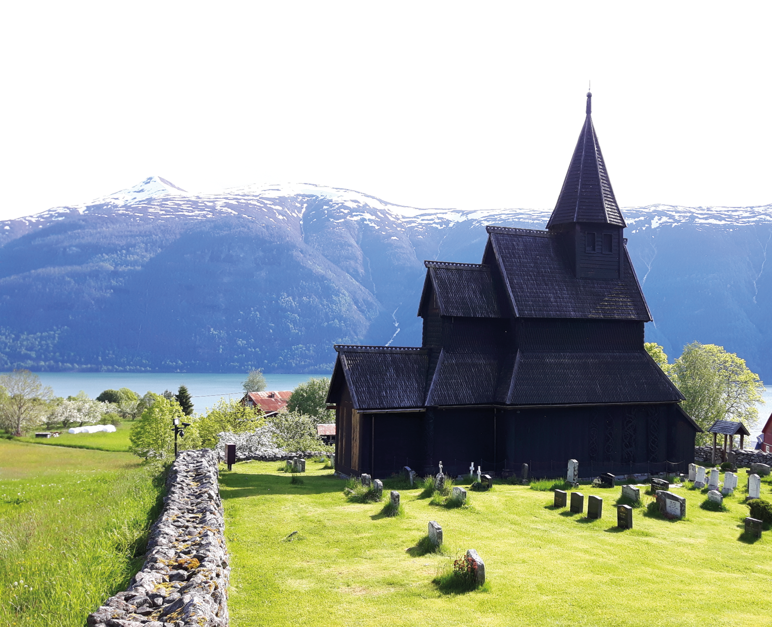
Urnes stavkirke er fra år 1130 og ligger i Vestland fylke. Vernestatus: fredet.
Foto: Riksantivarken

Opplysningsvesenets fond
Opplysningsvesenets fond ble dannet ved lov i 1821 og har gjennom 200 år forvaltet eiendommer og verdier som historisk har vært knyttet til prestegårdene i Norge. I grunnlovsbestemmelsene i 1814 ble disse eiendommene omtalt som det «geistligheten benefiserte gods». Det benefiserte godset skulle tjene til prestenes underhold.
I løpet av de årene som er gått siden fondet ble stiftet har det meste av eiendommene blitt solgt, og staten har overtatt finansieringen av prestenes lønn. I dag består fondet av gjenværende prestegårdseiendommer, eiendommer som i årenes løp er kommet til og den finanskapitalen som har oppstått fra eiendomssalg og forvaltning.
Eiendomsretten til Opplysningsvesenets fond har vært omdiskutert siden 1800-tallet. Men ettersom det har vært en statskirkeordning der fondet har vært forvaltet av staten ved departementet, har det ikke vært behov for å avklare spørsmålet om eiendomsretten til fondet. Ved endringer i kirkeloven i 2016 fikk Den norske kirke en rettslig selvstendighet i 2017. Selvstendiggjøringen ble forsterket ved ny trossamfunnslov som trådte i kraft fra 2021. Med Den norske kirkes selvstendighet ble spørsmålet om eiendomsretten til Opplysningsvesenets fond aktualisert. Forslag til løsning av eierspørsmålet ble lagt fram for Stortinget i en egen melding (Meld. St. 29 (2018–2019) Opplysningsvesenets fond) med to løsningsalternativer. Den norske kirke blir eier av hele fondet eller fondet blir delt mellom Den norske kirke og staten på bestemte forutsetninger.
Stortinget bestemte at verdiene i Opplysningsvesenets fond skal deles mellom Den norske kirke og staten, jf. Innst. 209 S (2019–2020). Ved denne løsningen ble det ikke ansett som nødvendig å ta stilling til spørsmålet om det var staten eller Den norske kirke som eide fondet. Fondet er et eget rettssubjekt som eier de verdiene det består av. De verdiene som ikke overføres til Den norske kirke, ble staten eier av fra og med 1. januar 2023. Stortinget forpliktet samtidig staten til å øke innsatsen for bevaring av kulturhistorisk verdifulle kirker tilsvarende verdien av statens andel av Opplysningsvesenets fond. Omfanget av denne forpliktelsen er beregnet med utgangspunkt i verdien på det tidspunktet staten formelt ble eier og er tidligere estimert til å være i størrelsesorden 10 mrd. kroner. Endelig verdi er ikke fastsatt enda. Det er disse verdiene som er grunnlaget for bevaringsstrategien.
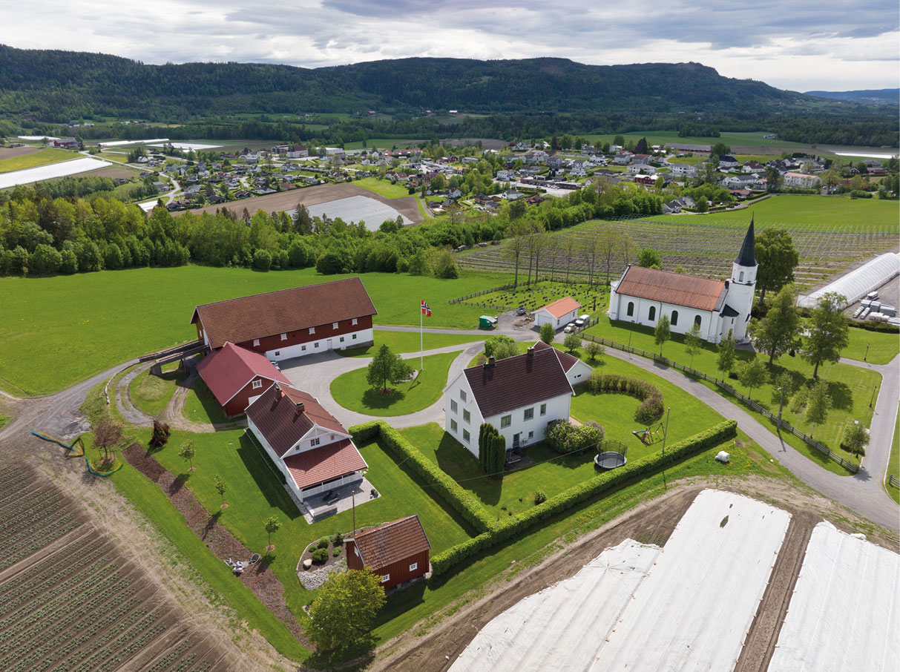
Sylling prestegård med Sylling kirke i bakgrunnen. Sylling kirke er fra år 1852 og ligger i Buskerud fylke. Vernestatus: listeført.
Foto: Opplysningsvesenets fond

Relevante stortingsmeldinger og føringer fra Stortinget
Under behandlingen av Meld. St. 29 (2018–2019) Opplysningsvesenets fond 24. mars 2019, gjorde Stortinget følgende vedtak, jf. Innst. 209 S (2019–2020):
Betingelsen for delingen av fondet er at staten øker sin innsats for bevaring av de kulturhistorisk viktige kirkebyggene i et omfang som svarer til de verdiene som staten blir eier av på et bestemt tidspunkt. Når eiendelene i Opplysningsvesenets fond er endelig fordelt mellom staten og kirken, må det gjøres beregning av den reelle verdien. Den reelle verdien skal komme de kulturhistorisk viktige kirkebyggene til gode ved istandsetting og sikring av kirkene. Statens økte innsats for bevaring av kirkene må over tid minst svare til denne verdien (inflasjonsjustert).
Statens økte innsats overfor kirkebyggene skal ikke avløse kommunenes økonomiske ansvar for kirkebyggene eller komme til erstatning for andre tiltak eller ordninger som finnes på området.
I samråd med kirkelige instanser, antikvariske myndigheter mfl. igangsettes arbeidet med bevaringsprogrammer for ulike kategorier av kulturhistorisk viktige kirkebygg, for eksempel ved å kategorisere kirkebyggene etter alder, verneverdi eller vedlikeholdstilstand.
(Vedtak nr. 500)
Stortinget ber regjeringen utarbeide en plan for utbedring av verneverdige kirkebygg.
(Vedtak nr. 502)
I forbindelse med behandlingen av Meld. St. 16 (2019–2020) Nye mål i kulturmiljøpolitikken – Engasjement, bærekraft og mangfold 10. juni 2020, gjorde Stortinget følgende vedtak, jf. Innst. 379 S (2019–2020):
Stortinget ber regjeringen legge til grunn at en av de nye bevaringsstrategiene skal handle om kirker, og at det i den forbindelse legges til grunn en målsetting om at alle steinkirker fra middelalderen skal ha ordinært vedlikeholdsnivå innen 1000-årsjubileet for slaget på Stiklestad.
(Vedtak nr. 708)
Utarbeidelsen av bevaringsstrategien for kulturhistorisk verdifulle kirkebygg er en oppfølging av disse anmodningsvedtakene fra Stortinget.

Faglig underlag
I samråd med Klima- og miljødepartementet (KLD) ga Barne- og familiedepartementet (BFD) 20. desember 2021 Riksantikvaren i oppdrag å utforme forslag til et eller flere bevaringsprogram/vernestrategier for istandsetting av kulturhistorisk verdifulle kirkebygg. Oppdraget skulle gjennomføres i samarbeid med Den norske kirke. Samlerapporten med Riksantikvarens og Den norske kirkes faglige anbefaling ble overlevert Barne- og familiedepartementet 15. desember 2022. I tillegg leverte Riksantikvaren og Den norske kirke en utfyllende beskrivelse av «samarbeidsmodellen» som styringsmodell den 15. mai 2023. Som en del av utarbeidelsen av den faglige anbefalingen, ble det gjennomført en medvirkningsprosess med innhenting av innspill fra ulike aktører, deriblant kirkevergelagene, bispedømmerådene, kulturmiljøforvaltningen i fylkeskommunene og Norsk institutt for kulturminneforskning.
I tillegg har Riksantikvaren, Den norske kirke og Hovedorganisasjonen KA deltatt i arbeids- og dialogmøter med departementene underveis i arbeidet.
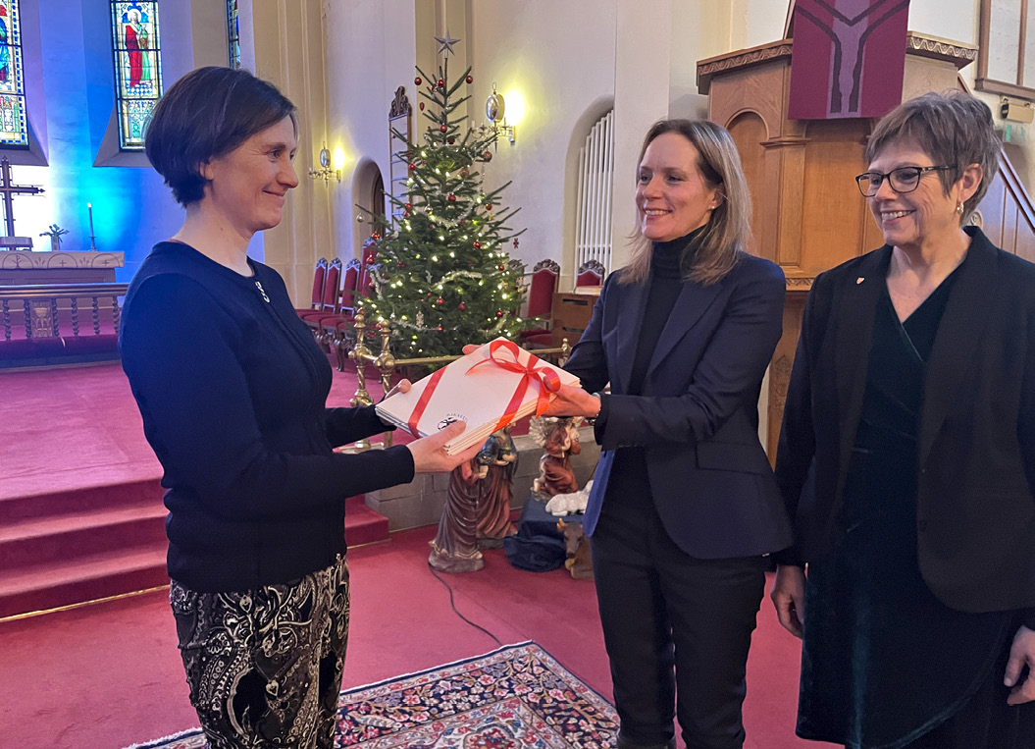
Riksantikvar Hanna Geiran og direktør i Kirkerådet Ingrid Vad Nilsen overleverer Riksantikvarens og Den norske kirkes faglige anbefalinger for arbeidet i Grønland kirke, 15. desember 2022.
Foto: Thea Finstad, Barne- og familiedepartementet.
Bevaringsstrategien for kulturhistorisk verdifulle kirkebygg bygger på det rammeverk og kunnskapsgrunnlag som har fremkommet av nevnte leveranser.

Om forbehold og behovet for å gjøre endringer i strategien
Flere steder i det faglige underlaget pekes det på et mulig behov for å gjøre justeringer underveis for å sikre god ressursutnyttelse og en kunnskapsbasert istandsetting. Økonomiregelverket i staten sier også at alle tilskuddsordninger skal evalueres. Barne- og familiedepartementet mener derfor det er naturlig å se nærmere på innretningen av arbeidet når vi har vunnet mer erfaring. I dette arbeidet vil erfaringsinnhenting skje kontinuerlig. Hovedelementene i strategien som fastsettes nå, vil imidlertid ligge fast.
I tillegg inneholder strategien elementer som presenteres med et forbehold om at det kan komme justeringer. Den kommunale medfinansieringen og tilskuddsordningen i sin helhet må fastsettes i forskrift, som har Stortingets bevilgningsvedtak som hjemmelsgrunnlag. Etter planen skal hovedelementene i tilskuddsordningen legges fram for Stortinget i revidert nasjonalbudsjett. Tilskuddsordningen (Forskrift om tilskudd til kulturhistorisk verdifulle kirkebygg) må på vanlig måte på alminnelig høring og det tas derfor forbehold om at det kan komme justeringer i strategien på dette området. Det må også tas forbehold om at Stortinget slutter seg til innretningen. I tillegg er størrelsen på den statlige forpliktelsen på om lag 10 mrd. kroner basert på tidligere anslag. Den endelige verdien av fondet blir beregnet når beslutninger knyttet til eiendommer med mer til Den norske kirke er tatt.
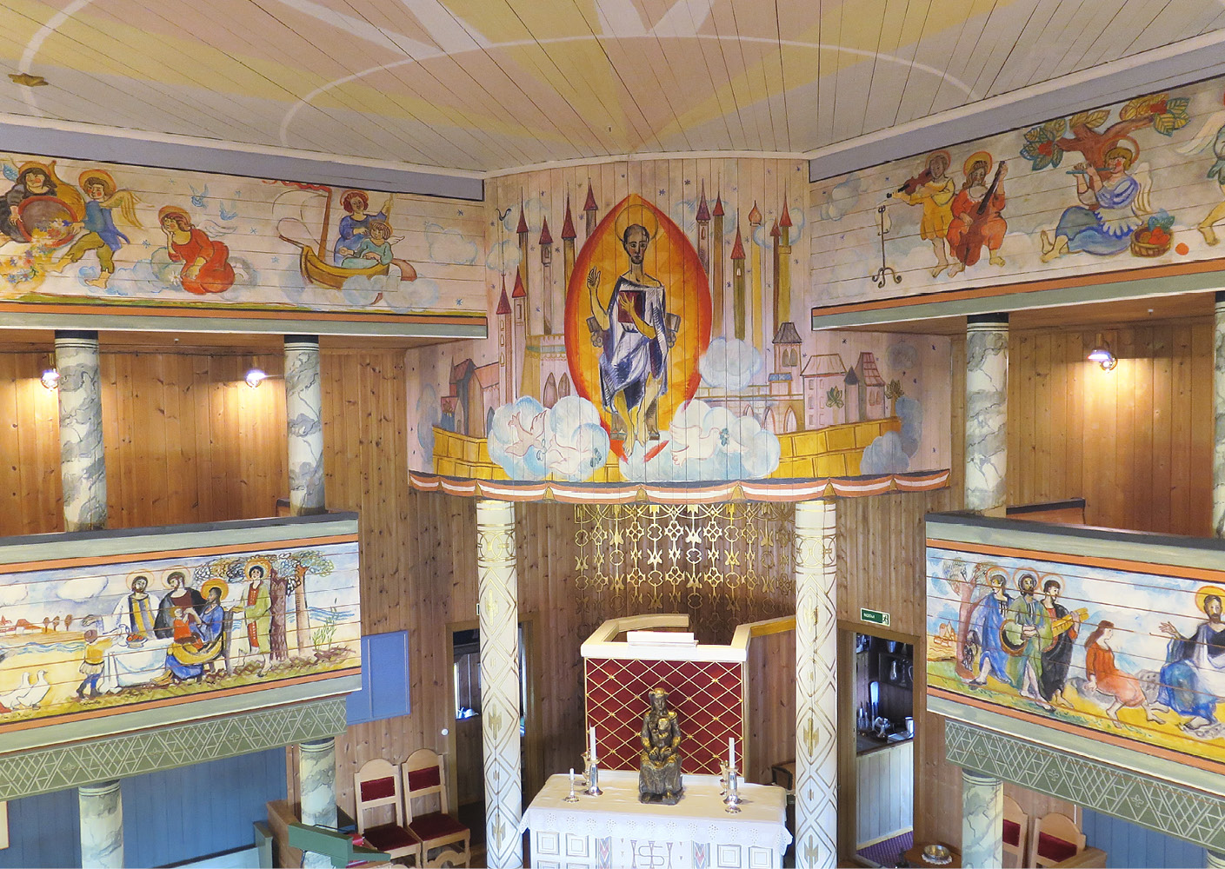
Interiør og veggmalerier i Gravberget kirke. Gravberget kirke er fra år 1955 og ligger i Innlandet fylke. Vernestatus: listeført.
Foto: Riksantikvaren
Sentrale begreper i bevaringsstrategien
Kulturhistorisk verdifulle kirkebygg: Alle fredete og listeførte kirkebygg i Norge, uavhengig av eierskap.
Fredete kirker: Kirker av nasjonal verdi, som er fredet med hjemmel i kulturminneloven. Skal det gjøres tiltak på disse ut over vanlig vedlikehold, må Riksantikvaren godkjenne tiltaket. I tillegg må det sørges for kirkelig godkjenning av tiltaket etter kirkeordningen. Alle kirker som er oppført før år 1650 er automatisk fredet.
Listeførte kirker: Verneverdige kirker av nasjonal verdi fra tiden etter år 1649. Regler om listeføring og forvaltning følger av forskrift til trossamfunnsloven § 15. Skal det gjøres tiltak ut over vanlig vedlikehold på listeført kirke, må Riksantikvaren uttale seg før biskopen godkjenner tiltaket. Alle kirker fra perioden 1650 til 1850 er listeført. I tillegg er et utvalg kirker bygget etter 1850 listeført.
Kirkeeier: Kirker som eies av Den norske kirke er soknets eiendom, jf. trossamfunnsloven § 15. Når begrepet kirkeeier brukes i strategien, refereres det for disse kirkene til det kirkelige fellesrådet, som opptrer på vegne av soknet. For kirkebygg som eies av Fortidsminneforeningen eller andre aktører, inkludert andre tros- og livssynssamfunn, refererer kirkeeier til den faktiske eier.
Menighetene/soknene: I Den norske kirkes organisasjon og struktur er hvert enkelt medlem av Den norske kirke knyttet til et geografisk sokn og en menighet. Alle sokn har (minst) en kirke. Soknene er egne rettssubjekter og representeres av to organer: menighetsrådet og fellesrådet. Menighetsrådet opptrer alltid på vegne av soknet og er et valgt organ. Fellesrådet er et fellesorgan som opptrer på vegne av flere sokn – dersom det er flere sokn i kommunen – og består av valgte representanter fra de enkelte menighetsrådene.
Kirkebevaringsfondet: Begrep som brukes for å benevne den økonomiske forpliktelsen som følger av delingen av verdiene i Opplysningsvesenets fond mellom staten og Den norske kirke. Rent budsjetteknisk er det ikke helt korrekt å bruke begrepet «fond» i denne sammenhengen, se nærmere omtale under kapittel 4 «Finansiering». «Kirkebevaringsfondet» er likevel et innarbeidet uttrykk som gjør at man i dagligtale enkelt kan referere til denne samlede statlige forpliktelsen til å sette i stand de kulturhistorisk verdifulle kirkebyggene i tråd med denne strategien.
Nærmere informasjon om disse og andre aktuelle begreper i kirkeforvaltningen, finnes i rundskriv Q-06/2020 Forvaltning av kirke, gravplass og kirkens omgivelser som kulturminne og kulturmiljø.

Aktørbildet og roller i kirkeforvaltningen
Barne- og familiedepartementet (BFD): Ansvarlig departement for bevaringsstrategien for kulturhistorisk verdifulle kirkebygg og oppgjøret etter delingen av Opplysningsvesenets fond. Klageinstans for vedtak fattet av programstyret for bevaringsstrategien, se nærmere omtale under organiseringen av bevaringsarbeidet.
Klima- og miljødepartementet (KLD): Ansvarlig departement for blant annet kulturmiljøpolitikken, og har blant annet etatsstyringansvar for Riksantikvaren. Klageinstans på vedtak Riksantikvaren fatter etter kulturminneloven.
Riksantikvaren: Direktorat underlagt Klima- og miljødepartementet. Departementets rådgiver i saker som gjelder kulturmiljø. På kirkefeltet har Riksantikvaren en rolle som kulturmiljømyndighet for forvaltningen av fredete kirker (jf. forskrift om fastsetting av myndighet mv. etter kulturminneloven) og listeførte kirker (jf. kirkebyggforskriften). Alle istandsettingsarbeider («tiltak ut over vanlig vedlikehold») på en fredet kirke må godkjennes av Riksantikvaren før arbeidet kan påbegynnes. På en listeført kirke skal det foreligge uttalelse fra Riksantikvaren. Riksantikvaren er også myndighet til å fastsette omfang og kostnader til særskilt gransking av automatisk fredete arkeologiske kulturminner eller særskilte tiltak for å verne dem.
Fylkeskommunene: Regional kulturmiljømyndighet med vedtaksmyndighet for alle automatisk fredete arkeologiske kulturminner som kan være bevart på et kirkested (eksempelvis middelaldersk gravplass, kirkegrunn, gravhauger og spor etter førreformatorisk bosetning/aktivitet). Fylkeskommunene er rett myndighet til å avgjøre om undersøkelsesplikten etter kulturminneloven § 9 er oppfylt. Fylkeskommunene har også ansvar for rådgivning om tiltak i listeførte kirkers omgivelser.
Sametinget: Kulturmiljømyndighet for alle samiske kulturminner og kulturmiljø, med tilsvarende ansvar og myndighet som fylkeskommunene.
Norsk institutt for kulturminneforvaltning (NIKU): Ansvar etter forskriften om fastsetting av myndighet mv. etter kulturminneloven. NIKU gir på anmodning råd i saker som gjelder nye tiltak på middelalderske gravplasser. NIKU gjennomfører arkeologiske utgravninger mv. på middelalderske gravplasser, kirker, kirketufter og rester av slike kulturminner.
Statsforvalteren i Vestfold og Telemark: Godkjenningsmyndighet for anlegg, utvidelse, nedleggelse eller annen vesentlig endring på en gravplass. Større tiltak som berører gravplassen i forbindelse med et bevaringsarbeid på kirken, kan også kreve godkjenning fra Statsforvalteren i Vestfold og Telemark.
Kommunene: Økonomisk ansvarlig for drift og vedlikehold av kirkebygg, jf. trossamfunnsloven § 14. Lokal planmyndighet med ansvar for at tiltak er innenfor plan- og bygningsloven. Skal utarbeide kommunal planstrategi, kommuneplan med samfunnsdel og arealdel, samt reguleringsplan, i form av områderegulering eller detaljregulering. Visse endrings- og sikringstiltak i kirkene krever også byggesaksbehandling i kommunen.
Kirkelig fellesråd i Den norske kirke: Kirkebyggene i Den norske kirke eies av det enkelte kirkesokn. Kirkelig fellesråd er et fellesorgan som opptrer på vegne av flere sokn og som ivaretar administrative og økonomiske oppgaver for soknene, herunder forvaltningen av kirkebyggene i kommunen og de kommunale – og under denne strategien også de statlige – tilskuddene til soknene. Kirkelig fellesråd utarbeider også mål og planer for den kirkelige virksomheten og fremmer samarbeid med kommunen.
Biskopen i Den norske kirke: Kirkelig godkjenningsmyndighet for tiltak ut over vanlig vedlikehold som gjennomføres på en kirke i Den norske kirkes eie. Det vil si at istandsettings-, sikrings- og konserveringsarbeider som gjennomføres innenfor bevaringsprogrammenes rammer på kirker som soknet eier, enten må godkjennes av biskopen (listeførte) eller sendes til biskopen for uttalelse (fredet).
Kirkerådet: Kirkemøtets forberedende og iverksettende organ. Kirkemøtet (Den norske kirkes «Storting») fastsetter regelverk for bruk av kirkebygg, herunder godkjenningsordninger ved endringer på alle kirkebygg, og har også fastsatt en egen kulturarvstrategi. Kirkerådet gir veiledning om Kirkemøtets regelverk og er klageinstans på biskopens vedtak etter kirkebyggforskriften. Myndigheten som klageorgan vil trolig overføres til Den norske kirkes klagenemnd fra 2024.
Hovedorganisasjonen KA: Arbeidsgiverorganisasjon for landets kirkeeiere (kirkelige fellesråd), som siden 2004 har fått tilskudd over statsbudsjettet for å være et nasjonalt fagmiljø for kirkeeiere. KA driver veiledning/rådgivning og kompetanseheving av kirkeeiere innenfor byggherrerollen, offentlige anskaffelser, forvaltning, drift, sikring, ENØK, vedlikehold og konservering av kirkeinventar. KA utvikler også bransjestandarder og gjennomfører jevnlige tilstandskontroller av landets kirkebygg.
Oppgavefordelingen mellom de ulike aktørene i kulturmiljøforvaltningen følger av forskrift om fastsetting av myndighet mv. etter kulturminneloven. Oppgavefordelingen mellom de kirkelige aktørene fremgår av kirkeordningen. I rundskriv Q-06/2020 Forvaltning av kirke, gravplass og kirkens omgivelser som kulturminne og kulturmiljø er det gitt en gjennomgang av det samlede aktørbildet og rollefordelingen i forvaltningen av kirkene med deres omgivelser.

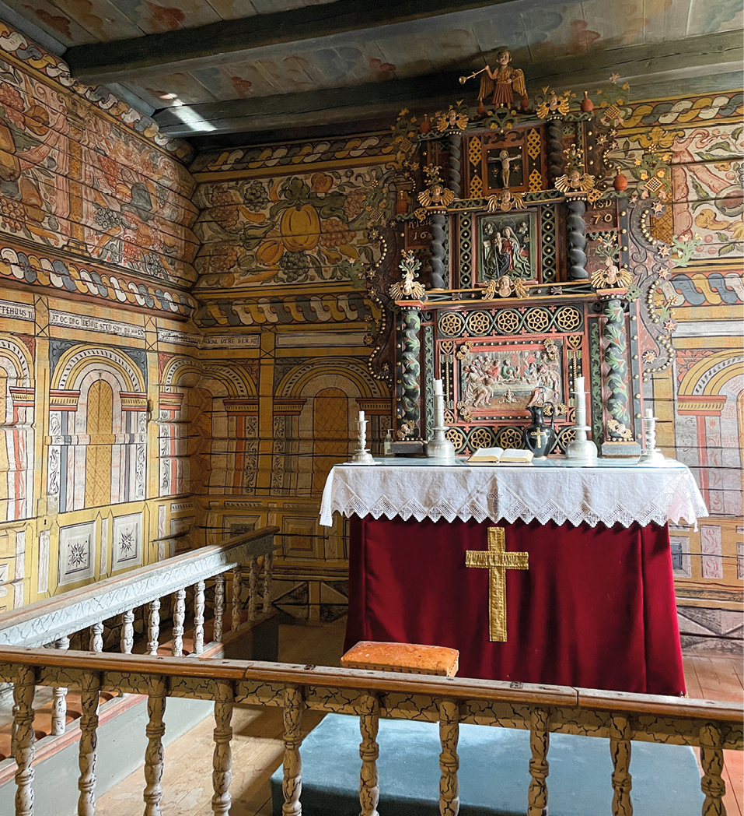
Interiør Rollag stavkirke. Rollag stavkirke er fra år 1250 og ligger i Buskerud fylke. Vernestatus: fredet.
Foto: Riksantikvaren.
Eksempler på relevante samarbeidsparter og kompetansemiljøer for bevaringsstrategien
Fylkeskommunene: Ansvar for videregående opplæring og fagskoleutdanningen. Fylkeskommunene er også relevante gjennom sin samfunnsutviklerrolle.
Fagskolene: Utdanninger som retter seg mot yrkesutøvere, som enten har fag- eller svennebrev, studiekompetanse eller realkompetanse/opptaksprøve e.l. Eksempler på relevante utdanninger er: Fagskolen Vestfold og Telemark (tilbyr utdanning innen «Rehabilitering av verna konstruksjoner i betong, mur og puss»). Fagskolen Innlandet (tilbyr «Bygningsvern 1» og «Bygningsvern 2», samt «Bygg og treteknikk», som retter seg mot snekkere og tømrere, murere, blikkenslagere, malere osv.). Fagskolen Vestland (tilbyr «Klassisk bygningshåndverk og restaurering» i Bergen, som kvalifiserer til restaurerings- og vernearbeid på museum, kulturvern osv. og retter seg mot de som allerede har fag- eller svennebrev treskjæring, limtre osv. og bøkkere, møbelsnekkere, orgelbyggere, tømrere osv. fra videregående opplæring).
Universiteter og høgskoler: Universiteter og høgskoler tilbyr høyere utdanning innenfor flere relevante fagområder for bevaringstrategien for kulturhistorisk verdifulle kirkebygg. Blant annet tilbyr Norge teknisk-naturvitenskapelige universitet (NTNU) i dag et bachelorstudium i tradisjonelt bygghåndverk med fokus på tre som materiale, og bygningsvernutdanning for arkitektstudenter. NTNU jobber også med nye studietilbud som kan favne flere fagområder/materialer og samarbeider tett med bl.a. Nidaros Domkirkes Restaureringsarbeider (NDR) og Innlandet fylkeskommune. Også forskning og analyse-arbeid (som dendrokronologi) som er relevant for arbeid på antikvariske bygninger foregår på universiteter og høgskoler.
Nidaros Domkirkes Restaureringsarbeider (NDR): Nidaros Domkirkes Restaureringsarbeider forvalter Nidaros domkirke og Erkebispegården i Trondheim. Formålet er at disse byggene skal bevares, utvikles og formidles som levende kulturminner og kirkelige byggverk. Bygghytta er utpekt av Stortinget til å være et nasjonalt kompetansesenter for bevaring og restaurering av verneverdige bygninger i stein.
Kulturminnefondet: Underliggende etat under Klima- og miljødepartementet og tilskuddsordning for bevaring av verneverdige kulturminner og kulturmiljøer.
Norsk håndverksinstitutt: Arbeider med å dokumentere, bevare og fremme tradisjonelt håndverk som kunnskap, kultur og yrke, samt øke samfunnets kjennskap til og respekt for håndverkstradisjoner.
Norsk institutt for kulturminneforskning (NIKU): Uavhengig forsknings- og kompetansemiljø for kulturminner, med særlig kompetanse på blant annet middelalderarkeologi og kirker og kirkekunst, herunder konservering av kirkekunst og inventar.
Museene og bygningsvernsentrene: Mange museer rundt om i landet har kompetanse og kunnskap om kulturminner, antikvarisk istandsetting og bygningsvern. Museene har også kompetanse på formidling, som er et sentralt innsatsområde i strategien. Bygningsvernsentre og regionale kompetansearenaer og rådgivningstjenester finnes i de fleste fylker. De tilbyr ulike typer rådgivningstjenester, kurs og opplæringstiltak.Av sentrale aktører kan blant annet nevnes Rørosmuseet Bygningsvernsenteret (setter fokus på bygningsvern og tradisjonelt bygningshåndverk gjennom rådgivning, kurs og informasjonsvirksomhet), Arkeologisk museum i Stavanger (kompetansemiljø på arkeologiske utgravninger, arkitekturhistorie, steinhugger-teknikker og bygningskonstruksjon, delvis bygget opp i forbindelse med restaureringen av Stavanger Domkirke) og Sør-Troms museum i Harstad (fagmiljø for bygningsvern og tradisjonshåndtverk i Troms, som også er læringsarena for NTNU – Bachelor i tradisjonelt bygghåndverk). Det finnes også et eget museumsnettverk for bygningsvern og tradisjonshåndverk.
Frivillige organisasjoner: Frivillige lag og organisasjoner spiller en viktig rolle i å ta vare på kulturmiljøverdiene i og rundt kirkene. Både organisasjoner som blant annet Fortidsminneforeningen og andre relevante medlemsforeninger i Norges kulturvernforbund, men også mer uorganisert frivillighet, kan bidra med viktige kompetanse inn i arbeidet på flere av innsatsområdene i strategien.
På «Bygg og Bevar» sin nettside finnes god oversikt over flere relevante aktører. Bygg og bevar er et samarbeidsprogram mellom Klima- og miljødepartementet og Byggenæringens landsforening (BNL), og er bindeledd mellom bygningsvern og byggebransjen som bidrar med informasjon og kunnskap om hvordan eldre bygninger kan settes i stand.

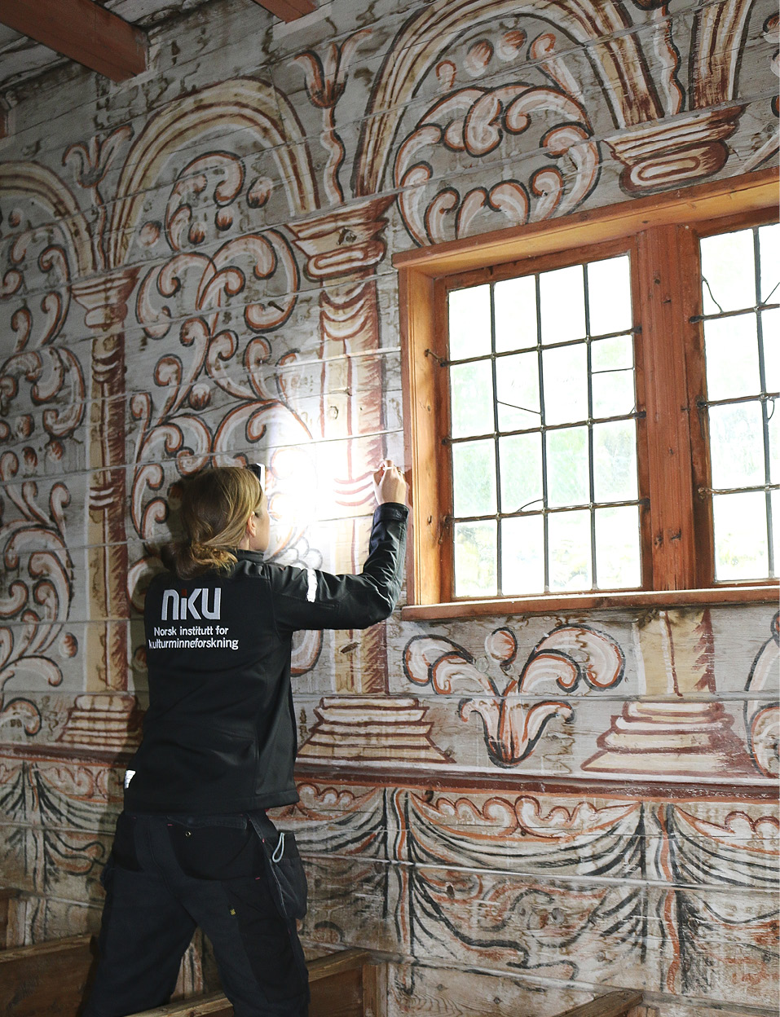
Håndverker fra Norsk institutt for kulturminneforskning arbeider i Holdhus gamle kirke.
Foto: Riksantikvaren
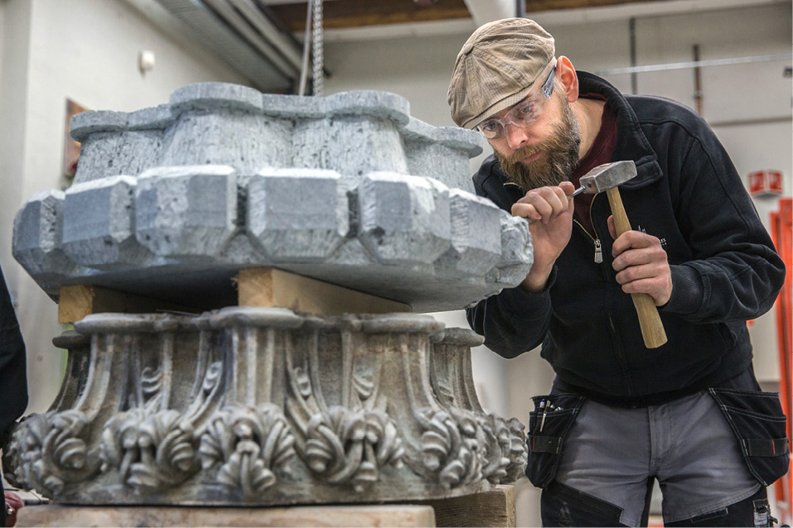
Bygghytta ved Nidaros Domkirkes Restaureringsarbeider har plass på UNESCOs liste over gode vernepraksiser for sin unike kompetanse innen tradisjonelle håndverk. Her er steinhugger Espen i aksjon.
Foto: Henning Groett og Nidaros Domkirkes Restaureringsarbeider

Bevaringsstrategi for kulturhistorisk verdifulle kirkebygg
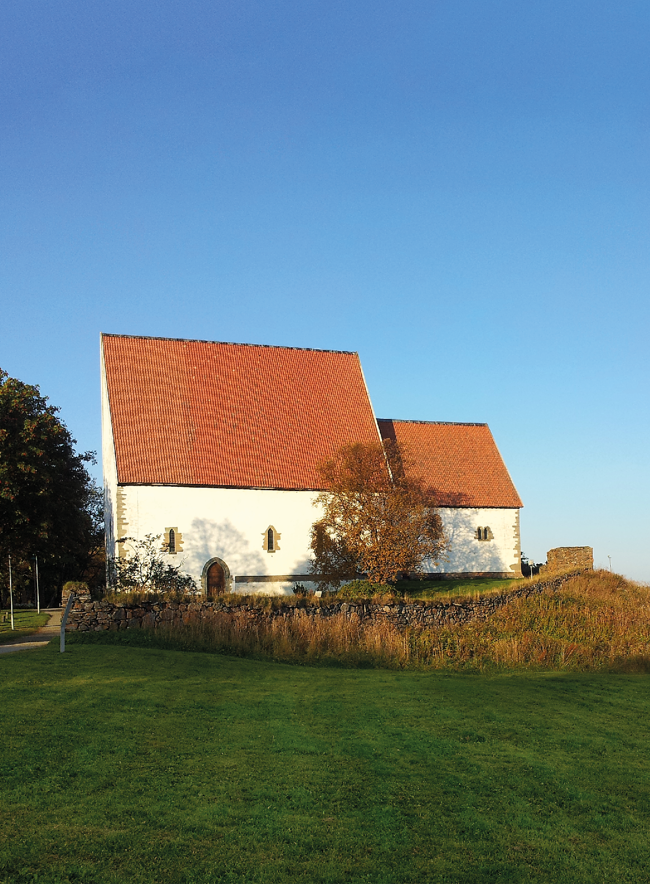
Trondenes kirke er verdens nordligste middelaldersteinkirke. Trondenes kirke er fra år 1400 og ligger i Troms fylke. Vernestatus: fredet.
Foto: Riksantikvaren.

Innledning

Kirker som kulturarv
Kirkene er en viktig del av den norske kulturarven. De forteller om opptil 1000 års kulturhistorie og viser noe av det ypperste Norge har produsert innen arkitektur, kunst og håndverk. Kirkebyggene, og gravplassene rundt, er kilder til både kunnskap og opplevelser. De forteller blant annet om hvordan det religiøse livet har vært, om arkitekturhistorie, håndverkstradisjoner og materialbruk opp gjennom tidene. I tillegg har kirkene hatt en viktig administrativ rolle for statsapparatet, og er slik sett også en kilde til norsk politisk historie.
I mange tilfeller er dagens kirke den nyeste av en lang rekke kirker som har stått oppført på samme sted. Interiøret kan derimot stamme fra tidligere kirker på stedet. Interiøret og inventaret i kirkene kan slik være uttrykk for både tidligere tiders og den spesifikke kirkens tidsperiode og liturgiske uttrykk. Kirkekunst, som altertavler og andre malerier, skulpturer, kirkesølv og tekstiler, representerer derfor store kulturhistoriske og økonomiske verdier.
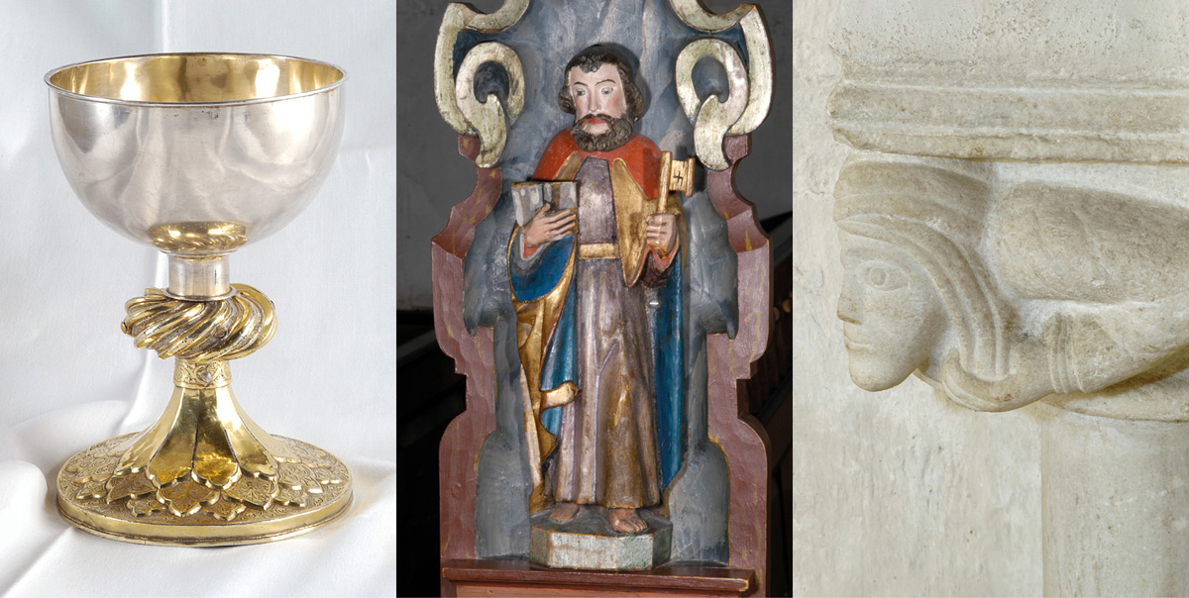
Kirkeinteriør fra Tingvoll kirke: kalk, skulptur og korbue. Tingvoll kirke er fra år 1200 og ligger i Møre og Romsdal fylke. Vernestatus: fredet.
Foto: Kjartan Hauglid, Norsk institutt for kulturminneforskning

Kirker som samlingssted for menigheter og lokalsamfunn
De fleste kirkene i Norge er fremdeles i aktiv bruk som menighetskirker. De er en grunnleggende del av troslivet og den landsomfattende folkekirken, og et sted hvor folk møtes i sorg og glede, slik som for eksempel dåp, konfirmasjon, giftemål, begravelse og nattverd. Kirkerommet brukes som samlingssted ved livets høytider, til konserter, og av lokale kor og organisasjoner m.m., og har ofte en plassering og funksjon i lokalsamfunnet som går langt ut over det å være kirke for kirkens medlemmer. Kirkene har også en funksjon som symbolbygg i lokalsamfunnet.
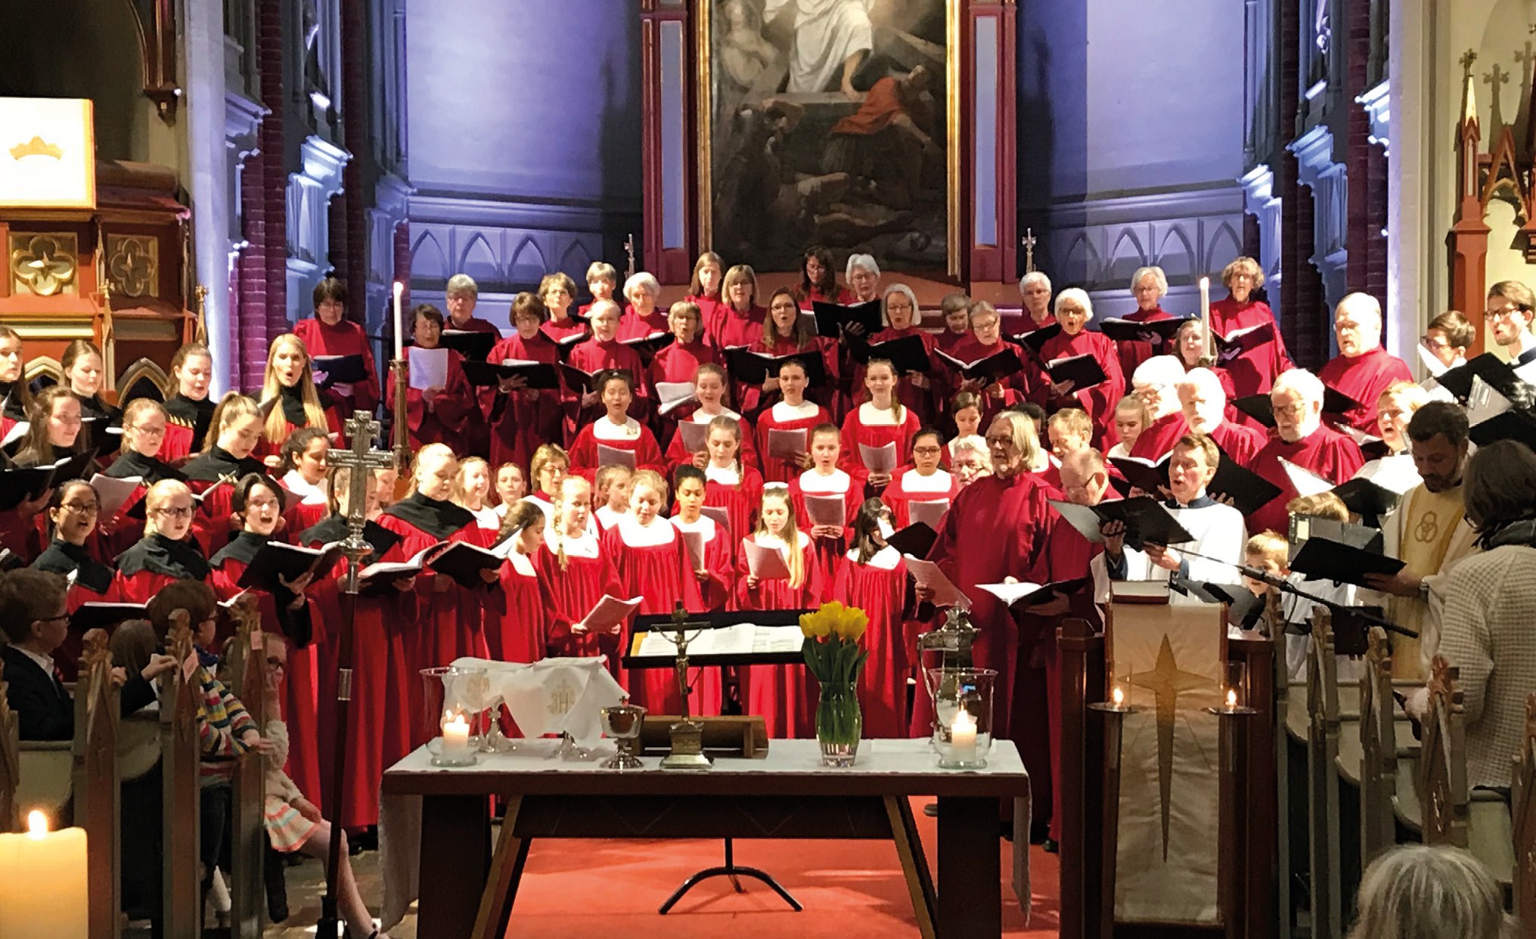
Kor i Bragernes kirke.
Foto: Bragernes menighet

Mål for bevaringsstrategi for kulturhistorisk verdifulle kirkebygg

Samfunnsmål
Et samfunnsmål er et uttrykk for den nytte eller verdiskapning et investeringstiltak skal føre til for samfunnet på kort og lang sikt.
Bevaringsstrategien skal legge til rette for at verdiene tilsvarende statens andel av Opplysningsvesenets fond bidrar til en målrettet innsats for å sette i stand og sikre de kulturhistorisk verdifulle kirkene for både nålevende og kommende generasjoner. For å lykkes i dette arbeidet legges det til grunn en bred tilnærming i strategien. Istandsettingsarbeider følges av en parallell satsing på kunnskap, kompetansebygging, formidling og deltakelse. Arbeider må gjøres i nært samarbeid med den enkelte kirkeeier og kommune, og det må legges vekt på samarbeid mellom kulturmiljøforvaltning og kirken, og mellom ulike forvaltningsaktører på lokalt, regionalt og nasjonalt nivå.
For bevaringsstrategien for kulturhistorisk verdifulle kirkebygg gjelder følgende samfunnsmål:
De kulturhistorisk verdifulle kirkebyggene bevares og tas i bruk av menighetene, lokalsamfunnene og fellesskapet på en bærekraftig måte. Kirkebyggene med deres interiør og omgivelser verdsettes som kilder til tro og kunnskap, og er grunnlag for opplevelse, engasjement og innsikt i Norges kulturhistorie.
Samfunnsmålet er et uttrykk for at midlene staten bruker på bevaring av de kulturhistorisk verdifulle kirkebyggene også skal gi en merverdi for menighetene som bruker dem, lokalsamfunnene de befinner seg i og for samfunnet som helhet når det gjelder opplevelse, engasjement og kunnskap om kulturhistorien. Denne merverdien er viktig for å sikre et varig vern av kirkene og er nærmere uttrykt i de tilhørende effektmålene.

Effektmål
Et effektmål er et uttrykk for hvilke virkninger som skal søkes oppnådd gjennom tiltaket. Det kan være et uttrykk for både formål, hensikt og gevinst av å gjennomføre bevaringsstrategien.
For bevaringsstrategien for kulturhistorisk verdifulle kirkebygg fastsettes følgende effektmål:
- De kulturhistorisk verdifulle kirkebyggene er av både lokal og nasjonal verdi, og forvaltes på en langsiktig og bærekraftig måte som ivaretar de kulturhistoriske verdiene.
- Kirkestedene med kirkebygg og gravplasser er åpne, tilgjengelige og i aktiv bruk av menigheten, lokalsamfunnene og fellesskapet.
- Istandsettingsarbeidene på de kulturhistorisk verdifulle kirkebyggene bidrar så langt det er mulig til å gjøre bygningene robuste i møte med klimaendringer (klimatilpasning) samtidig som de kulturhistoriske verdiene ivaretas.
- Gode prosesser og godt samspill mellom kirkeeiere, kommuner, kirkelige og statlige myndigheter ligger til grunn for gjennomføring av prosjekter og tiltak.
- Arbeidet med å formidle kunnskapen om de norske kirkenes historie og materielle kulturarv gjennomføres på en systematisk måte som gir grunnlag for god bevaring og styrket engasjement.
- Forvaltningen og istandsettingen av kirkebyggene bygger på et oppdatert kunnskapsgrunnlag og kompetanse i alle ledd.
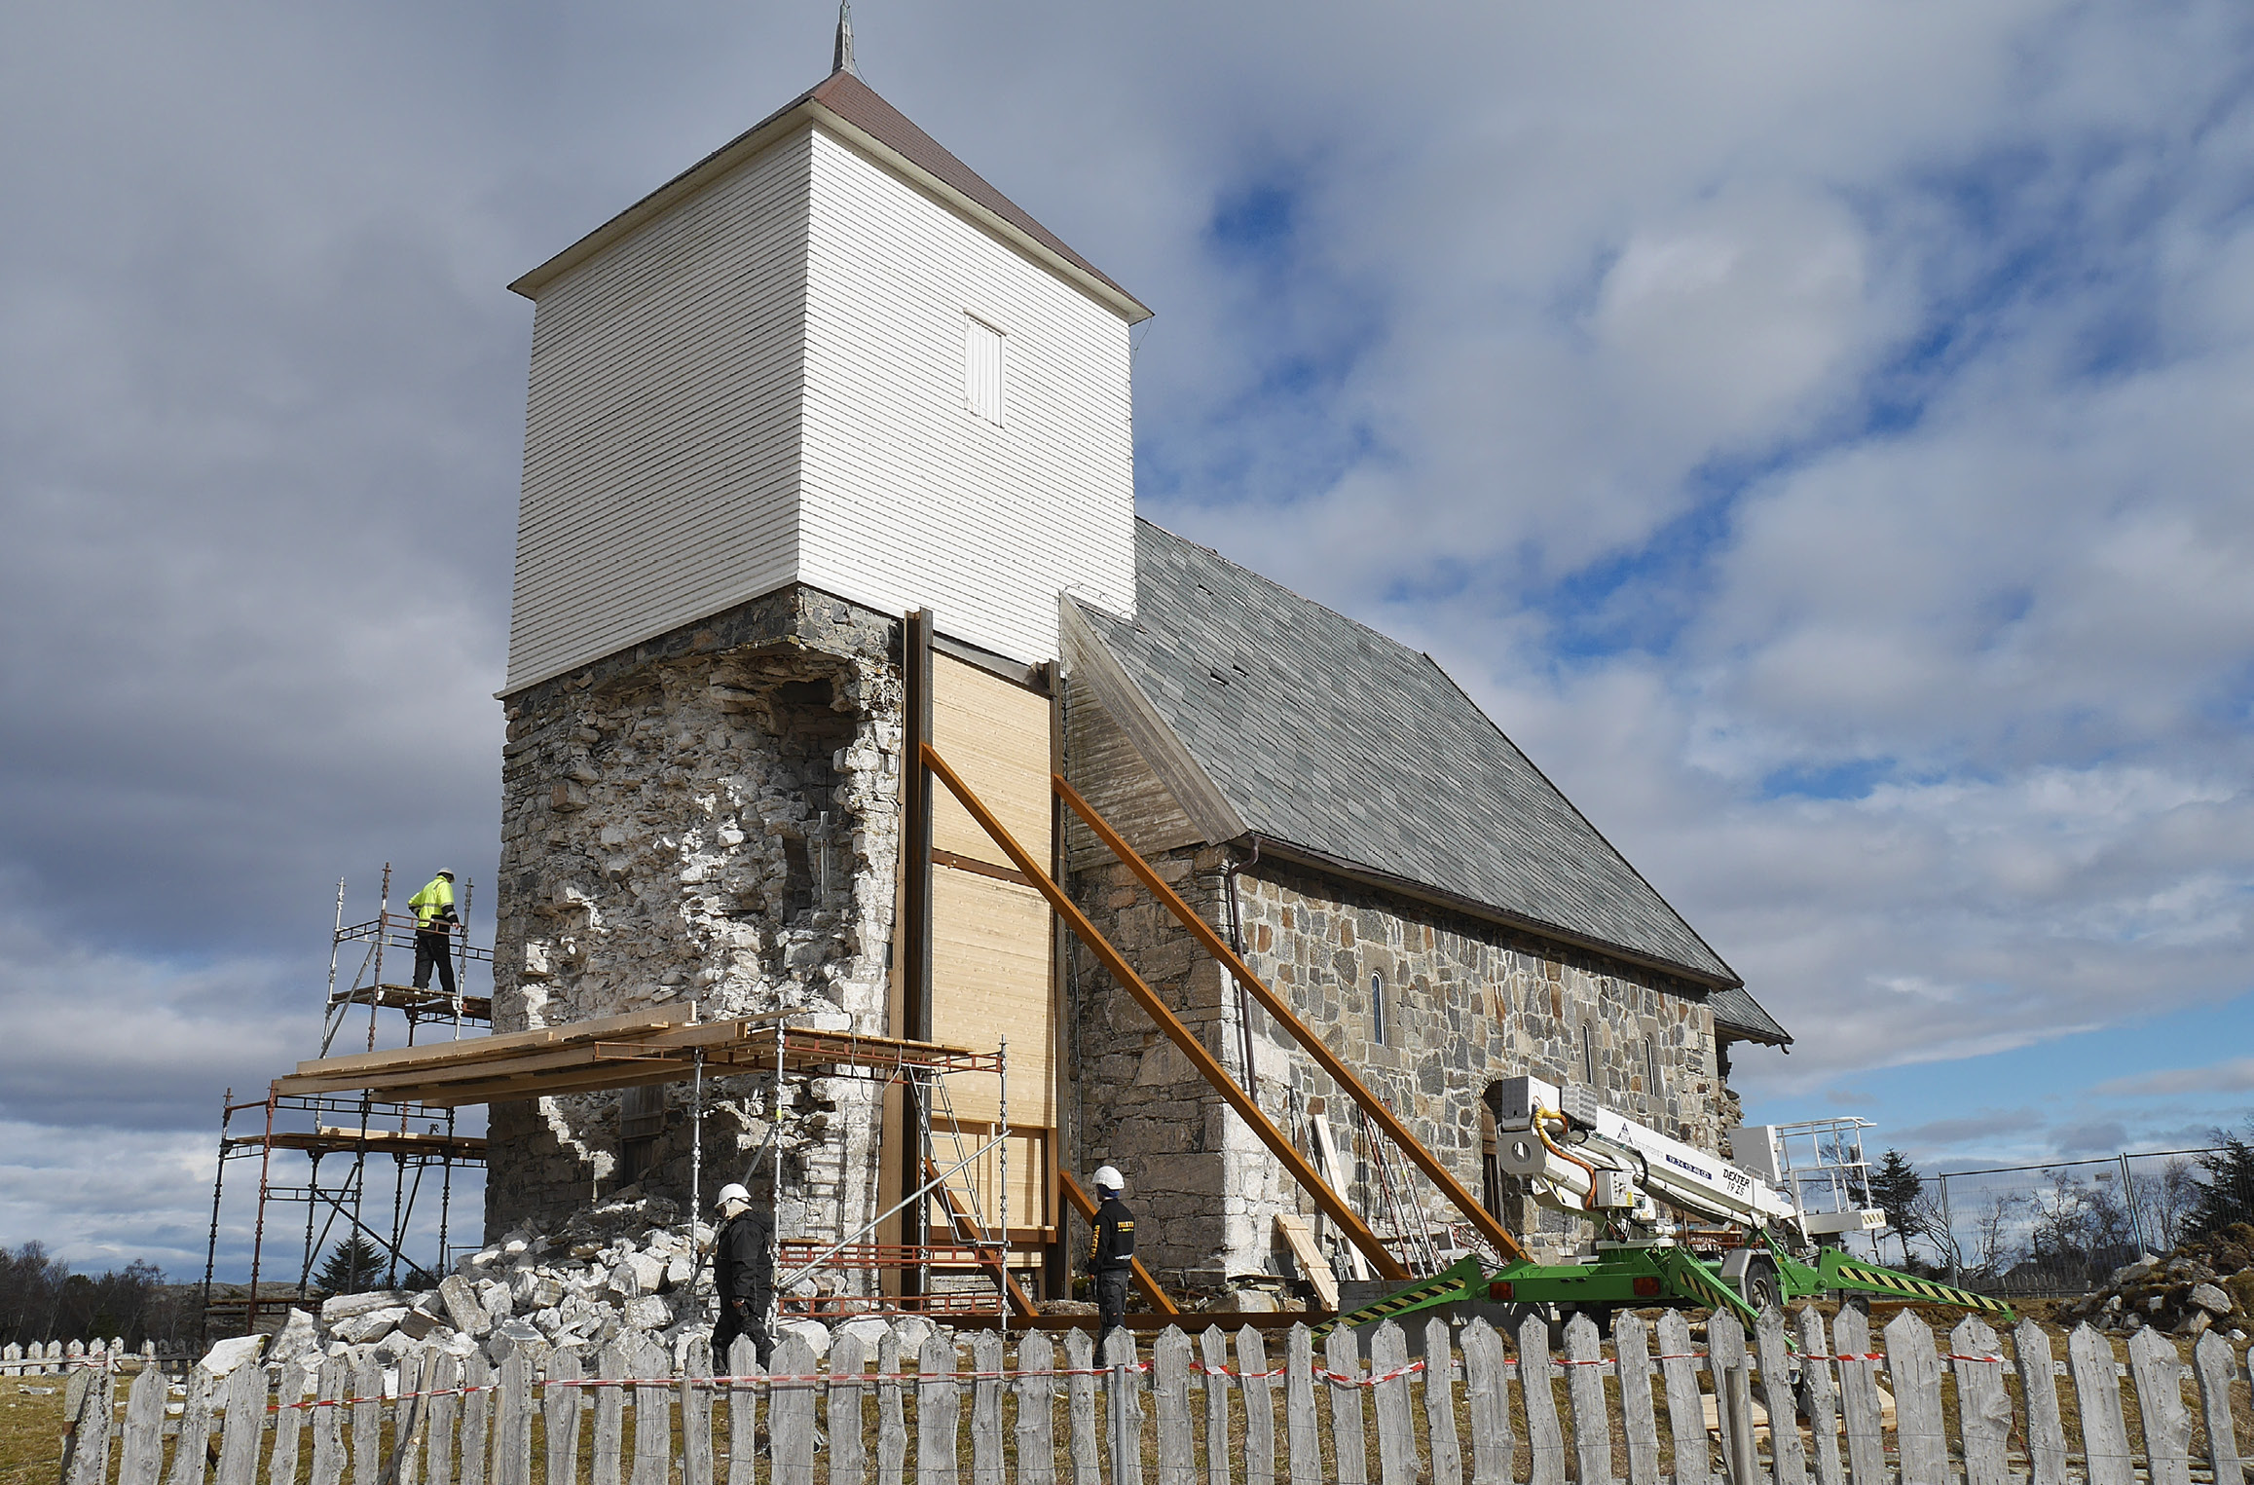
Nærøy gamle kirke under restaurering i 2017. Nærøy gamle kirke er fra år 1100 og ligger i Trøndelag fylke. Vernestatus: fredet.
Foto: Hege Sejnæs Eilertsen, Riksantikvaren

Avgrensninger

Kirker som omfattes av bevaringsstrategien
Kirker som har status som fredet eller listeført av Riksantikvaren er omfattet av denne bevaringsstrategien, uavhengig av eierskap. Disse benevnes som kulturhistorisk verdifulle kirkebygg. De aller fleste av disse kirkene er i Den norske kirkes eie, men kirkebygg som eies av for eksempel Fortidsminneforeningen og andre tros- og livssynssamfunn, omfattes også, jf. kapittel 10.2 i Meld. St. 29 (2018–2019). Enkelte kirker som staten eier eller fullfinansierer omfattes ikke fordi disse har annen statlig finansiering.
En fullstendig liste over alle kirker som omfattes ved oppstarten av bevaringsstrategien ligger som digitalt vedlegg og finnes i nettversjonen av strategien. Listen vil til en viss grad være dynamisk, ved at kirker kan legges til eller trekkes fra dersom vernestatus endres.
Per 2024 omfatter strategien 220 fredete kirker og rundt 750 listeførte kirker. Av de fredete kirkene er 193 middelalderkirker; 159 i stein og seks i tre der store deler av bygningskroppen er fra middelalderen. I tillegg regnes de 28 stavkirkene som middelalderkirker. Av de listeførte kirkene er 300 fra perioden 1650 til 1850 og 450 er fra perioden etter 1850.

Tiltak på kirkebygg som omfattes av bevaringsstrategien
Hovedinnsatsen i bevaringsstrategien vil ligge på istandsetting, sikring og konservering av de kulturhistorisk verdifulle kirkenes eksteriør og interiør.
Med eksteriør menes kirkens klimaskall, dvs. alle utvendige konstruksjoner som tak, tårn, fasader, kledning, grunnmur, vinduer, dører og bærende konstruksjoner. Alle tiltak som innebærer sikring og istandsetting av disse delene av bygningskroppen, omfattes av strategien. Det samme gjelder frittstående klokketårn – støpuler eller kampaniler – da disse er å regne som tilhørende kirkebygget.
Tiltak som innebærer at kirken blir universelt utformet, for eksempel etablering av rampe inn til kirken, kan omfattes av strategien, men ikke som formål alene. Dersom det ellers gjøres istandsettingstiltak på kirken som kulturminne, kan det også lages gode universelle utforminger på samme tid. Det samme gjelder for ENØK- tiltak. Disse kan omfattes når det ellers gjøres istandsettingsarbeider på kirken gjennom et av bevaringsprogrammene. Utskifting av el-anlegg, sikringsskap og gamle rørovner kan omfattes som selvstendige tiltak dersom formålet er å sikre kirken mot brann.
Med interiør menes fast og løst inventar som kirkekunst, vegg- og takmalerier, orgler, møbler, tekstiler, belysning, tårnur, kirkeklokker og alle andre gjenstander av kulturhistorisk verdi i kirkene. Konservering og sikring av disse delene av kirken omfattes av bevaringsstrategien når de har stor kulturhistorisk verdi. Dette kan også gjelde selv om bygget som sådan ikke har vernestatus. Blir det nødvendig å prioritere mellom eksteriør og interiør i det enkelte prosjekt, skal eksteriøret prioriteres.
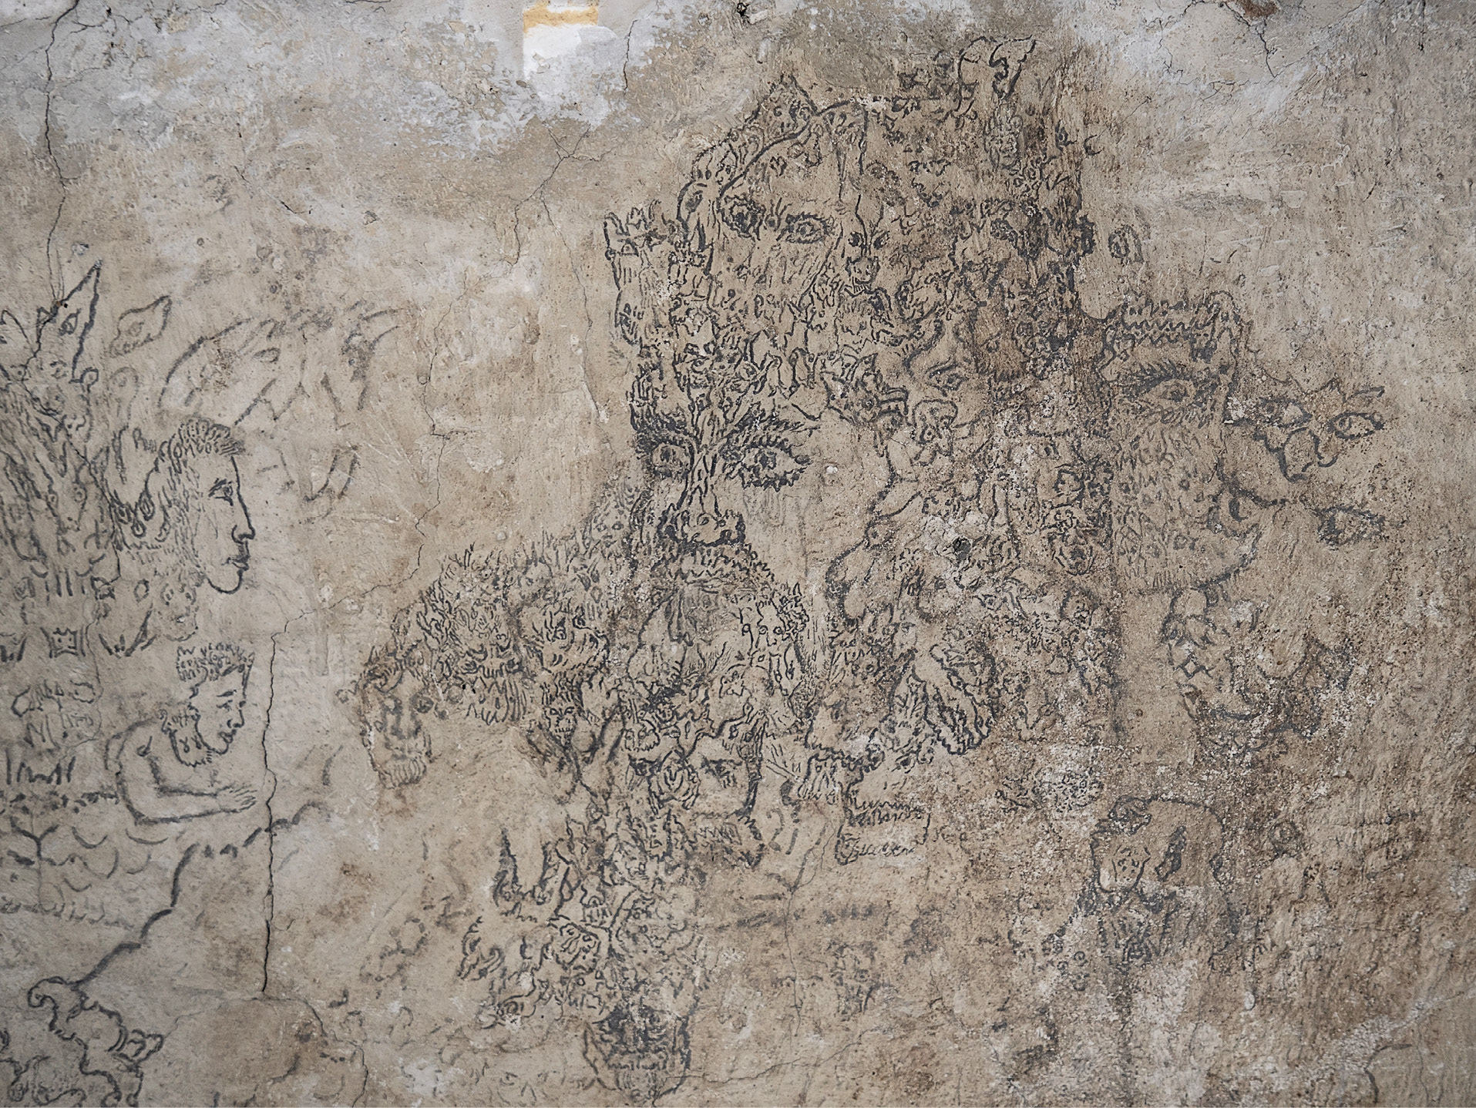
Demonveggen fra Sauherad kirke i Telemark
Kalkmaleriene på korbuen i Sauherad kirke, også kalt demonveggen, har vært en gåte siden veggen ble restaurert i 1940. Dekoren har blitt antatt å være fra 1600-tallet, men ingen har kunnet plassere den i en kunsthistorisk sammenheng, eller funnet dens like. Ny forskning har avdekket at denne fascinerende og samtidig uforståelige dekoren er langt yngre enn tidligere antatt. NIKU-forskerne konkluderer med at den må ha blitt skapt av konservator Gerhard Gotaas i årene 1940–1941. Historien vitner om betydningen av kunnskap og kompetanse i arbeidet med å restaurere kirkene og forstå kulturhistorien.
Foto og kilde: Susanne Kaun, Norsk institutt for kulturminneforskning. Kilde: www.niku.no/2021/07/overraskende-datering-pa-demonveggen-i-sauherad-kirke/

Avgrensning mot kirkens omgivelser
Bevaringsstrategien for kulturhistorisk verdifulle kirkebygg omfatter istandsettings-, sikrings- og konserveringstiltak på og i kirkebygningene. Strategien omfatter ikke tiltak i kirkens omgivelser. Det er derfor ikke mulig å søke om tilskudd gjennom bevaringsprogrammene for tiltak i en kirkes omgivelser alene.
Et istandsettingstiltak på kirken vil imidlertid ofte berøre en kirkes omgivelser. I slike tilfeller kan det være situasjoner hvor det er hensiktsmessig at også disse delene av istandsettingsarbeidet faller inn under prosjektene. For eksempel kan kostnadene ved arkeologiske utgravinger langs kirkeveggen innlemmes i kostnadene for selve istandsettingsprosjektet. Det er også slik at en bred tilnærming i strategien (se under) forutsetter at kirken og dens omgivelser ses på som en helhet. Det ligger til programstyret å avgjøre om kostnadene på et tiltak i en kirkes omgivelser innenfor disse rammene kan inngå eller ikke.

Om tilbakevirkende kraft
Bevaringsstrategien for kulturhistorisk verdifulle kirkebygg skal danne grunnlag for tilskudd til istandsetting av fremtidige prosjekter og ikke ha tilbakevirkende kraft. Arbeider som er utført på kirkene før Forskrift om tilskudd til kulturhistorisk verdifulle kirkebygg trer i kraft, kan dermed ikke omfattes. Prosjekter som er igangsatt kan omfattes med støtte til arbeider som gjennomføres fra og med tilskuddsordningens ikrafttredelse. Dette fastsettes nærmere i forskrift.

Én bevaringsstrategi – tre bevaringsprogram
Realiseringen av samfunnsmålet og de seks effektmålene i bevaringsstrategien vil skje gjennom tre bevaringsprogrammer. På de neste sidene gis en overordnet presentasjon av programmene. Videreutvikling av detaljene i hvert enkelt program, herunder utarbeiding av resultatmål og tiltak, vil gjøres av programstyret og programsekretariatet i løpet av strategiens to første år. Nasjonalt fagråd for Kirkebevaringsfondet skal involveres i arbeidet. De ulike instansene i organiseringen av Kirkebevaringsfondet er beskrevet i kap. 3 Organisering av bevaringsstrategiarbeidet.
Overordnet vil bevaringsarbeidet struktureres som én bevaringsstrategi med tre underliggende bevaringsprogrammer for ulike kategorier av kirkebygg:
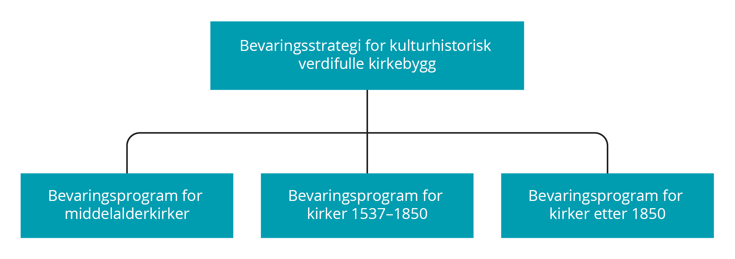
          - Bevaringsstrategien for kulturhistorisk verdifulle kirkebygg har tre bevaringsprogram: Et program for middelalderkirker, et program for kirker bygget mellom 1537–1850 og et program for kirker bygget etter 1850.

Bevaringsprogram for middelalderkirker
Middelalderkirkene i Norge er viktig kildemateriale fra en tid vi ellers har sparsomt med dokumentasjon fra. De utgjør en stor andel av vår bevarte middelalderske bygningsarv og er sammen med gravplassene rundt særlig viktige kilder til kunnskap om middelalderens kirkebygging, befolkning, tidlig kristen tro og praksis. Alle kulturminner fra før reformasjonen er automatisk fredet etter kulturminneloven § 4.1.
Det er bevart 159 steinkirker, 28 stavkirker og seks trekirker med annen konstruksjon fra middelalderen i Norge. Bevaringsprogrammet for middelalderkirker gjelder for disse 193 kirkene.
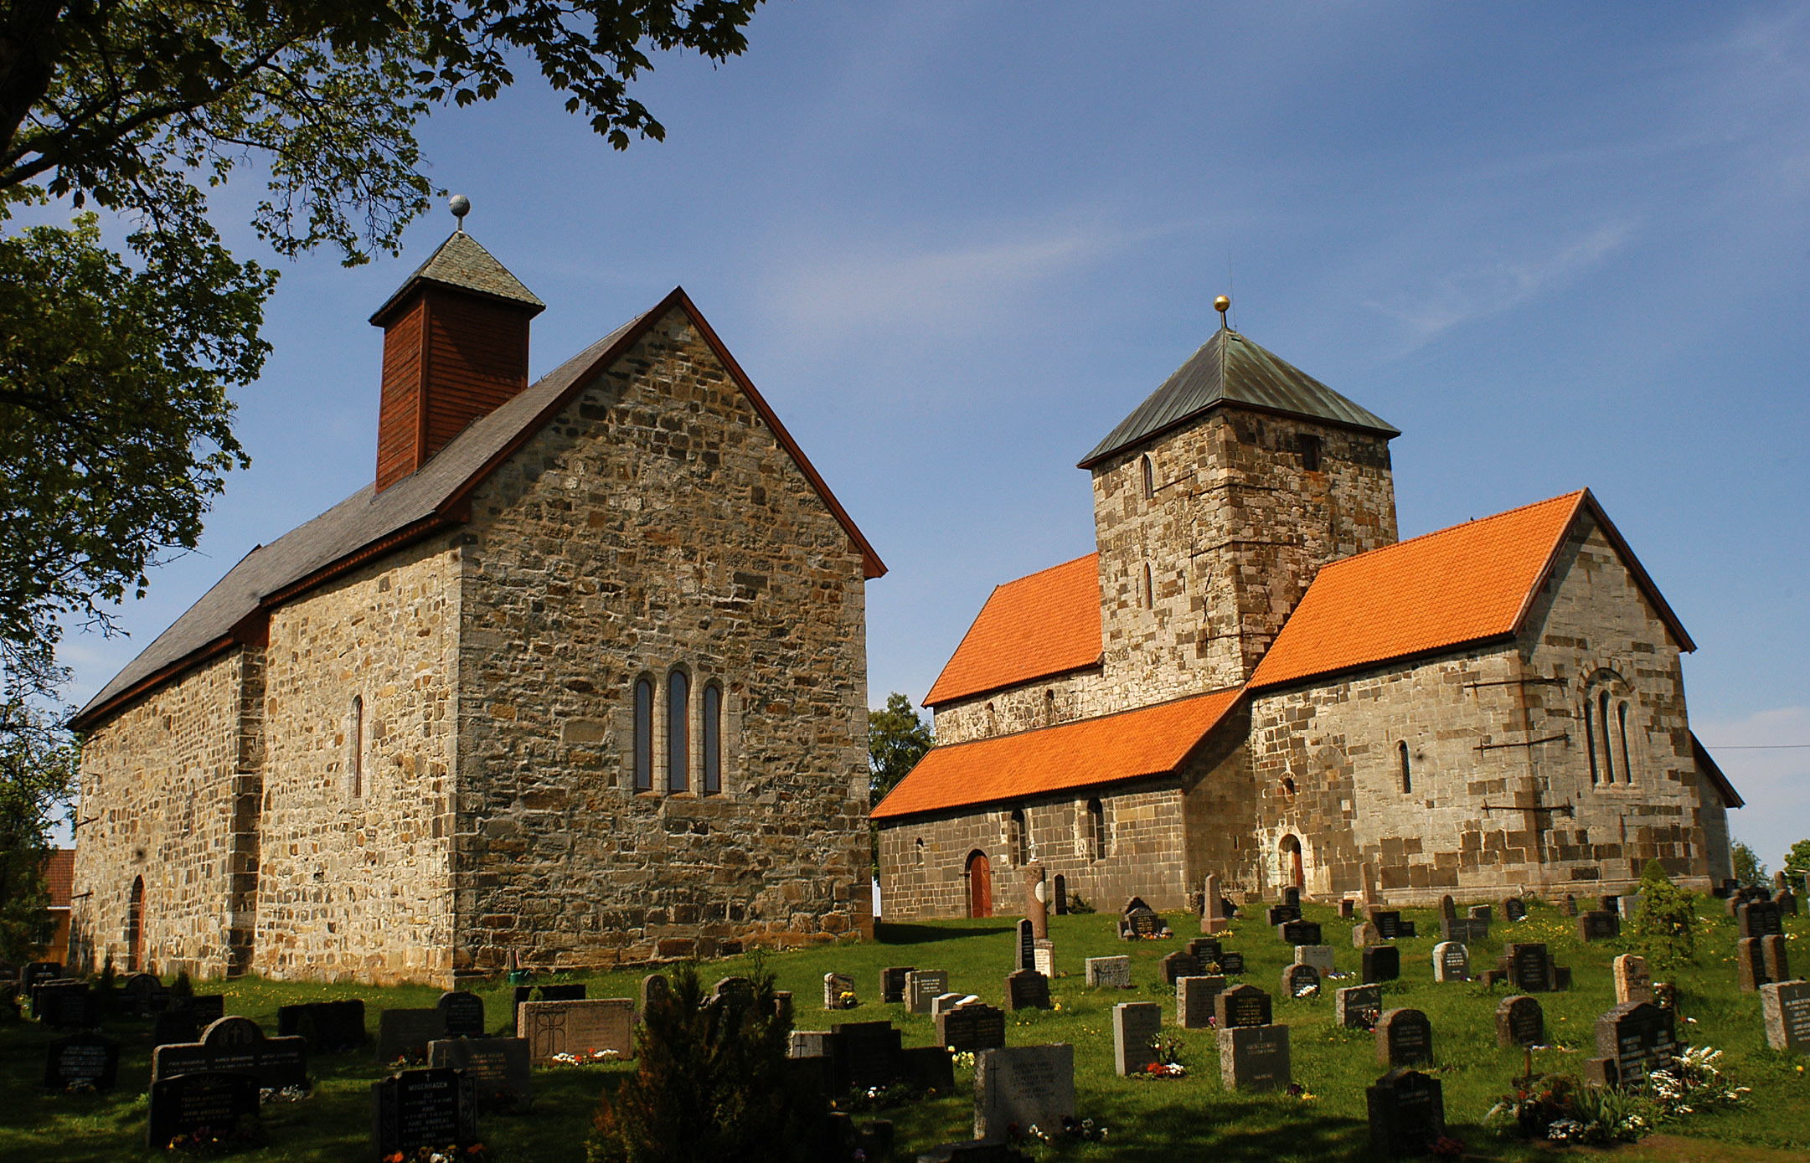
Søsterkirkene på Gran, Mariakirken og Nikolaikirken. Mariakirken er fra år 1150 og Nikolaikirken er fra år 1200 og ligger i Innlandet fylke. Vernestatus: fredet.
Foto: Johannes Haugan

Bevaringsprogram for kirker fra år 1537–1850
I den første tiden etter reformasjonen ble det av ulike grunner bygget få kirker i Norge. Det er bevart 17 kirker som er kalt «erklært stående byggverk fra perioden 1537–1649» og som dermed er automatisk fredet etter kulturminneloven § 4.3. Disse første etter-reformatoriske kirkene viser en overgangstid i arkitekturen, samtidig som en ny liturgi manifesterte seg i kirkerommene.
Fra perioden 1650–1850 er det bevart 300 kirker. Deres alder, utforming og tekniske løsninger gjør dem til viktige kulturminner, som viser norsk kirkebygging før de radikale tekniske og formmessige endringene og standardiseringene kom rundt 1850. Disse byggene er listeført som kirker med nasjonal kulturmiljøinteresse. Et fåtall er også vedtaksfredet.
Bevaringsprogrammet for kirker fra år 1537–1850 gjelder for alle fredete og listeførte kirker fra denne perioden.
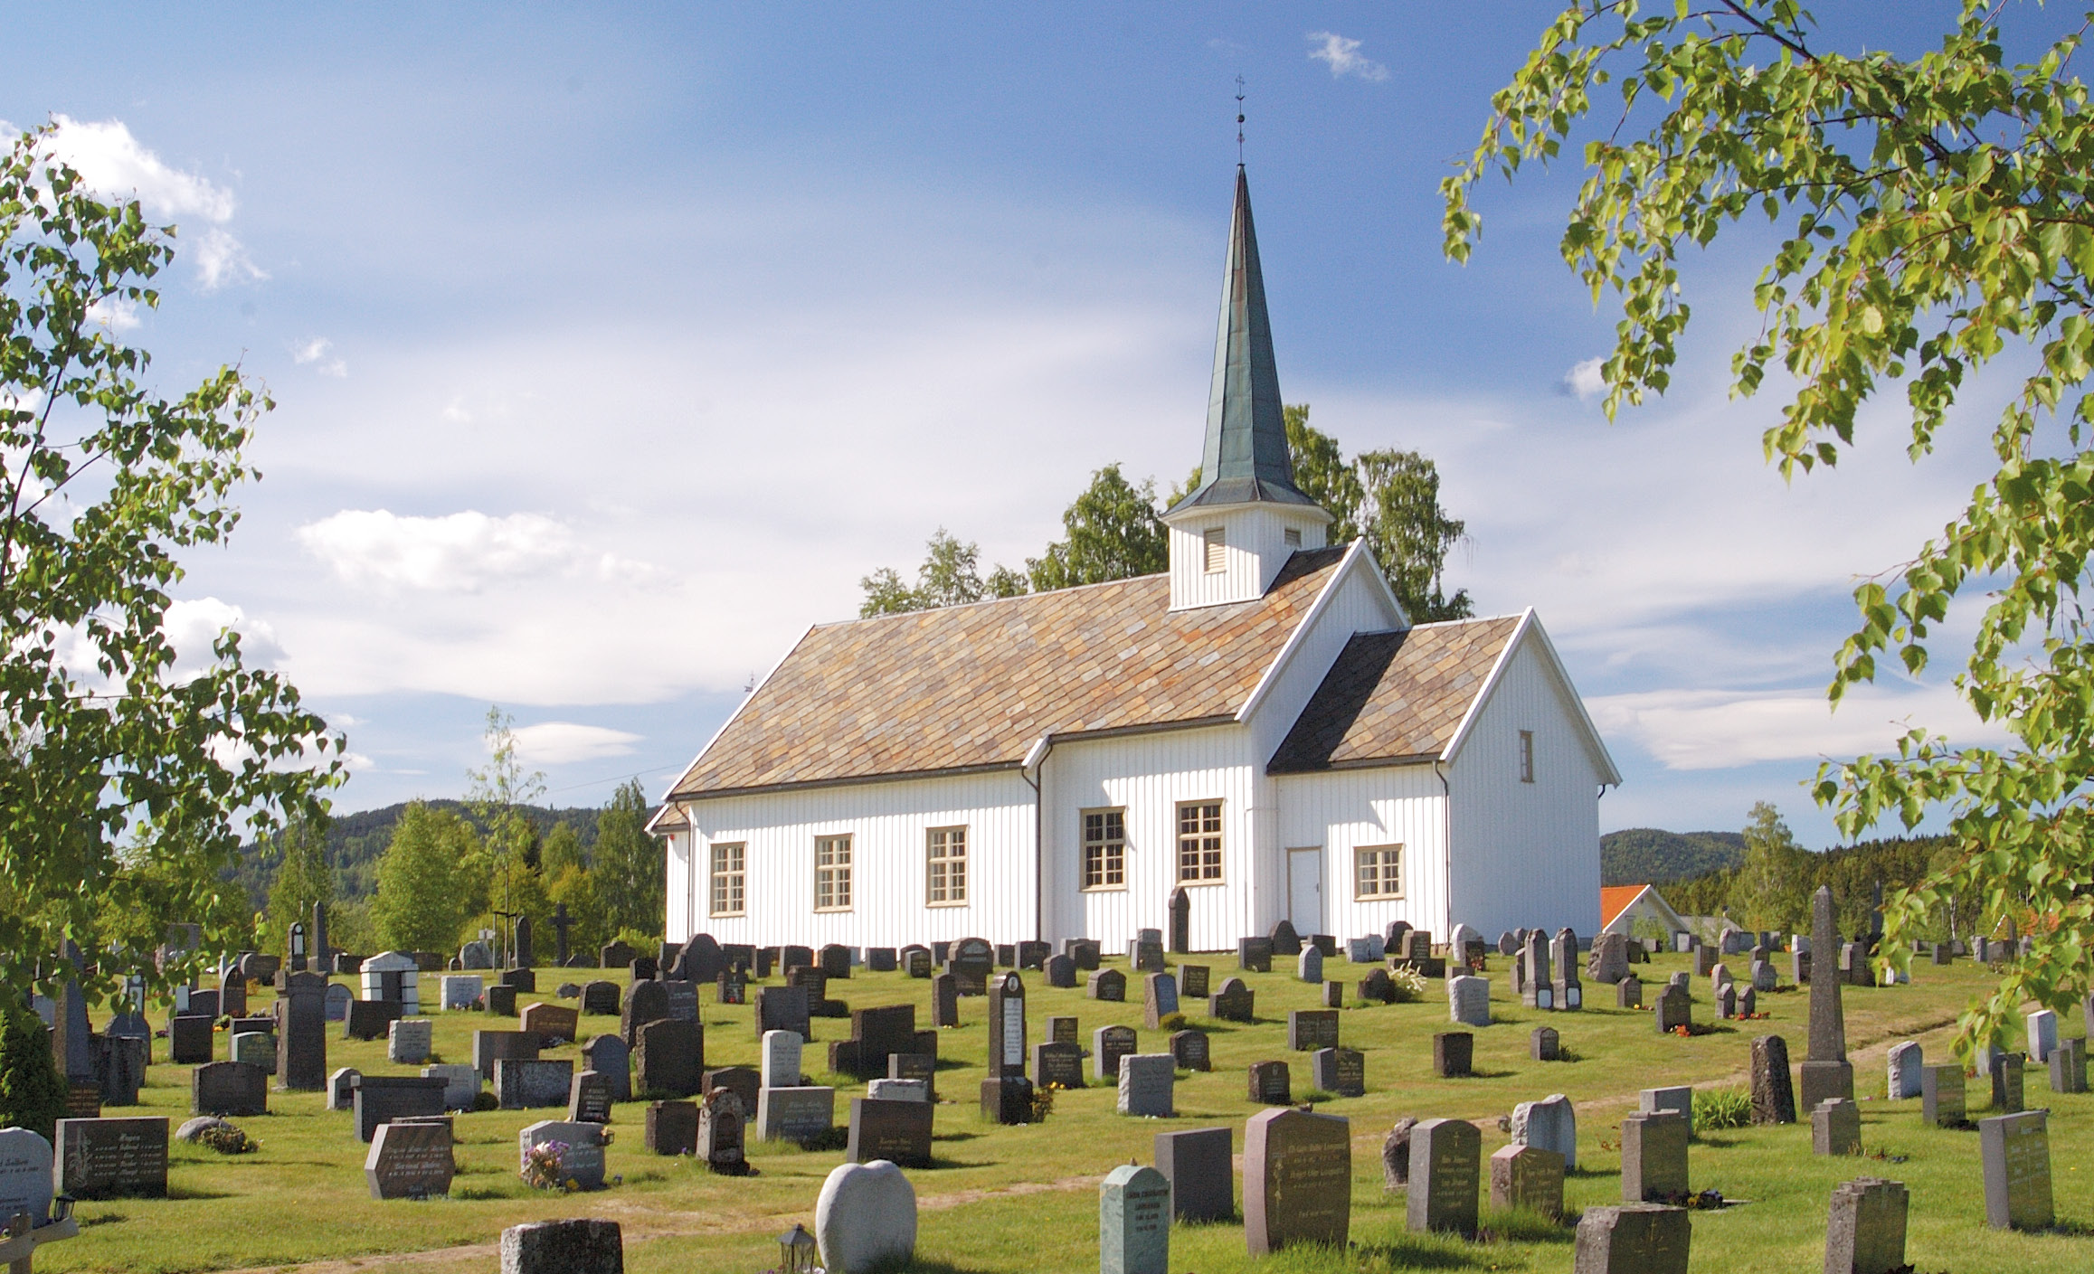
Hurdal kirke er fra år 1681 og ligger i Akershus fylke. Vernestatus: listeført.
Foto: Johannes Haugan

Bevaringsprogram for kirker oppført etter 1850
Perioden etter 1850 og frem mot århundreskiftet var den mest aktive kirkebyggingsperioden etter middelalderen. Det skjedde også en endring i lovverk, arkitektur og byggtekniske løsninger, som i sterk grad påvirket byggingen av nye kirker. Dette er også en tid for standardisering, og man får typetegninger på kirker. Denne utviklingen fortsatte på 1900-tallet.
De 450 kirkebyggene som er listeført fra denne perioden er nøye utvalgt som representanter for sin tid, ut fra kriterier som bl.a. arkitektonisk eller kunstnerisk verdi, representativitet, autentisitet, plassering eller interiør. Bevaringsprogrammet for kirker oppført etter 1850 gjelder for disse listeførte kirkene, samt vedtaksfredete kirker fra perioden.
I dette programmet vil antallet kunne endres dersom kirker legges til eller tas ut av listen. Reglene for listeføring fremgår av Forskrift om forvaltning av kulturhistorisk verdifulle kirker (kirkebyggforskriften) § 2.
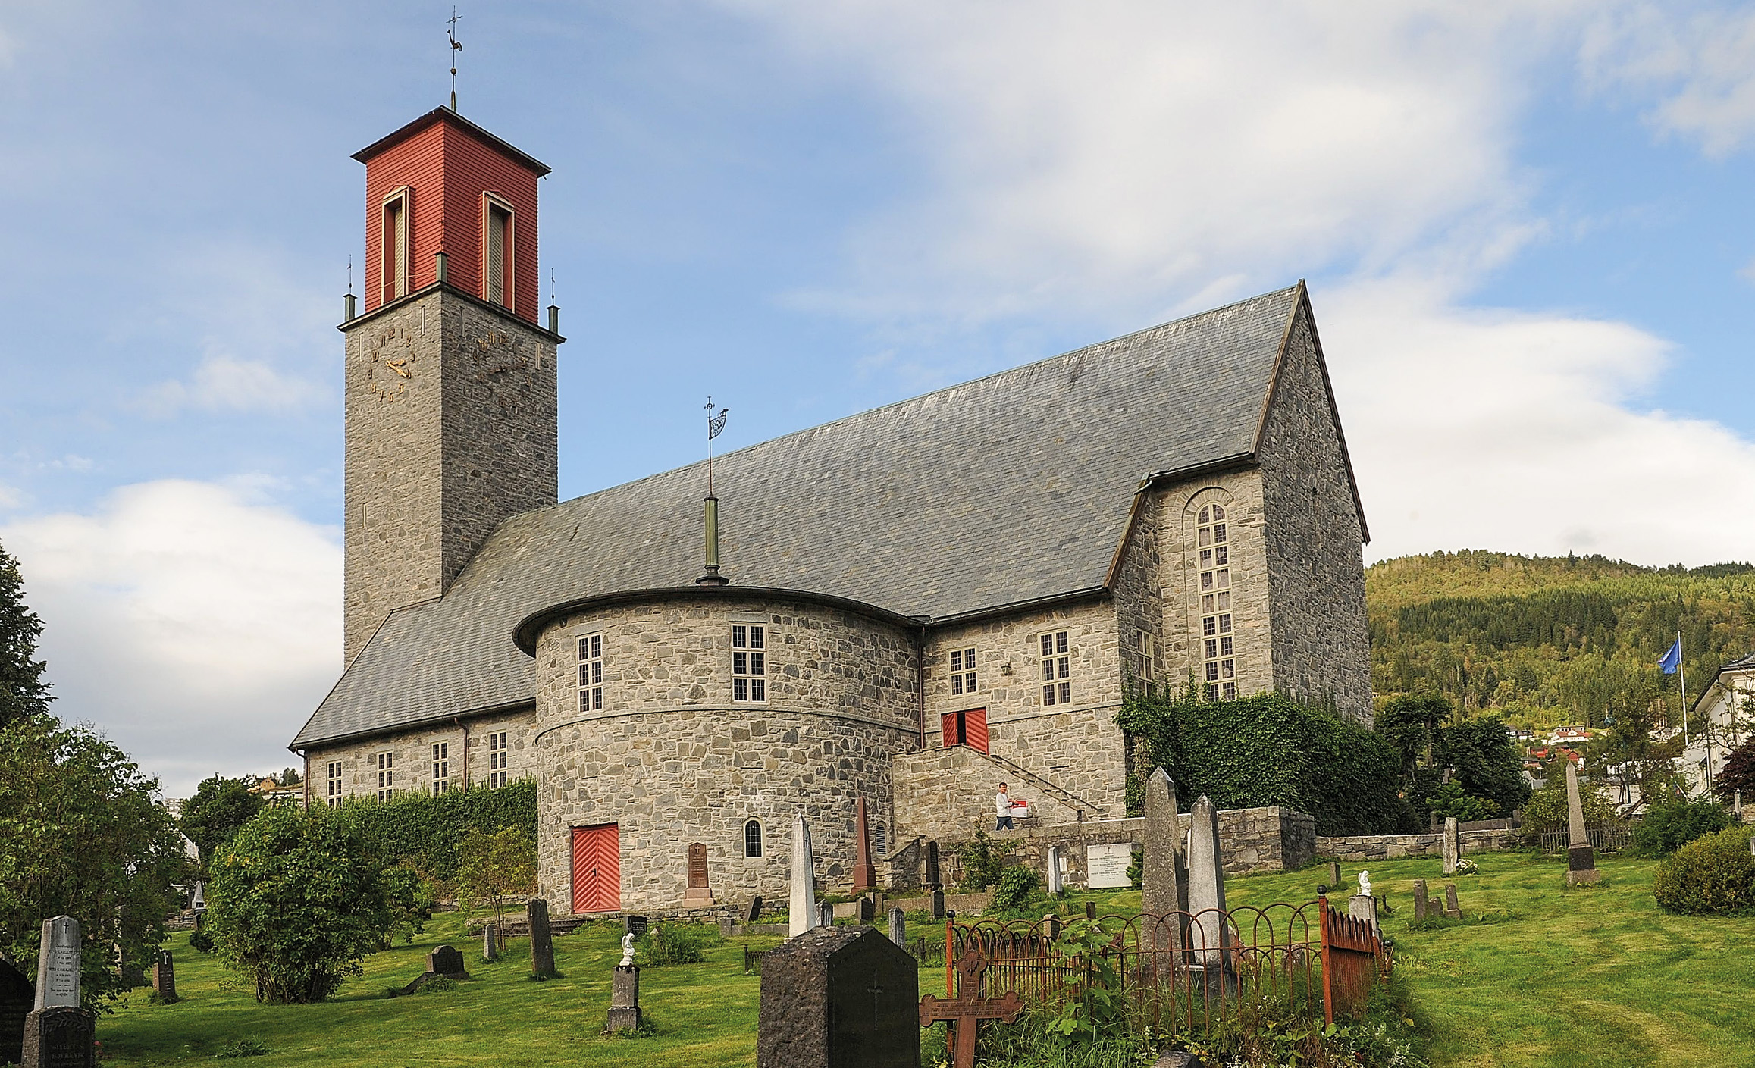
Volda kirke er fra år 1932 og ligger i Møre og Romsdal fylke. Vernestatus: listeført.
Foto: Per Arvid Åsen, Kirkebyggdatabasen

Prioritering mellom de tre bevaringsprogrammene
I årene fram mot 2030 skal bevaringsprogrammet for middelalderkirker ha høyest prioritet. Dette begrunnes i Stortingets anmodningsvedtak nr. 708 (se kap. 1.2), som også er i tråd med Hurdalsplattformens målsetning og bygningenes kulturhistoriske verdi som formidlere av den første kirkebyggertiden. Tilstandsgraden på disse byggene er også gjennomgående lav, slik at behovet for sikring og istandsetting er stort.
Prioriteringen av bevaringsprogrammet for middelalderkirker er likevel ikke til hinder for at det arbeides med prosjekter fra alle de tre bevaringsprogrammene parallelt slik at oppdragsmengden fordeles på flere håndverksfag, for eksempel trekirker fra 1700-tallet og nyere kirker i tegl og betong, og man får en god geografisk spredning av innsatsen. Flere av disse kirkene har høy kulturhistorisk og kirkelig verdi, men er i dårlig stand.
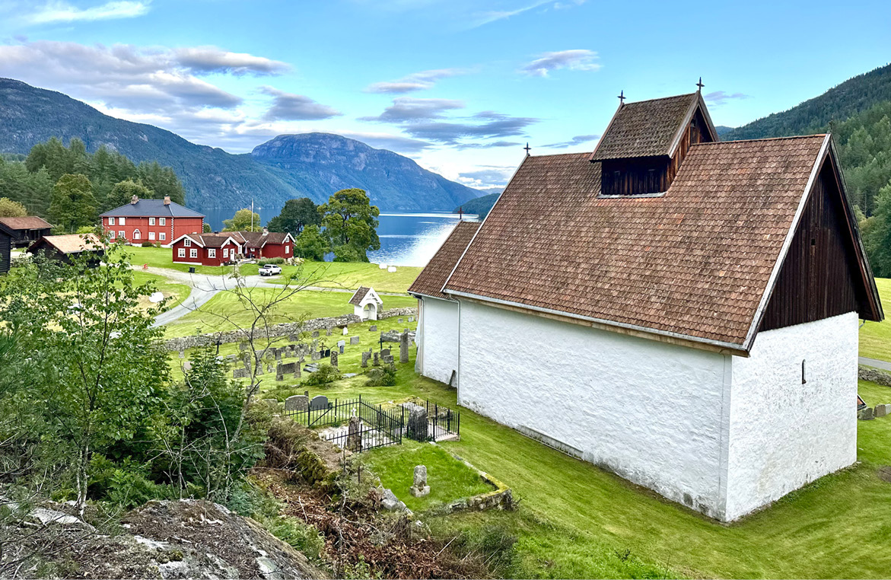
Kviteseid gamle kirke er fra år 1150 og ligger i Telemark fylke. Vernestatus: fredet.
Foto: Ole Christian Torkildsen

Innsatsområder i bevaringsprogrammene
Gjennom en bred tilnærming i strategien med flere innsatsområder vil arbeidet bidra til å sikre et varig vedlikehold av våre kulturhistorisk verdifulle kirkebygg.
Til hvert bevaringsprogram hører det egne innsatsområder. Disse angir på et overordnet nivå hvilke områder som skal prioriteres i de tre bevaringsprogrammene for at bevaringsstrategiens målsettinger skal nås. Innsatsområdene er tverrgående og inngår i alle de tre bevaringsprogrammene. Hvert innsatsområde er også gjensidig avhengig av hverandre. For eksempel er god, effektiv og antikvarisk riktig istandsetting avhengig av kompetanse hos håndverkere.
Figur 2.2 viser de fire innsatsområdene som skal være en del av bevaringsprogrammene i strategien
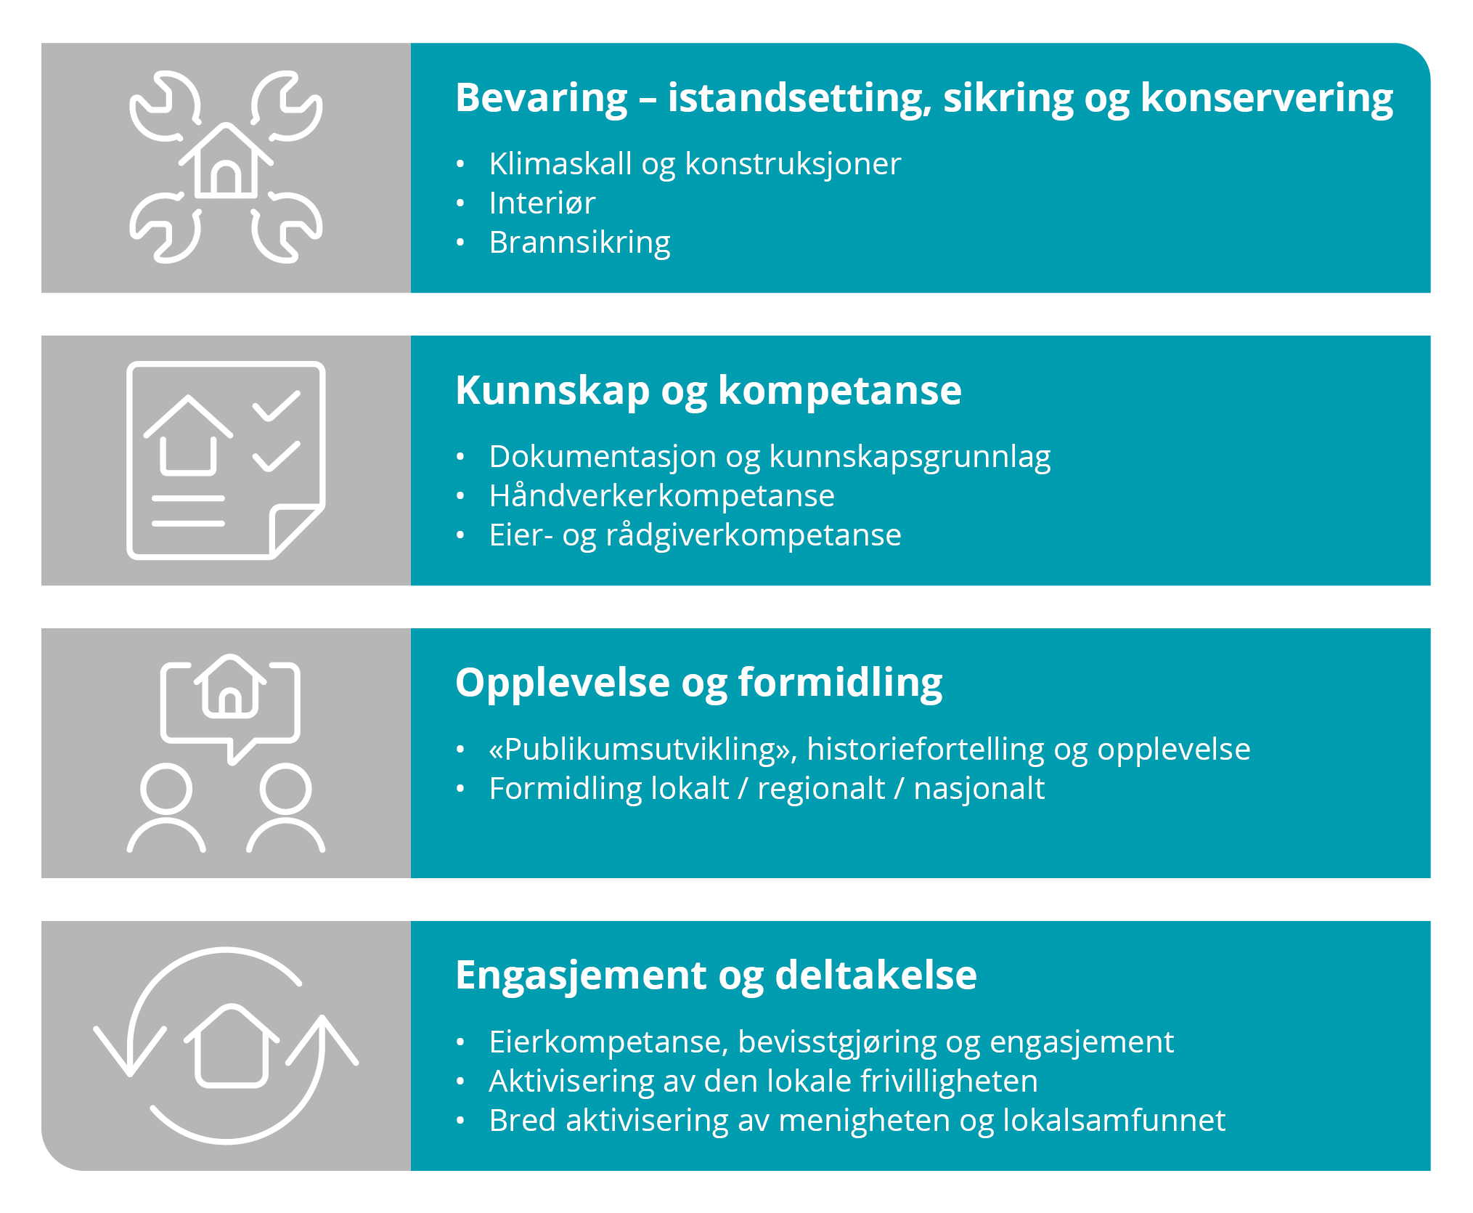
          - Oversikt over de fire innstasområende i strategien. De fire innsatsområdene i strategien er: Bevaring – istandsetting, sikring og konservering, Kunnskap og kompetanse, Opplevelse og formidling og Engasjement og deltakelse.
For hvert av innsatsområdene skal det utarbeides resultatmål og tiltak. Det er programsekretariatet som utarbeider forslag til resultatmål og tiltak innenfor rammene og føringene i strategien, se nærmere omtale under «Organisering av bevaringsarbeidet». Nasjonalt fagråd for Kirkebevaringsfondet bør inviteres til å komme med innspill. Resultatmålene og tiltakene skal godkjennes av programstyret, før de legges fram for departementet for endelig godkjenning. Resultatmål og tiltak kan justeres avhengig av endringer i utfordringsbildet. Barne- og familiedepartementet kan gi nærmere føringer i instruks og tildelingsbrev.

Nærmere om de fire innsatsområdene

Innsatsområde 1 – Bevaring (istandsetting, sikring og konservering)
Innsatsområdet bevaring omfatter istandsettings-, sikrings- og konserveringstiltak på kirkebygninger og kirkeinteriør:
Istandsetting omfatter kirkebyggets klimaskall og konstruksjoner, det vil si alle utvendige overflater som tak, kledning, vinduer, dører samt kirkens fundamenter og bærekonstruksjoner.
Sikring omfatter tiltak for å hindre eller redusere konsekvensen av hendelser som brann, hærverk og klima- og naturskade.
Konservering retter seg i hovedsak mot interiør og inventar og omfatter kirkekunst, vegg- og takmalerier, orgler, møbler, tekstiler, belysning, tårnur, kirkeklokker og alle andre gjenstander av kulturhistorisk verdi i kirkene.
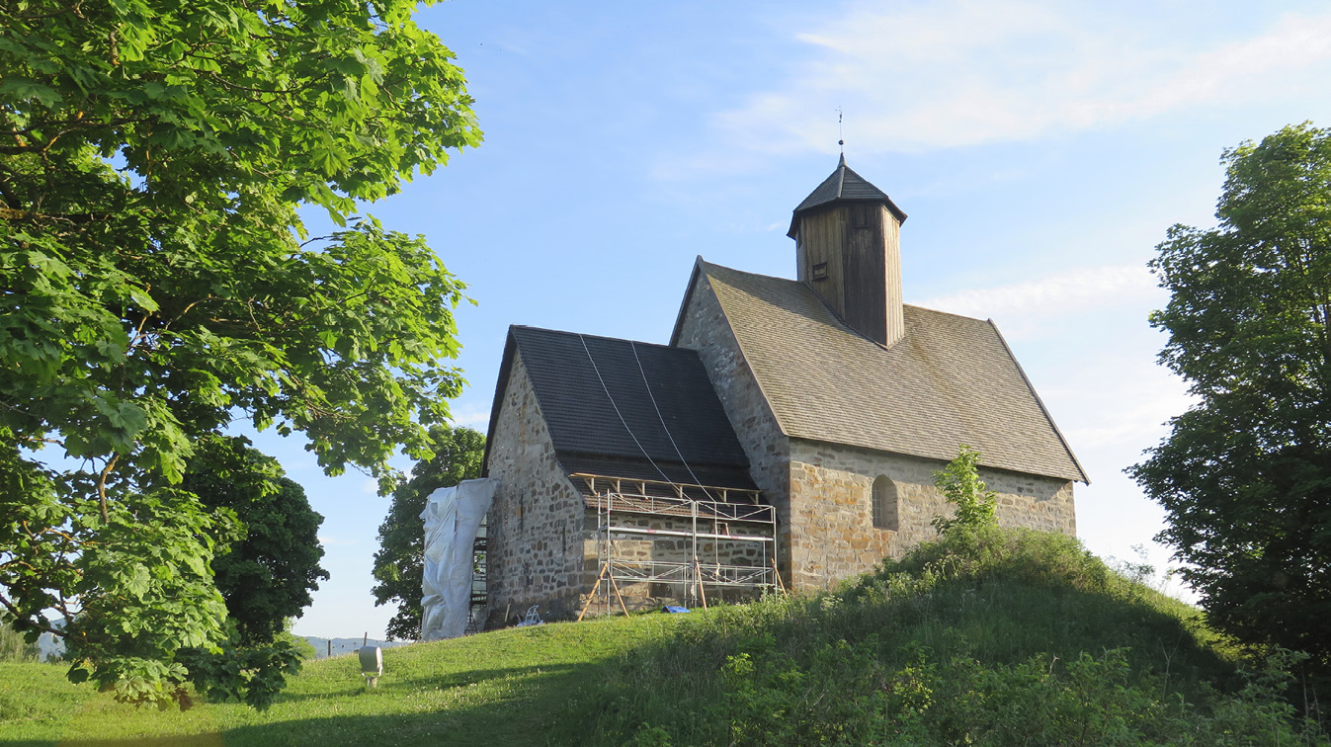
Tingelstad gamle kirke under restaurering. Tingelstad gamle kirke (St.Petri kirke) er fra år 1220 og ligger i Innlandet fylke. Vernestatus: fredet.
Foto: Riksantikvaren

Modell for prioritering mellom kirkene
For å sikre at det er kirkene med størst vedlikeholdsbehov og størst kulturhistorisk og kirkelig verdi som settes i stand først, vil det bli foretatt en prioritering av når de ulike kirkene inviteres til å søke om tilskudd innenfor dette innsatsområdet. Prioriteringen baseres på modellen vist i figur 2.3.
          - Oversikt som viser prioritering under innsatsområde 1 Bevaring.
Prosessen med å prioritere kirker i den første runden gjøres på bakgrunn av eksisterende kunnskapsgrunnlag. Dette omfatter blant annet kulturhistorisk og kirkelig arkivmateriale om kirken og kirkestedet og gjennomførte tilstandsanalyser. Det kan også tas hensyn til informasjon om kapasitet i markedet, tilgang på kvalifiserte håndverkere og geografiske forhold.
Prioriterte kirker blir invitert til å søke om midler til forprosjekt. Formålet med forprosjektene er å fremskaffe den bygningshistoriske og tekniske kunnskapen som er nødvendig for å sikre et forsvarlig grunnlag for planlegging og gjennomføring av istandsettingen. I tillegg skal forprosjektene bidra til et oppdatert kunnskapsgrunnlag, samt et godt kunnskapsgrunnlag for de øvrige innsatsområdene i bevaringsstrategien.
Gjennomførte forprosjekt vil danne grunnlag for ny prioritering av hvilke kirker som først skal bli invitert til å søke om tilskudd til istandsetting, sikring og konservering i bevaringsprogrammet (hovedprosjektet). Også i denne prioriteringen vil hensyn som kapasitet i markedet, tilgang på kvalifiserte håndverkere og geografiske forhold kunne vektlegges.
Forprosjektene vil være fullt ut statlig finansiert. Hovedprosjektene vil kreve kommunal medfinansiering, se omtale under kap. 4.2.
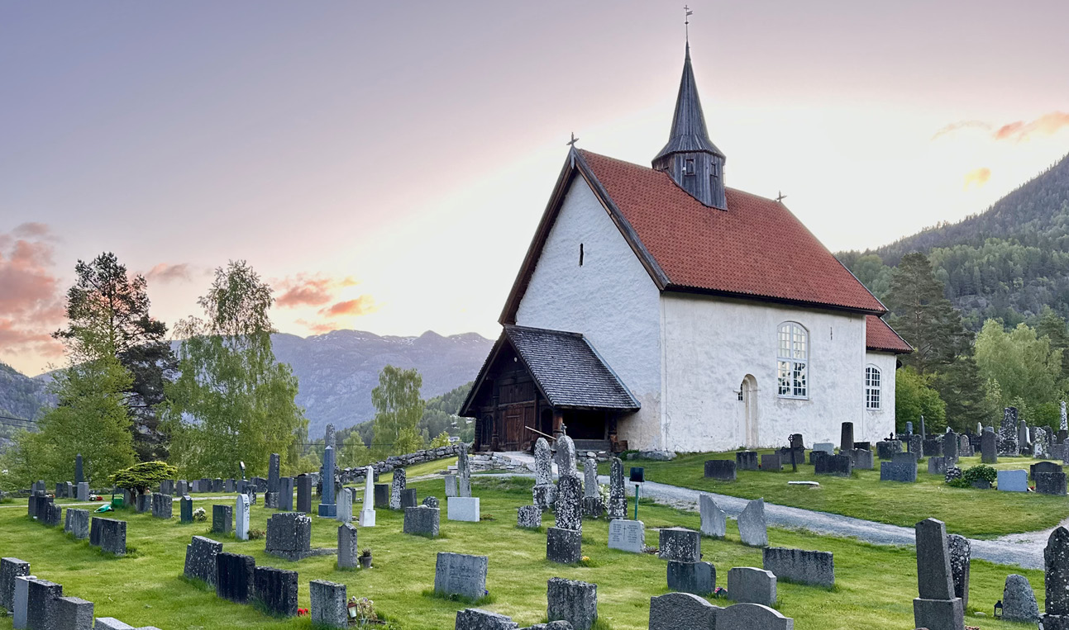
Seljord kirke er fra år 1180 og ligger i Vestfold fylke. Vernestatus: fredet.
Foto: Ole Christian Torkildsen
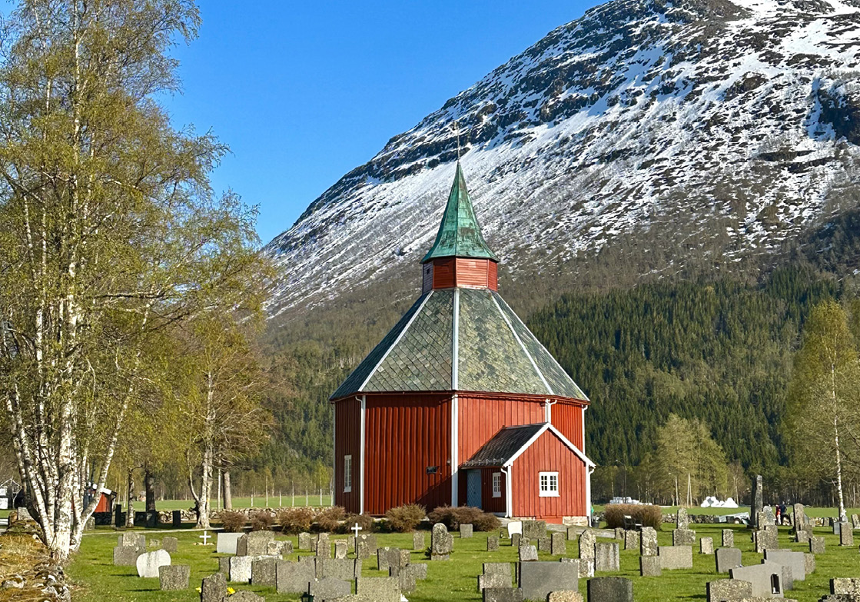
Ålvundeid kirke er fra år 1848 og ligger i Møre og Romsdal fylke. Vernestatus: listeført.
Foto: Ole Christian Torkildsen

Rammer og oppgaver for innsatsområde 1
- Resultatmålene og tiltakene som skal fastsettes for dette innsatsområdet må tilpasses både kirkebygningens utfordringsbilde, kapasiteten i markedet for håndverkere og i kirke- og kulturmiljøforvaltningen.
- Stortingets føring om en målsetting om at alle steinkirker fra middelalderen skal ha ordinært vedlikeholdsnivå innen 1000-årsjubileet for slaget på Stiklestad i 2030, er en sentral føring for arbeidet.
- Bestemmelsene om tilskudd til istandsetting, sikring og konservering vil fastsettes nærmere i forskrift.
- Istandsettingsarbeidene skal så langt det er mulig bidra til å gjøre bygningene robuste i møte med klimaendringer (klimatilpasning), jf. effektmål nr. 3. ENØK-tiltak bør derfor omfattes når det ellers er planlagt istandsettingsarbeider på kirken. Det samme gjelder tiltak som har som hensikt å forbedre inneklima med tanke på å sikre bygg og inventar. Utskifting av el-anlegg, sikringsskap og gamle rørovner kan omfattes som selvstendige tiltak dersom formålet er å sikre kirken mot brann.
- For å bidra til effektmål nr. 2 om at kirkebyggene og gravplassene skal være åpne, tilgjengelige og i aktiv bruk av fellesskapet og lokalsamfunnene, bør også tiltak for universell utforming omfattes dersom det ellers gjøres tiltak på kirken.
- Kravene til hva et forprosjekt skal inneholde bør ikke være for høye. Det bør skilles mellom nye forprosjekt som igangsettes etter at tilskuddsregelverket har trådt i kraft (sannsynligvis 1. juli 2024), og kirker som allerede helt eller delvis er ferdigprosjektert ved ikrafttredelsestidspunktet. Programstyret avgjør om tidligere prosjekteringer kvalifiserer som godkjent forprosjekt, og bør så langt som mulig veilede om hva som eventuelt kreves av tillegg heller enn å avslå en eventuell søknad om å få prosjekteringen godkjent.
- For nye forprosjekt vil departementet likevel sette visse rammer og føringer for å sikre god måloppnåelse. Arkivsøk, fysiske forundersøkelser og grundige tilstandsvurderinger skal inngå i forprosjektet. Likeens bør en intensjonsavtale mellom kirkeeier og kommunen om bruk, tilgjengeliggjøring og fortsatt vedlikehold av bygget etter at istandsettingen er ferdigstilt, innlemmes i, eller ligge som vedlegg til, søknaden om forprosjekt. Barne- og familiedepartementet kan som programeier gi nærmere føringer om dette i tildelingsbrev.

Innsatsområde 2 – Kunnskap og kompetanse
Det er viktig at arbeidene på kirkebygningen planlegges og gjennomføres på bakgrunn av et tilstrekkelig godt kunnskapsgrunnlag om kirkens historie, tilstand og kulturmiljøverdi.
Det kan være behov for å utvikle ny kunnskap der kunnskapsgrunnlaget er for svakt. Der potensialet for å avdekke særlig interessante deler av kirkehistorien er til stede, kan det være klokt å planlegge for å registrere og dokumentere denne.
Det er viktig for istandsettingsarbeidene at håndverkere har riktig kompetanse for å gjennomføre arbeider etter antikvariske retningslinjer. Det er også viktig at tilgangen på kvalifiserte håndverkere er god nok og at det planlegges tiltak for å bedre denne.
Kirkeeier – eller den som eventuelt opptrer på vegne av denne – må har god byggherrekompetanse, herunder bestillerkompetanse, prosjektledelse og kontraktsforståelse.
Rådgivende konsulenter må ha god nok kompetanse om kirkebygningens tilstand og dens kirkelige og kulturhistoriske verdi. De må også ha innsikt i de bygningsmessige prinsippene som er riktige i det enkelte tilfelle.
For å sikre at arbeider gjennomføres med den kunnskap, kompetanse og kapasitet som er nødvendig, kreves kunnskapsutvikling og kompetansehevende tiltak overfor alle disse nevnte gruppene. Ulike utdanningsløp og opplæringstiltak må vurderes. Både formelle utdanningsløp, kurs og opplæringstiltak i regi av bygningsvernsentre og andre kompetansemiljøer, samt opplæringstiltak på byggeplass og i bedrifter kan være aktuelle. Det er også vesentlig å sikre at eksisterende og ny kunnskap systematiseres og lagres digitalt slik at den gjøres lett tilgjengelig både for den enkelte kirkeeier og for ulike nasjonale formål som bruk i forvaltning, forskning, historieformidling, kompetanseheving med mer.
Gjennom en satsning på kompetanse vil bevaringsstrategien bidra til å sikre antikvarisk riktig vedlikehold, varig vern og et stabilt arbeidsmarked for tradisjonshåndverkere.
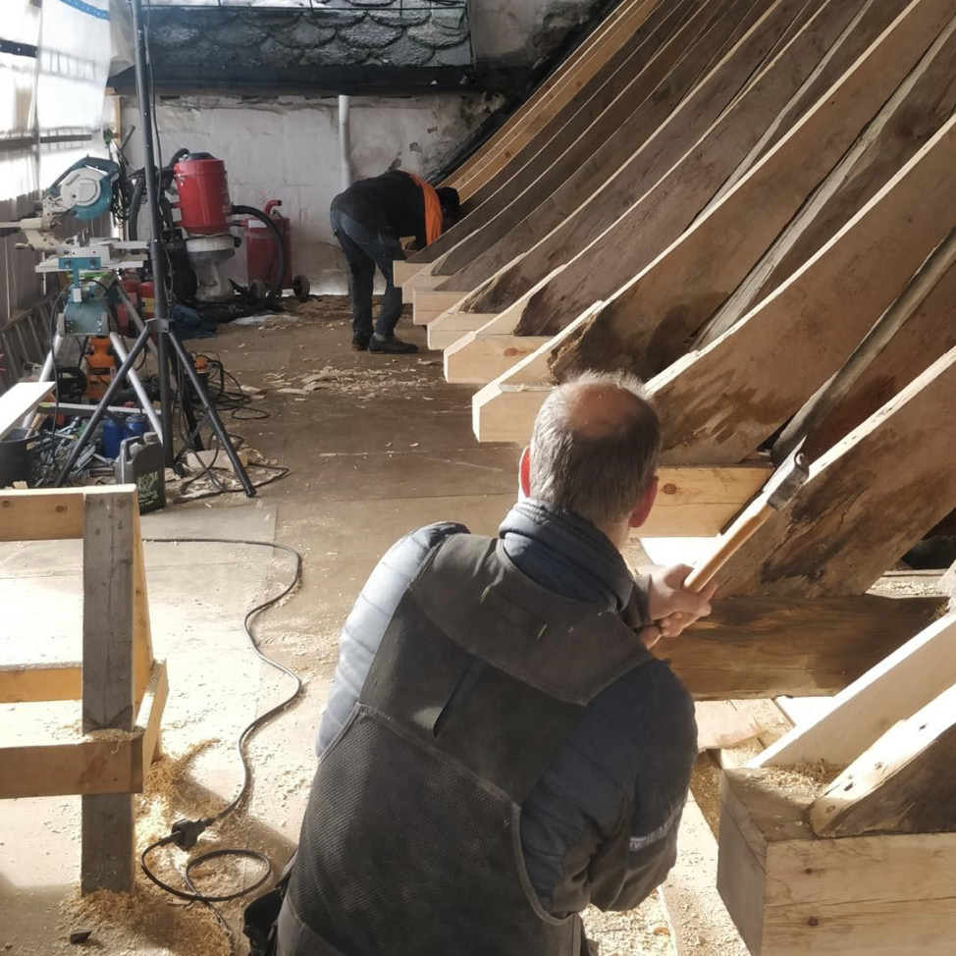
Ringsaker kirke. Klimaskallsikring av tak over kor. Ringsaker kirke er fra år 1150 og ligger i Innlandet fylke. Vernestatus: fredet.
Foto: Geir Erik Bardalen, Castor Kompetanse AS.
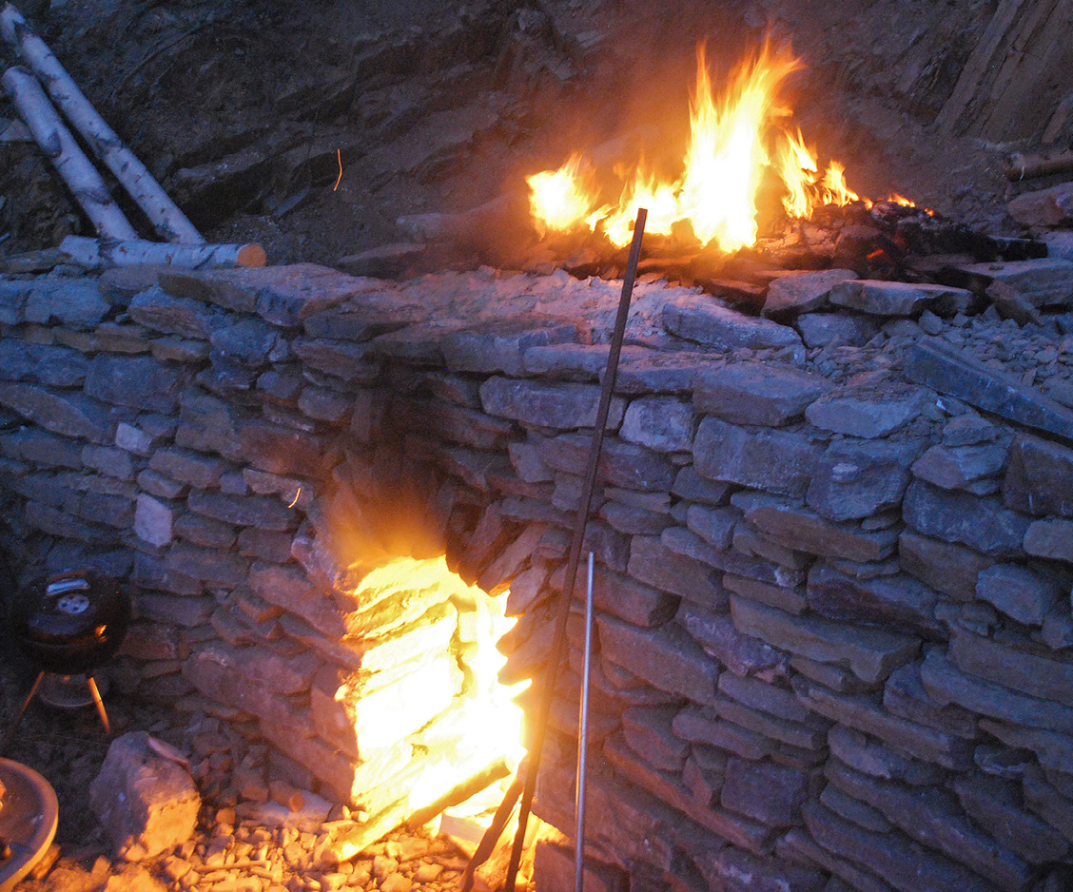
I slike ovner brant man kortreist kalk med ved fra middelalderen til slutten av 1800-tallet. Dette er en ny tradisjonsovn på Helgøya med kapasitet på ca. 16 tonn pr. brenning. Hver brenning tar ca. 3 døgn.
Foto og bildetekst er hentet fra «Veileder Forprosjekt for istandsetting av middelalderkirker i stein» av Fabrica kulturminnetjenester og gjengitt med tillatelse. Veilederen er utarbeidet på oppdrag fra Riksantikvaren og Hovedorganisasjonen KA.

Rammer og oppgaver for innsatsområde 2
- Resultatmålene og tiltakene som skal fastsettes for innsatsområdet må ta utgangspunkt i dagens kapasitet og kunnskap, og stille opp realistiske målsettinger. Det må også tas utgangspunkt i at både forvaltningsarbeidet og istandsettingsprosjektene skal bygge på et oppdatert kunnskapsgrunnlag og kompetanse i alle ledd, jf. effektmål nr. 6.
- Det må samarbeides godt mellom programorganisasjonen og ulike kompetanse- og kunnskapsmiljøer for å sikre kapasiteten på håndverkersiden. Særlig vil det være viktig å etablere et godt samarbeid med fylkeskommunene som ansvarlige for videregående opplæring og fagskoleutdanningene.
- Arbeidet med å sikre kapasitet og kunnskap på håndverkersiden må utføres på en systematisk og planmessig måte. Det skal i arbeidet ses hen til Riksantikvarens håndverksstrategi, slik at disse utfyller hverandre. I tillegg bør det tas høyde for og legges til rette for lokale variasjoner i oppgaveløsningen og at ulike kompetansemiljøer kan utfylle hverandre.
- Etter lov om offentlige anskaffelser skal statlige, fylkeskommunale og kommunale myndigheter og offentligrettslige organer stille krav om at leverandører er tilknyttet en lærlingeordning, og at en eller flere lærlinger deltar i arbeidet med gjennomføringen av kontrakten. Kravet må stå i forhold til kontraktens art og omfang. Kravet gjelder i bransjer hvor Kunnskapsdepartementet i forskrift har definert at det er særlig behov for læreplasser.
- For å bidra til å sikre rekruttering og kompetanseoverføring må også kirkeeiere tilstrebe å inngå tjenestekontrakter og kontrakter om bygge- og anleggsarbeider med leverandører som er tilknyttet en lærlingeordning eller som på annen måte kan vise til tiltak for kompetanseoverføring. Dette gjelder særlig for arbeider som skal utføres på store prosjekter innen mur og tre.
- Store istandsettingsprosjekter (over 50 mill. kroner) skal ha krav om lærlinger. Programstyret kan etter søknad gi unntak fra dette der tilgangen på lærlinger ikke er mulig eller hensiktsmessig for prosjektet.
- I mange tilfeller vil kompetanseheving kunne løses ved at relevante fagarbeidere får den riktige kompetansen til å løse oppdragene gjennom fagskolestudier. Fagskoler tilbyr også deltidsstudier som kan kombineres med jobb. På den måten vil fagskoler kunne være viktige bidragsytere til å utvikle leverandørers kompetanse på ulike fagområder for bygningsvern og restaurering.
- Mange kirkeforvaltninger er små, uten mulighet for å opparbeide seg omfattende kompetanse innenfor områder som tilstandsanalyser, prosjektledelse og byggherrerollen (heretter kalt bestillerkompetanse). Programstyret skal derfor, etter forslag fra programsekretariatet og innspill fra fagrådet, utarbeide en plan for hvordan små og store kirkeeiere kan sikres god bestillerkompetanse. Dette kan enten gjøres gjennom kompetanseoppbygging av den enkelte kirkeeier, og/eller gjennom veiledning og samarbeidsløsninger. Programsekretariatet skal selv besitte kompetanse til å gi lokal kirkeforvalter nødvendig veiledning om de formelle sidene ved å sette i gang arbeider og søke om tilskudd.
- Det må settes av tilstrekkelige ressurser til å utarbeide gode systemer for digital lagring og tilgjengeliggjøring av dokumentasjon, saksflyt og kompetansehevende tiltak. Systemene bør bygge på allerede eksisterende verktøy.
- Kirkeeier utarbeider og implementerer rutiner for forvaltning, drift og vedlikehold (FDV).

Innsatsområde 3 – Opplevelse og formidling
Et rikt spekter av opplevelsesmuligheter knytter seg til kirkene og kirkestedene. Å legge til rette for gode opplevelser og systematisk tilgjengeliggjøring og formidling av kirkens historie, er viktig for å sikre at kirkene benyttes og besøkes av et mangfold av brukere. Det er også viktig for å sikre at kunnskapen om kulturarven blir formidlet til kommende generasjoner. Innsatsen som blir gjort på kirkebygget og inventaret gjennom bevaringsprogrammene, bør formidles til folk og lokalsamfunn.
Innenfor dette innsatsområdet er det viktig at det legges til grunn en bred forståelse av kirkebyggets sammensatte bruk og betydning både som gudshus, kulturminne og identitetsbærende symbolbygg i lokalsamfunnet.
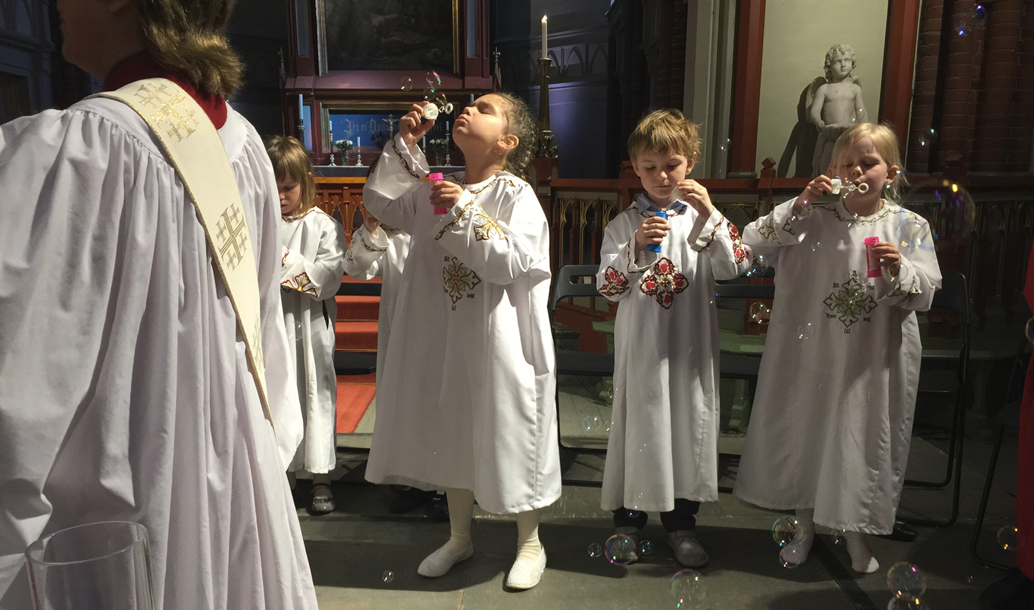
Korbarn fra Bragernes kirkes Minores (kor) familiemesse.
Foto: Bragernes menighet.

Rammer og oppgaver for innsatsområde 3
- Resultatmålene og tiltakene som skal fastsettes for innsatsområdet må ta høyde for lokale variasjoner og potensiale for opplevelsestiltak og formidling. Formidlingen må gjennomføres på en systematisk måte, jf. effektmål nr. 5, og det må sikres gode prosesser og et godt samspill mellom kirkeeier, kommune, kirkelige og statlige myndigheter, jf. effektmål nr. 4.
- Innenfor innsatsområdet skal det blant annet utarbeides et digitalt kunnskapsarkiv som gjør informasjon om bygget og historien tilgjengelig for både fagpersoner, eiere og andre målgrupper, som for eksempel publikum. Det bør vurderes om det i denne sammenhengen er hensiktsmessig å utarbeide en strategi for digital formidling. Etablerte datalagringssystem bør ligge til grunn for arkivet.
- Kirkeeiere som mottar tilskudd gjennom bevaringsprogrammene skal utarbeide en overordnet plan for bruk av bygget, tid for åpen kirke og formidling av historien det representerer. Planen skal også inkludere risikovurdering og være forankret hos kommunen der kommunen har finansieringsansvaret.
- Det skal utarbeides maler eller forslag til planer og samarbeidsavtaler mellom kommune og kirkeeier. Det skal også utarbeides ressursmateriell som kan tilpasses og brukes av menigheten og kirkeeier lokalt. Dette inkluderer veiledere og eksempler på god praksis.
- Det skal utarbeides ressursmateriell for formidling av kulturarven overfor ulike målgrupper (barn, unge, voksne, eldre). Eksisterende ressursmateriale utarbeidet i regi av kirkens trosopplæring, den kulturelle skolesekken mv. bør gjennomgås med sikte på oppdatering og ny bruk.
- Museene og andre aktuelle virksomheter og frivillige organisasjoner kan ha en sentral rolle i å rådgi om og sørge for god formidling. Det bør etableres dialog med museumsnettverket og andre relevante aktører.
- Programstyret og sekretariatet har en viktig oppgave i å sørge for forankring og brukermedvirkning i sine respektive sektorer. Det nasjonale fagrådet som skal etableres av programstyret, bør så langt det er mulig bidra til det samme i sine sektorer. God informasjonsflyt er viktig i utarbeidelsen av planer og strategier for formidling og kommunikasjon med innbyggere, lokalsamfunn, forskere m.m.
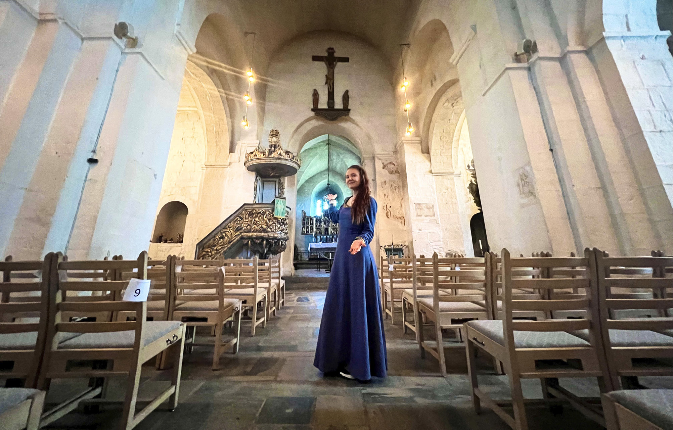
Guide Wanja Aasen Hamre i Ringsaker kirke sommeren 2022.
Foto: Kristin Dahl Sørensen Dimitrova.

Innsatsområde 4 – Engasjement og deltakelse
Engasjement og deltakelse er viktig for å sikre et varig vern av kirkene og kirkestedene. Det er derfor viktig å mobilisere den frivilligheten som ofte kjennetegner lokalsamfunn med kulturhistorisk verdifulle kirkebygg. Det lokale eierskapet til kirkebyggene har dype røtter i norsk historie og byggene forvaltes i all hovedsak i dag av kirkelig fellesråd. Bevisstgjøring og aktivisering av disse og andre kirkeeiere, samt lokale historielag, menigheter, velforeninger, frivillige organisasjoner m.m. er viktig for å stimulere lokalsamfunnene til å engasjere seg og delta i arbeidet med kirkene. Å ha en bred understøttelse av eierne er helt sentralt innenfor dette innsatsområdet.

Rammer og oppgaver for innsatsområde 4
- Resultatmålene og tiltakene som fastsettes for dette innsatsområdet skal sikre at det jobbes systematisk med å etablere og videreutvikle arenaer for deltakelse, jf. effektmål nr. 2.
- Resultatmålene skal også sikre at det etableres et samspill mellom kunnskapsbærerne og lokalsamfunnet slik at kulturarven holdes levende og oppleves som betydningsfull også for dagens mennesker.
- Det bør utarbeides inspirasjons- og kommunikasjonsmateriell for hvordan kirken lokalt kan inspirere lokalsamfunnet til å engasjere seg for istandsettingsarbeidet og for kirkebygget og kirkestedet mer generelt. Det kan bl.a. legges til rette for «åpen dag» på byggeplassen eller lages kommunikasjonsmateriell for skolene eller undervisningsopplegg for konfirmanter. Det kan også lages opplegg rettet mot videregående opplæring, for eksempel til bruk i bygg- og anleggsfagene.
- Kirkeeiere skal tilbys god opplæring om sitt særskilte ansvar som eier av kulturhistorisk verdifulle kulturminner og programsekretariatet skal ellers bistå med informasjon, veiledere og eksempler på god praksis.
- Tiltak innenfor dette innsatsområdet må ses i nær sammenheng med tiltak som etableres innenfor innsatsområde 3 «Opplevelse og formidling», men også innsatsområde 2 «Kunnskap og kompetanse».
En mobilisering av frivilligheten er viktig for å få lokalsamfunnene til å engasjere seg og delta i arbeidet med kirkene.
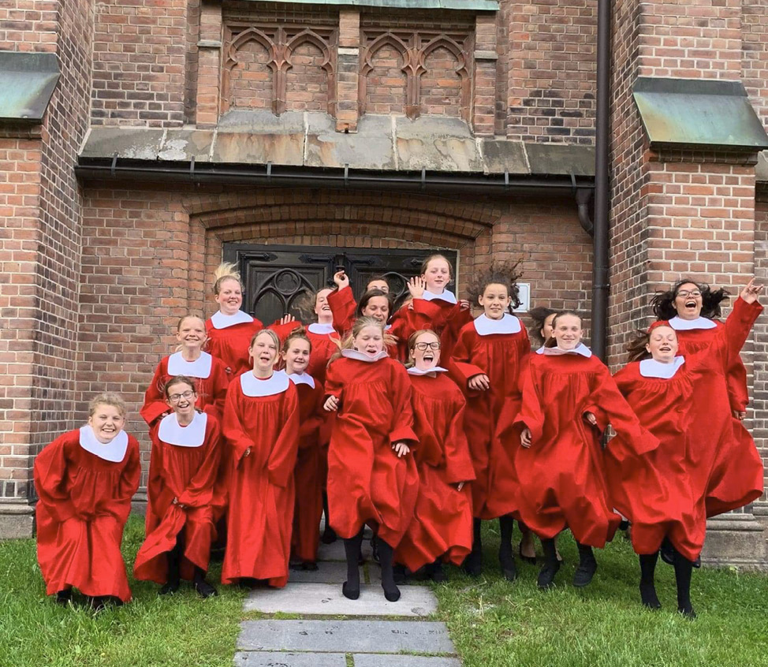
Bragernes kirkes jentekor.
Foto: Bragernes menighet.

Prioriteringen mellom innsatsområder
Størstedelen av statens midler under alle de tre programmene skal gå til innsatsområde 1 «Bevaring – istandsetting, sikring og konservering». For øvrig vil ressursene til hvert av innsatsområdene fordeles ut fra hvert enkelt programs og den enkelte søknads behov. Barne- og familiedepartementet kan gi nærmere føringer om dette i forskrift og tildelingsbrev.
Selv om den største delen av statens midler vil gå til istandsettings-, sikrings- og konserveringstiltak på og i kirkebyggene (innsatsområde 1), henger de ulike innsatsområdene tett sammen og skal i fellesskap bidra til å nå målet om bevaring både på kort og lang sikt. For eksempel er kompetanse hos både bestiller, rådgiver og håndverker viktig for at istandsettingsarbeidene skal være holdbare over en lang tidshorisont.
Bevaringsstrategien legger til grunn at det kan brukes inntil 500 mill. kroner til formålet hvert år. Det faglige underlaget Barne- og familiedepartementet har mottatt, jf. kap. 1.3, peker på at dette vil kreve en gradvis opptrapping og at det settes inn tiltak for å øke kapasiteten i markedet for å sikre kunnskap og kompetanse i alle ledd av istandsettingen. Innsatsområde 2 «Kunnskap og kompetanse» vil derfor også være et prioritert innsatsområde inntil en ser at kapasiteten er på et stabilt eller tilfredsstillende nivå.
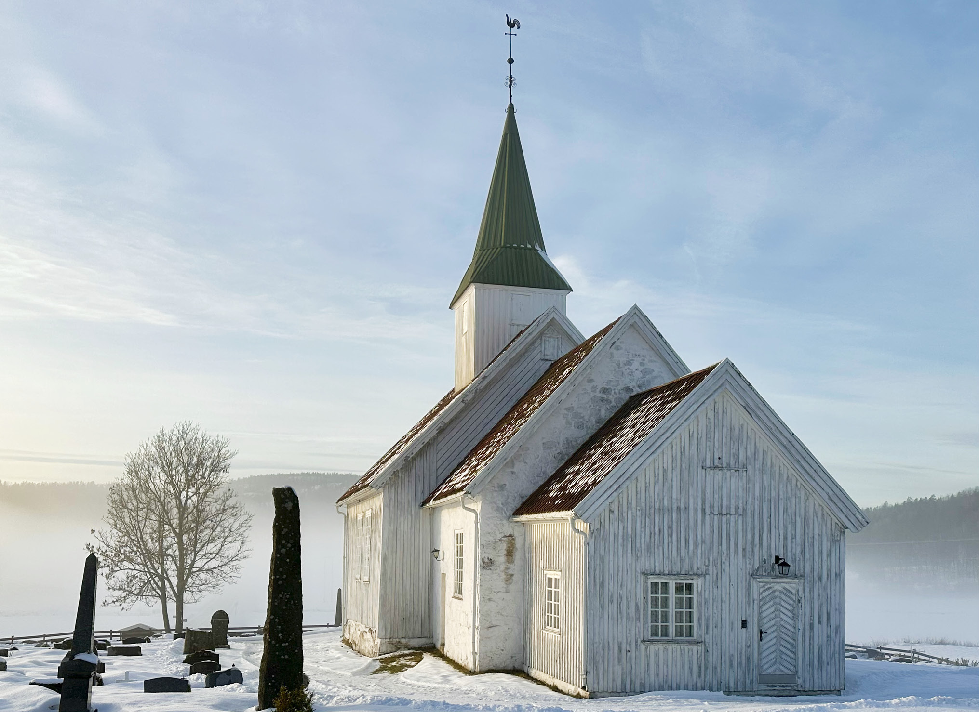
Kodal kirke er fra år 1100 og ligger i Vestfold fylke. Vernestatus: fredet.
Foto: Ole Christian Torkildsen

Organisering av bevaringsstrategiarbeidet
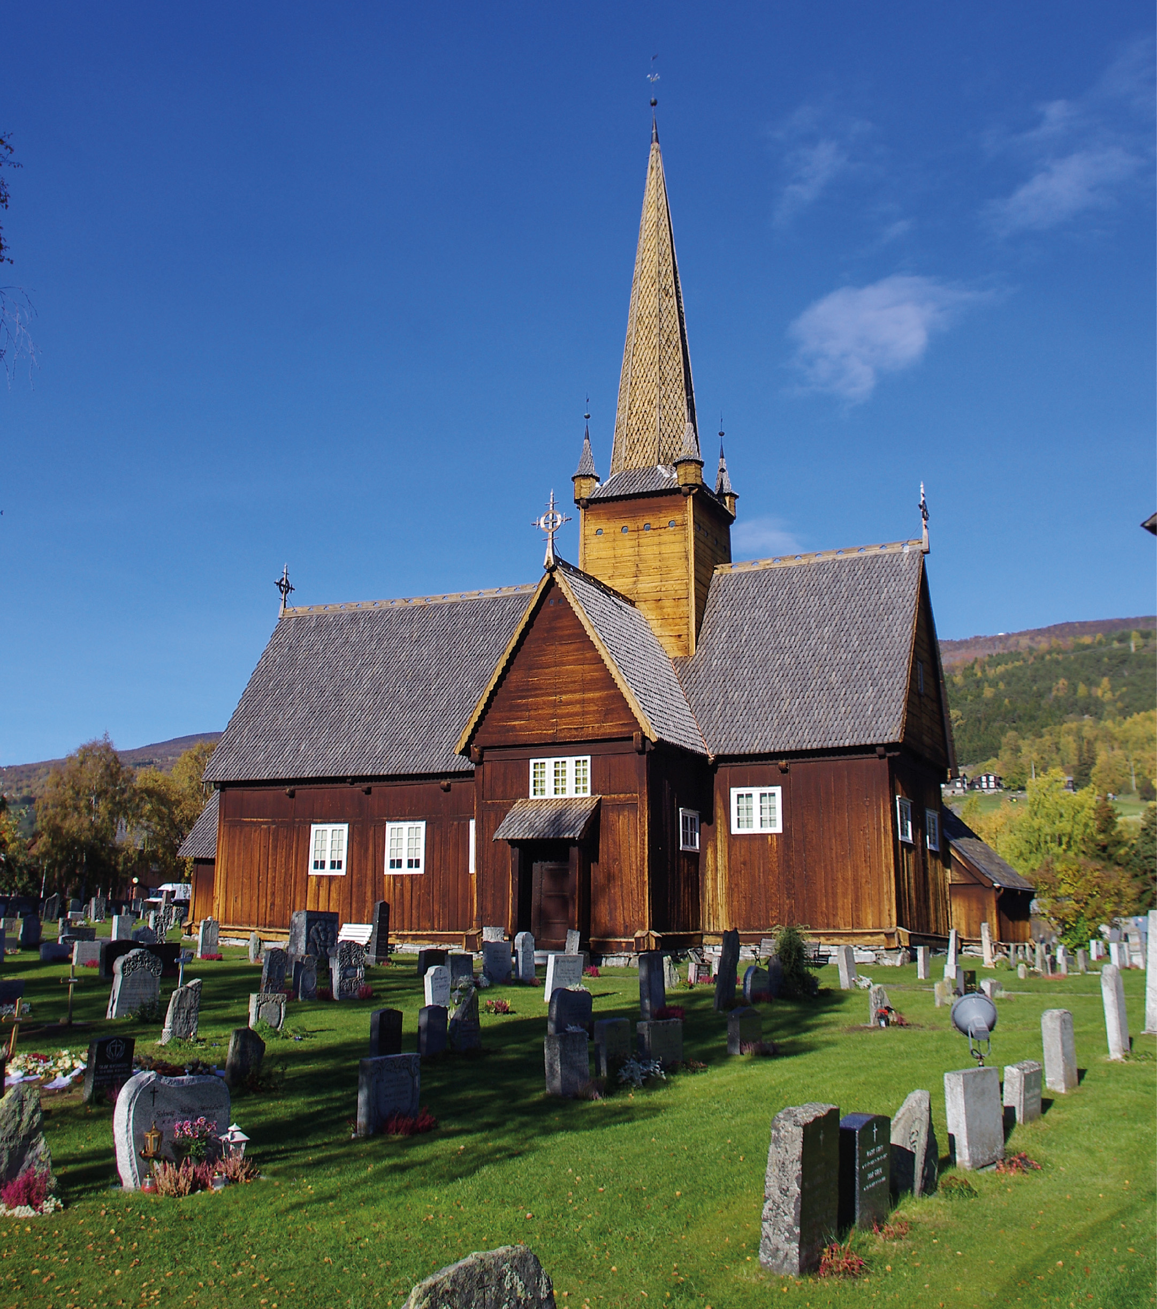
Vågåkyrkja er fra år 1200 og ligger i Innlandet fylke. Vernestatus: fredet.
Foto: Kirkebyggdatabasen

Styringsmodell
For å nå målene i bevaringsstrategien og -programmene, må styringsmodellen være effektiv og hensiktsmessig. Styringsmodellen må også legge til rette for et forvaltningsregime som sikrer gode kontrollrutiner og forsvarlig styring av midlene i henhold til statens økonomiregelverk og annet relevant regelverk for statlig forvaltning, samtidig som vi sikrer kirkelig og antikvarisk forankring, bred brukermedvirkning og god kompetanse i forvaltningen.
Styringsmodellen må videre sørge for god oppfølging av innsatsområdene som helhet og legge til rette for en forutsigbar gjennomføring av statens satsing i tett samvirke med kirkeeier og kommune. Kirkeeieres ulike behov for kompetanseheving, rådgivning og oppfølging i ulike faser av de konkrete istandsettingsprosjektene, må ivaretas.
Regjeringen har besluttet at bevaringsarbeidet skal organiseres gjennom en samarbeidsmodell mellom eksisterende fagmiljøer. En slik samarbeidsmodell benytter eksisterende organisasjonsstruktur og eksisterende verktøy i størst mulig grad, men vektlegger et tettere og mer formalisert samarbeid mellom partene som skal utgjøre programsekretariatet og programstyret: Riksantikvaren, Kirkerådet og Hovedorganisasjonen KA. For å sikre bred interesserepresentasjon, faglighet og brukermedvirkning, vil det i tillegg etableres et eget nasjonalt fagråd.
En forankring hos allerede etablerte fagmiljøer med spisskompetanse på sine områder, bidrar til at vi ivaretar både kulturmiljøfaglige og kirkefaglige hensyn samtidig som vi sørger for kunnskapsbasert istandsetting i alle ledd.
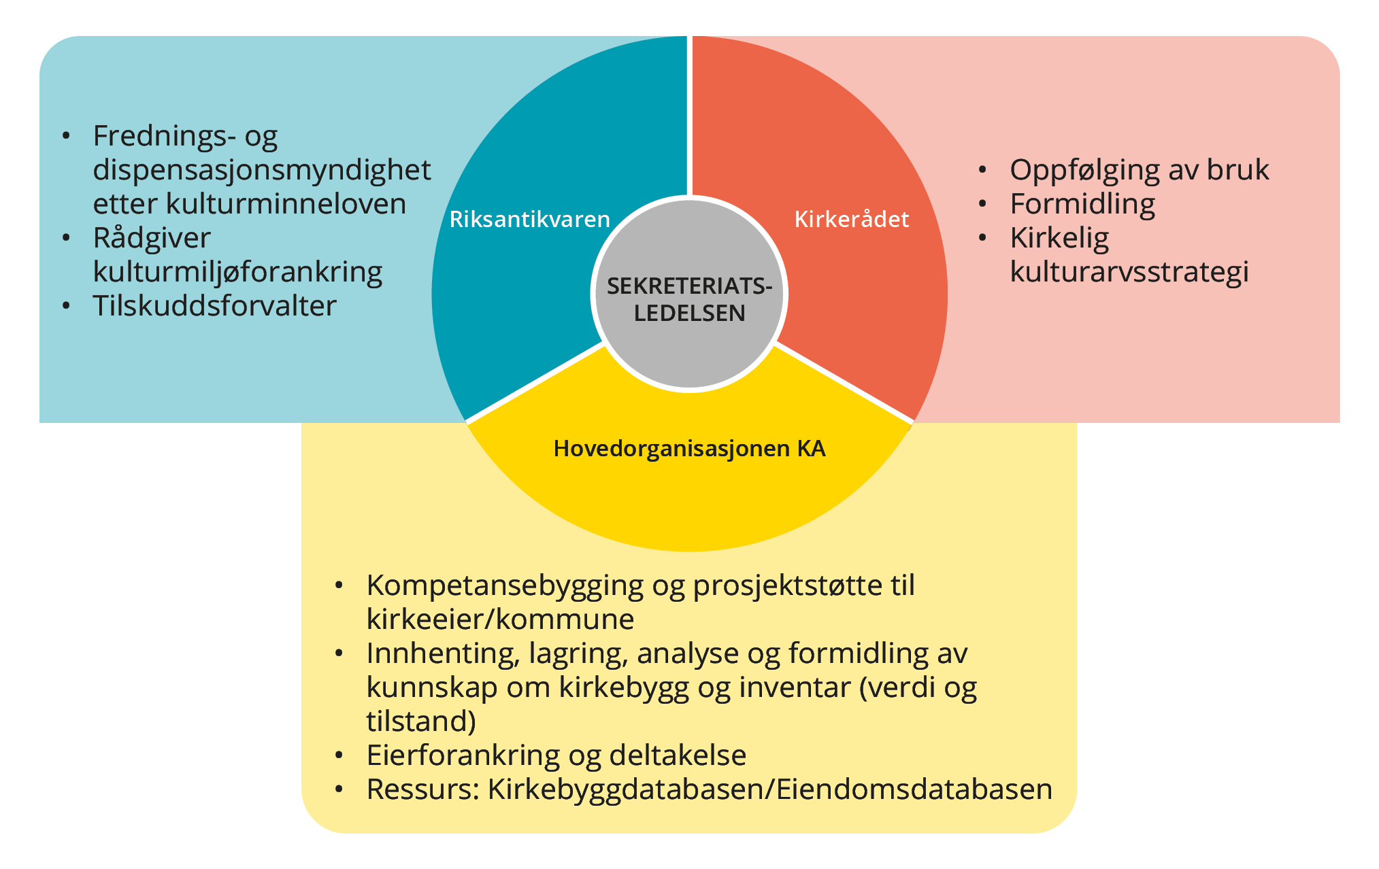
          - Illustrasjon av styringsmodellen av Kirkebevaringsfondet og de ulike instansenes hovedansvar

Lokalisering og navn
Regjeringen har besluttet at «Kirkebevaringsfondet» blir offisielt begrep som brukes for å benevne den økonomiske forpliktelsen som følger av delingen av verdiene i Opplysningsvesenets fond mellom staten og Den norske kirke (se boks med sentrale begreper i kapittel 1).
Forvaltningen av midlene skal skje ved et programstyre og et programsekretariat, i tillegg til Barne- og familiedepartementet som er programeier. Det vil også bli etablert et nasjonalt fagråd for Kirkebevaringsfondet, som skal bidra med faglig kompetanse og forankring av arbeidet.
Sekretariatet for Kirkebevaringsfondet legges til Trondheim og lokaliseres i Waisenhuset som ligger vis a vis Vestfrontplassen ved Nidarosdomen. Sekretariatet vil bestå av en sekretariatsledelse tilsatt hos Riksantikvaren og fagressurser fra de tre organisasjonene Riksantikvaren, Kirkerådet og Hovedorganisasjonen KA, se under om organiseringen. Ved oppstart vil flere av fagressursene fortsatt ha sitt hovedarbeidssted i Oslo. Over tid er det tiltenkt at også disse flyttes permanent til Trondheim. Sekretariatsledelsen nytilsettes med arbeidssted Trondheim.
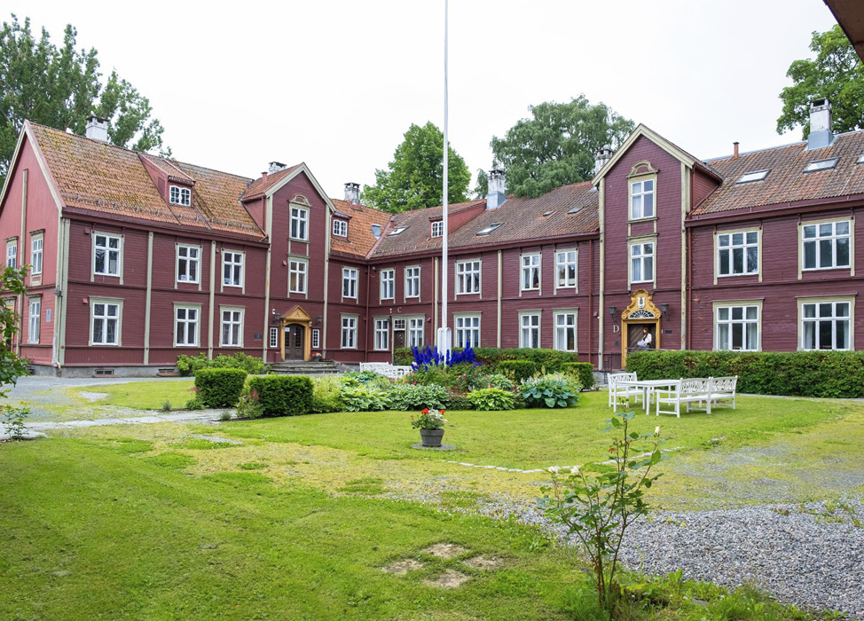
Waisenhuset i Trondheim
Foto: Frank Foss

Organiseringen av Kirkebevaringsfondet
Samarbeidsmodellen legger opp til en deling av ansvar og roller mellom tre nivåer:
- Programeier
- Programstyre
- Programsekretariat
I tillegg vil det etableres et nasjonalt fagråd for Kirkebevaringsfondet. De tre nivåene vil med støtte fra fagrådet ha en felles oppgave i å forvalte statens midler i tråd med bevaringsstrategien for kulturhistorisk verdifulle kirkebygg og de underliggende bevaringsprogrammene.
Organisasjonsmodellen fremgår av figur 3.2.

Programeier
Programeier vil være staten ved Barne- og familiedepartementet. Programeier fastsetter overordnede mål og føringer for programstyret og programsekretariatet gjennom tildelingsbrev, instruks og bevaringsstrategien for kulturhistorisk verdifulle kirkebygg. Dette gjøres i samarbeid med Klima- og miljødepartementet, som etatsstyrer Riksantikvaren. Programeier fastsetter også forskrift med tilskuddsregelverk, foreslår finansielle rammer for Stortinget og skal føre kontroll med at tilskuddene forvaltes på en forsvarlig måte. Programeier er klageinstans på tilskuddsvedtak fattet av programstyret.

Programstyre

Sammensetning
Programstyret består av representanter fra de tre organisasjonene Riksantikvaren, Kirkerådet og Hovedorganisasjonen KA, i tillegg til preses i Den norske kirke. Til sammen har styret seks medlemmer, hvorav tre representerer staten (Riksantikvaren) og tre representerer kirken (preses, Kirkerådet og KA). Det ene medlemmet fra Riksantikvaren vil ha dobbeltstemme i saker der konsensus ikke er mulig.
Preses i Den norske kirke leder programstyret. Organisasjonene foreslår ellers selv sine representanter, som formelt oppnevnes av Barne- og familiedepartementet. Disse styremedlemmene vil fortrinnsvis være ledere eller mellomledere i de tre organisasjonene for å sikre tilstrekkelig forankring i sine respektive organisasjoner.

Mandat
Programstyret har ansvar for økonomisk kontroll og overvåkning av driften av bevaringsprogrammene. Programstyret har vedtakskompetanse i tilskuddssaker etter innstilling fra programsekretariatet. Programstyret har også ansvaret for at de strategiske målene i bevaringsstrategien blir nådd. Programstyret skal rapportere til Barne- og familiedepartementet og gi innspill til det årlige tildelingsbrevet. Nærmere presisering av mandat og oppgaver vil fremgå av instruks og tildelingsbrev fra Barne- og familiedepartementet som programeier.

Programsekretariat

Sammensetning
Programsekretariatet består av representanter fra Riksantikvaren, Kirkerådet og Hovedorganisasjonen KA. Til sammen utgjør programsekretariatet 12 årsverk ved oppstart:
- Sekretariatsledelsen: 3 årsverk. Èn leder og to controllere/økonomiansvarlige. Tilsettes hos Riksantikvaren.
- Hovedorganisasjonen KA stiller fagressurser til rådighet tilsvarende 3,5 årsverk, blant annet for å sikre bruk og drift av kirkebyggdatabasen inn i programmene og forankring inn mot de kirkelige fellesrådene.
- Kirkerådet stiller fagressurser til rådighet tilsvarende 1,5 årsverk, blant annet for å sikre kirkefaglig kunnskap og forankring inn mot menighetene og i kirken som helhet.
- Riksantikvaren stiller fagressurser til rådighet tilsvarende 4 årsverk, for blant annet å sikre antikvarisk og kulturminnefaglig kunnskap og forankring i programmene.
Ressursene i sekretariatet kan endres av programeier dersom erfaringer og evalueringer viser at det er behov for å gjøre justeringer.

Mandat
Programsekretariatsledelsen legges formelt til Riksantikvaren, og programsekretariatet mottar styringssignaler gjennom Riksantikvarens årlige tildelingsbrev. Ledelsen av programsekretariatet deltar på etatsstyringsmøter sammen med programstyret.
Programsekretariatet skal iverksette og følge opp gjennomføringen av bevaringsprogrammene i det daglige (sekretariatsfunksjoner for programstyret). Det innebærer blant annet å håndtere søknadsprosessen, gjøre faglige vurderinger av behov og prioriteringer og innstille til hvem som skal få tilskudd til forprosjekt og hovedprosjekt. Det innebærer også å veilede og gi prosjektstøtte til kirkeeier, samt å foreslå for programstyret og følge opp langsiktige og årlige planer for å nå strategiens og programmenes målsetninger. Programsekretariatet skal også utarbeide budsjettforslag for programstyret, og har ansvaret for økonomistyringen, herunder også å administrere vedtak om tilskudd.

Nasjonalt fagråd for Kirkebevaringsfondet

Sammensetning
For å sikre bredden i interesserepresentasjonen, brukermedvirkningen og fagkompetansen innenfor alle de fire innsatsområdene, skal det etableres et nasjonalt fagråd for Kirkebevaringsfondet. Fagrådet etableres av programstyret og skal være bredt sammensatt. Som et minimum skal følgende grupper eller instanser være representert i fagrådet:
- Kommunesektorens organisasjon KS
- Fortidsminneforeningen
- (Kultur)frivilligheten
- Museumssektoren
- Byggenæringen
- Fylkeskommunen/universitets-/høyskolesektoren
- Norges kirkevergelag

Mandat
Det nasjonale fagrådet for Kirkebevaringsfondet skal medvirke til at fagkunnskap, erfaringer og brukerinteresser ivaretas i de tre bevaringsprogrammene. Fagrådet skal gi faglige råd til utarbeidelsen av resultatmål og tiltak innenfor de fire innsatsområdene, og kan gi uttalelse om langtidsplaner og årlige satsninger. Fagrådet skal ikke inn i enkeltsaker i tilskuddsforvaltningen. Nærmere føringer kan gis i tildelingsbrev.
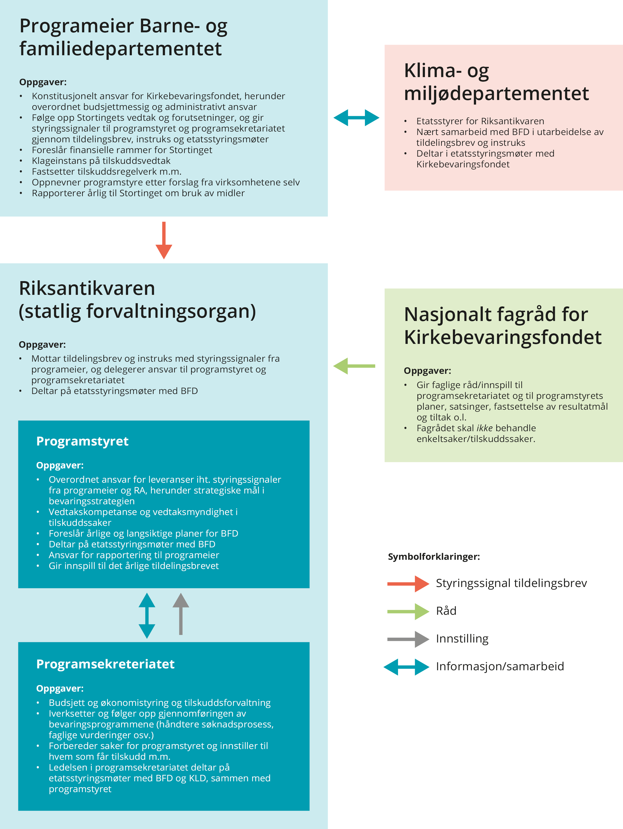
          - Figur som viser styringslinjene i organiseringen av Kirkebevaringsfondet.

Saksflyt og klagesaksbehandling
Programorganisasjonen skal sørge for en effektiv, smidig og brukerorientert programstyring. Figur 3.3 viser en skisse av hvordan prioriteringsmodellen og saksflyten vil se ut; fra prioritering og utlysning til ferdigstilt prosjekt. Det tas forbehold her om at tilskuddsregelverket skal på alminnelig høring og at det vil kunne komme justeringer i hvordan saksflyten ser ut som følge av høringsrunden.
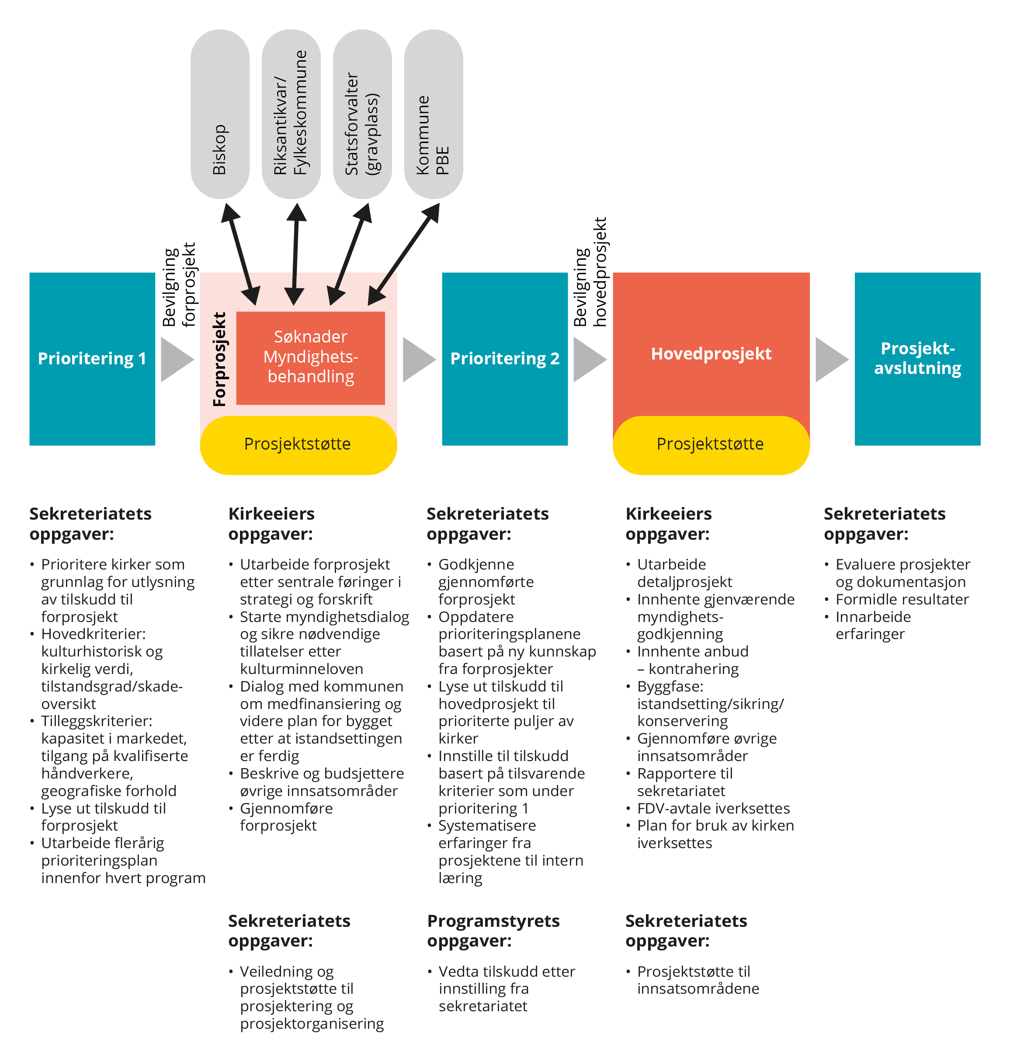
          - Saksflyten ved gjennomføring av forprosjekt og hovedprosjekt. De grønne boksene viser funksjoner som ivaretas sentralt av programsekretariatet og -styret, de oransje boksene representerer de aktivitetene den lokale kirkeeieren har ansvar for.
Modellen for prioriteringer av kirkene og utlysning av midler til forprosjekt og hovedprosjekt, fremgår av teksten under innsatsområde 1 i bevaringsstrategien.
I forbindelse med forprosjektene er det viktig at kirkeeier så langt det lar seg gjøre søker om nødvendige godkjenninger av tiltakene som skal gjennomføres. Krever tiltaket at det gjøres inngrep i fredet kulturminne, må tillatelse være innhentet før tiltaket kan gjennomføres. Før det kan søkes om tilskudd til hovedprosjektet må alle nødvendige tillatelser kunne dokumenteres. Hvilke tiltak som må godkjennes og av hvem, fremgår av rundskriv Q-06/2020. Her fremgår også klageinstans for de ulike godkjenningsordningene.
Tildeling av tilskudd til forprosjekt og hovedprosjekt innenfor de tre bevaringsprogrammene er enkeltvedtak som kan påklages. Klageadgangen vil fastsettes nærmere i forskrift.
Arbeidet med å behandle søknader om nødvendige godkjenninger kan medføre økt saksmengde hos Riksantikvaren, men også hos fylkeskommunen, biskopen og til dels også Statsforvalteren i Vestfold og Telemark. Godkjenning av tiltakene hos disse instansene bør ikke ta unødvendig lang tid og bli «flaskehalser» i istandsettingsarbeidene. Det skal vurderes forenklinger i arbeidet med å sørge for nødvendige godkjenninger dersom dette oppleves som et forsinkende element i istandsettingsarbeidene.

Eiendomsdatabasens nytteområder for bevaringsprogrammene
Kirkebyggdatabasen som eies og driftes av Hovedorganisasjonen KA er under ombygging. Den «nye» databasen vil kunne tjene som et viktig verktøy inn i bevaringsprogrammene og i den videre oppfølgingen av byggene (FDVU). Denne vil omtales som Eiendomsdatabasen og vil blant annet ha følgende nytteområder for bevaringsprogrammene:
- Informasjon fra eiendomsdatabasen vil inngå i bevaringsprogrammenes kunnskapsgrunnlag for utvalg og prioritering av kirkebygg og tiltak.
- Oppfølgingsaktiviteter og observasjonsoppgaver for kirkeeier kan inngå direkte i bygningens driftsplan og omsettes i konkrete oppgaver og arbeidsordre for ansatte og eksterne leverandører.
- Tilstandsanalyser med detaljert kartlegging av materialbruk og byggeteknikker vil danne basis for forprosjektering og kalkyler.
- Prosjektmodul for forprosjektering og utføring av hovedprosjekter på kirkebyggene gir mulighet for oversikt over indikatorer og dynamisk rapportering av progresjon for prosjektet. Kalkyler og endringer i kostnader kan dokumenteres i prosjektmodulens kalkyleverktøy.
- Risikoanalyser og identifiserte risikodempende tiltak kan knyttes direkte inn i driftsplan og prosjektplan for hvert kirkebygg.
- Eiendomsdatabasen vil kunne fungere som et felles samhandlingsrom mellom eiere og programorganisasjonen, med bl.a. målrettet publisering av informasjon fra programsekretariatet til eiere av ulike grupper kirkebygg.
- Skjemamodulen gir mulighet til å samle inn målrettet informasjon fra eierne når bevaringsprogrammene får nye kartleggingsbehov.
- Sensordata fra teknisk overvåking av bygningsdeler kan leses inn i eiendomsdatabasen og knyttes til varsling av eier og fagansvarlig.
- Integrasjon mot NOARK-godkjent arkiv vil ivareta historikk og arkivkrav.
Figur 3.4 viser et utdrag av en vedlikeholdsplan slik den vil se ut i Eiendomsdatabasen.
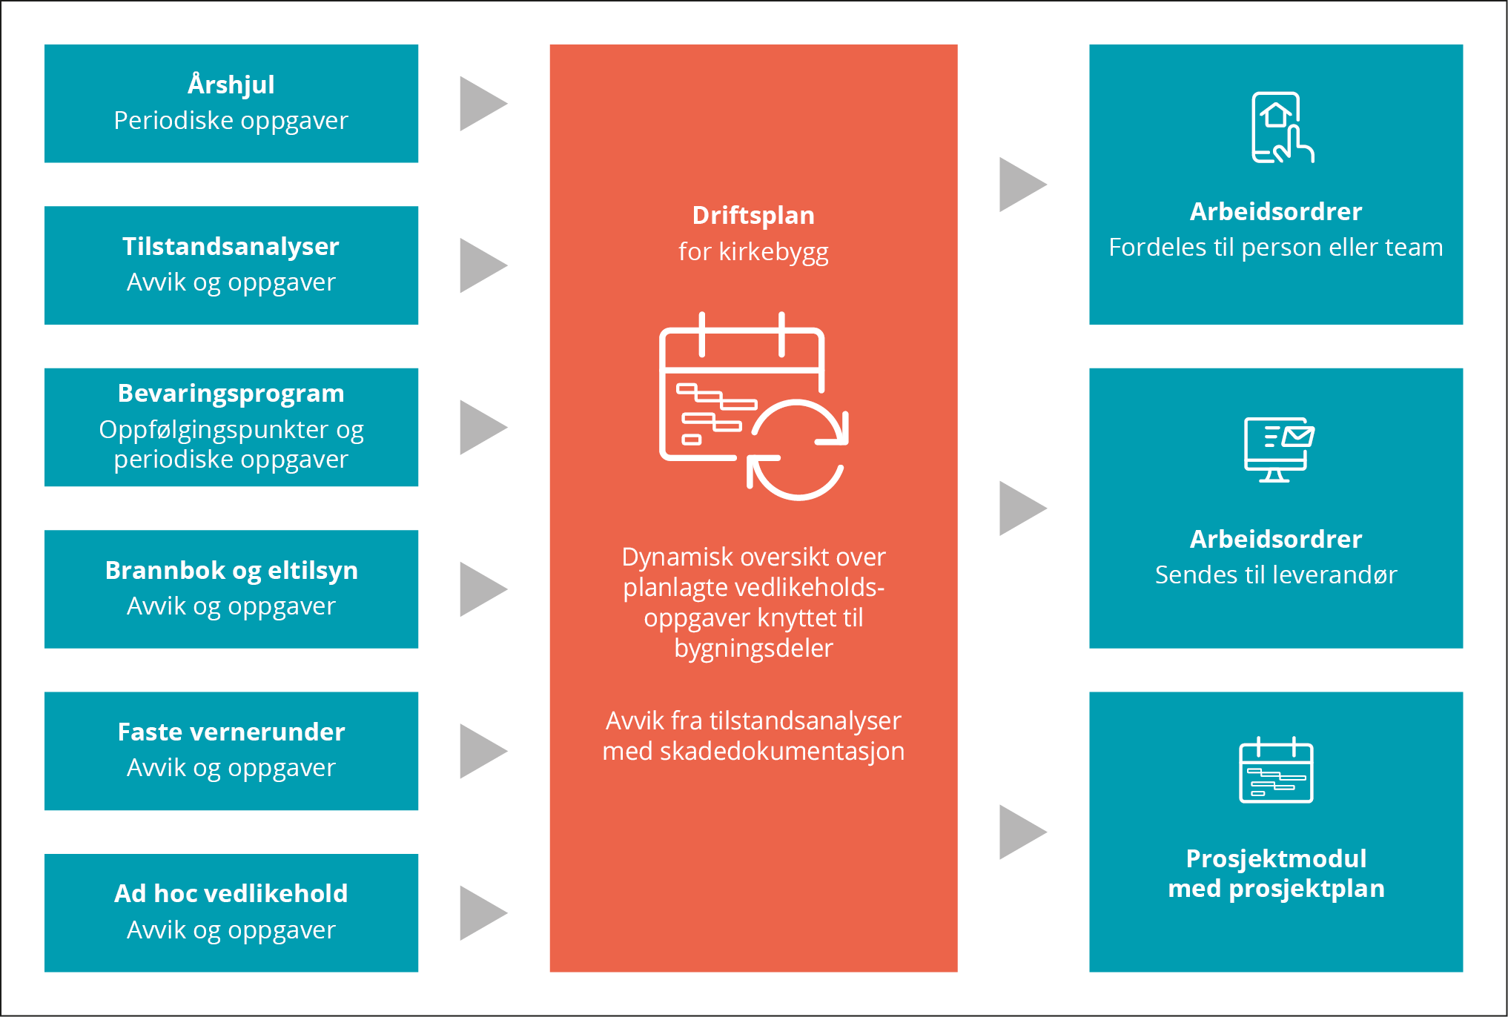
          - Utdrag av en vedlikeholdsplan slik den vil se ut i Eiendomsdatabasen.

Finansiering
Stortinget har satt som premiss for delingen av verdiene i Opplysningsvesenets fond mellom staten og Den norske kirke at staten øker sin innsats for bevaring av de kulturhistorisk verdifulle kirkene i et omfang som svarer til verdien i det gjenværende fondet som staten blir eier av på et gitt tidspunkt (jf. Innst. 209 S (2019–2020), vedtak I pkt. 3). Dette tidspunktet ble satt til 1. januar 2023 (jf. Prop. 144 L (2020–2021)).
Den endelige verdien av fondet blir beregnet når beslutninger knyttet til eiendommer med mer til Den norske kirke er tatt, jf. Stortingets forutsetninger om at det skal justeres for kostnader til å dekke vedlikeholdsetterslep og eventuelt driftsunderskudd for presteboliger. Tidligere estimater viser at den statlige forpliktelsen som vil ligge til grunn for statens økte innsats vil bli i størrelsesorden 10 mrd. kroner. Den endelige verdifastsettingen vil etter planen bli presentert våren 2024.
Bevaringsstrategien for kulturhistorisk verdifulle kirkebygg skal ligge til grunn for innretningen av bevaringsprogrammene og bruken av midlene.

Uttaket av statens verdier
Innretningen vil sikre forsvarlig bruk av i størrelsesorden 10 mrd. kroner til kirkebevaring de neste 20–30 årene og som et generasjonsfond etter det.
Det vil bli opprettet en egen konto i Norges Bank benevnt «Kirkebevaringsfondet», der statens utbytter fra Opplysningsvesenets fond øremerkes bevaringsstrategien for kulturhistorisk verdifulle kirkebygg. Dersom «Kirkebevaringsfondet» er for lite til å dekke den årlige utbetalingen, skal det bevilges midler over statsbudsjettet.
Det legges til grunn at forpliktelsen om å tilbakeføre verdien av statens andel av Opplysningsvesenets fond til kirkebygg i tråd med bevaringsstrategien skal gjøres over en periode på 20–30 år. Etter at forpliktelsen er innfridd, skal fortsatt utbytter fra Opplysningsvesenets fond øremerkes formålet – omtalt her som et generasjonsfond.
Aktiviteten i bevaringsprogrammene vil tilpasses istandsettingsbehovene og -kapasiteten i markedet. Det vil derfor legges til rette for variasjoner i de årlige statlige tilskuddene, med en øvre grense på 500 mill. kroner i årlige utbetalte statlige tilskudd. En slik fleksibilitet vil bidra til langsiktig og god forvaltning av programmene, med forutsigbarhet for kirkeeiere og kommunene som skal stille medfinansiering.
Den økonomiske forpliktelsen synliggjøres gjennom en årlig oppstilling i Barne- og familiedepartementets budsjettproposisjon. I oppstillingen rapporteres det hvert år om:
(1) forslag til bevilgning til istandsetting av kirkebygg
(2) akkumulert bevilgning fra tidligere år
(3) samlet forpliktelse, tilsvarende verdiene i det gjenværende fondet som staten overtok 1. januar 2023, og
(4) gjenstående forpliktelse.

Forpliktelser for kommunene som mottar tilskudd
Stortinget har også satt som premiss for delingen av verdiene i Opplysningsvesenets fond at statens økte innsats overfor kirkebyggene ikke skal avløse kommunenes økonomiske ansvar for kirkebyggene eller komme til erstatning for andre tiltak eller ordninger som finnes på området.
For kommunene som mottar tilskudd fra staten til istandsetting eller sikring av kirkebyggene i kommunen, innebærer dette to ting:
- Kommunen må stille med en egenandel (medfinansiering) i finansieringen av det enkelte istandsettingsprosjekt.
- Kommunen skal utarbeide en plan sammen med lokal kirkeeier som både rommer forvaltning, drift og vedlikehold og formidling og bruk av bygget. Formålet er å sikre at bygget vedlikeholdes også etter at istandsettings-, sikrings- og konserveringsarbeidet er gjennomført.
For kirker som kommunene ikke har finansieringsansvar for (kirker som ikke er i Den norske kirkes eie), må eier stille med egenandel tilsvarende satsene for den kommunale egenandelen. Egenandelen kan være av økonomisk eller annen art. Programstyret avgjør om annen egeninnsats kvalifiserer som tilstrekkelig egenandel. Eier må også utarbeide en plan for å sikre langsiktig vedlikehold av bygget tilsvarende det som fremgår under punkt 2 ovenfor for kirker hvor kommunene har et finansieringsansvar.

Innretningen av den kommunale medfinansieringen
Innretningen av den kommunale medfinansieringen vil fastsettes i forskrift og gjelde tilsvarende for kirker som omfattes av strategien og som eies av andre enn Den norske kirke, jf. også avsnittet over. Det tas derfor forbehold om at det kan komme justeringer i det som presenteres her etter høring av forskriftsforslaget. Departementet tar sikte på å sende forskriften på høring i februar 2024, slik at den kan fastsettes med virkning fra 1. juli 2024 eller så snart Stortinget har fattet bevilgningsvedtak. Et bevilgningsvedtak vil være hjemmelsgrunnlag for forskriften.
Kommunenes egenandel skal etter forslaget sikres gjennom en intensjonsavtale i prosjektets tidligfase, dvs. at det ved søknad om forprosjektering også legges ved en intensjonserklæring om kommunal medfinansiering av selve hovedprosjektet (ikke forprosjektet). Kommuner som i sine langtidsplaner ikke kan vise til at de har til hensikt å sette av midler tilsvarende nødvendig egenandel til hovedprosjektet, kan nedprioriteres. Etter at forprosjekteringen er ferdig, skal det i søknad om tilskudd til hovedprosjektet foreligge en forpliktelse til medfinansiering fra kommunen.
Istandsettingskostnadene for det enkelte kirkebygget skal deles mellom staten og kommunen etter ulike prosentsatser, der statens andel i de ulike intervallene øker i takt med kostnadene.
Kostnadene ved å istandsette en middelalderkirke er normalt høyere enn kostnadene ved å istandsette en nyere listeført kirke. Det kreves heller ikke samme antikvariske eller bygningsmessige kompetanse å istandsette en nyere kirke, og håndverkerkompetansen er antatt mer tilgjengelig. I tillegg skal middelalderkirkeprogrammet ha prioritet fram mot 2030, noe som vil kreve at kommunene raskere må vedta å dekke egenandelen ved istandsetting. Det legges derfor opp til at statens satser i middelalderkirkeprogrammet vil være noe høyere enn i de to øvrige programmene.
For alle tre programmene dekker staten hele kostnaden for forprosjektet. For kirker som allerede er ferdigprosjektert ved bevaringsprogrammenes start, dekker staten hele kostnaden ved eventuelle tillegg som må gjennomføres for å kvalifisere for å få tilskudd til hovedprosjekt.
Forslaget til innretning av medfinansieringsløsningen i 4.2.1.1 gjelder hovedprosjektet.

Utkast til medfinansieringsordning
I forskriftsutkastet som sendes på høring foreslås det at sikrings- og istandsettingskostnadene for det enkelte kirkebygg deles mellom staten og kommunen etter ulike prosentsatser, inndelt etter kostnadsintervaller.
I bevaringsprogrammet for middelalderkirker foreslås det at staten skal dekke kostnadene til istandsetting og sikring etter følgende intervaller:
- 25 prosent av kostnadene i intervallet 0–10 mill. kroner
- 40 prosent av kostnadene i intervallet 10–30 mill. kroner
- 75 prosent av kostnadene i intervallet 30–70 mill. kroner
- 90 prosent av kostnadene over 70 mill. kroner
Eksempel: Middelalderkirker
Samlet prosjektkostnad |  | kr 30 000 000 | kr 50 000 000 | kr 80 000 000 | kr 100 000 000 | kr 150 000 000
0–10 mill. kroner | 25 % | kr 2 500 000 | kr 2 500 000 | kr 2 500 000 | kr 2 500 000 | kr 2 500 000
10–30 mill. kroner | 40 % | kr 8 000 000 | kr 8 000 000 | kr 8 000 000 | kr 8 000 000 | kr 8 000 000
30–70 mill. kroner | 75 % |  | kr 15 000 000 | kr 30 000 000 | kr 30 000 000 | kr 30 000 000
over 70 mill. kroner | 90 % |  |  | kr 9 000 000 | kr 27 000 000 | kr 72 000 000
Statens samlede støtte |  | kr 10 500 000 | kr 25 500 000 | kr 49 500 000 | kr 67 500 000 | kr 112 500 000
Statlig andel |  | 35,0 % | 51,0 % | 61,9 % | 67,5 % | 75,0 %
Kommunal andel |  | 65,0 % | 49,0 % | 38,1 % | 32,5 % | 25,0 %

I de to øvrige bevaringsprogrammene foreslås det at staten skal dekke kostnadene til istandsetting og sikring etter følgende intervaller:
- 15 prosent av kostnadene i intervallet 0–10 mill. kroner
- 30 prosent av kostnadene i intervallet 10–30 mill. kroner
- 50 prosent av kostnadene i intervallet 30–70 mill. kroner
- 80 prosent av kostnadene over 70 mill. kroner
Eksempel: Øvrige bevaringsprogrammer
Samlet prosjektkostnad |  | kr 30 000 000 | kr 50 000 000 | kr 80 000 000 | kr 100 000 000 | kr 150 000 000
0–10 mill. kroner | 15 % | kr 1 500 000 | kr 1 500 000 | kr 1 500 000 | kr 1 500 000 | kr 1 500 000
10–30 mill. kroner | 30 % | kr 6 000 000 | kr 6 000 000 | kr 6 000 000 | kr 6 000 000 | kr 6 000 000
30–70 mill. kroner | 50 % |  | kr 10 000 000 | kr 20 000 000 | kr 20 000 000 | kr 20 000 000
over 70 mill. kroner | 80 % |  |  | kr 8 000 000 | kr 24 000 000 | kr 64 000 000
Statens samlede støtte |  | kr 7 500 000 | kr 17 500 000 | kr 35 500 000 | kr 51 500 000 | kr 91 500 000
Statlig andel |  | 25,0 % | 35,0 % | 44,4 % | 51,5 % | 61,0 %
Kommunal andel |  | 75,0 % | 65,0 % | 55,6 % | 48,5 % | 39,0 %

For å hensynta kommunenes økonomi legger forskriftsutkastet opp til at statens andel av istandsettelseskostnadene bør være noe høyere fra og med kirke nummer to som istandsettes i kommunen. Dette gjøres for kommuner som har minst tre fredete og/eller listeførte kirker og færre enn 4000 innbyggere per fredet og/eller listeført kirke. Tilsvarende legges det opp til at statens andel bør være noe høyere dersom det de siste fem årene før søknadstidspunktet er gjennomført istandsettingsprosjekter på fredet eller listeført kirkebygg i kommunen med en total kostnad på over 100 mill. kroner. Det legges også opp til en mulighet for at økonomisk egenandel kan erstattes av ikke-økonomisk egeninnsats for kommuner som står oppført på ROBEK-listen. Dette vil som sagt fastsettes nærmere i forskrift og det kan derfor komme endringer i opplegget som er presentert her.
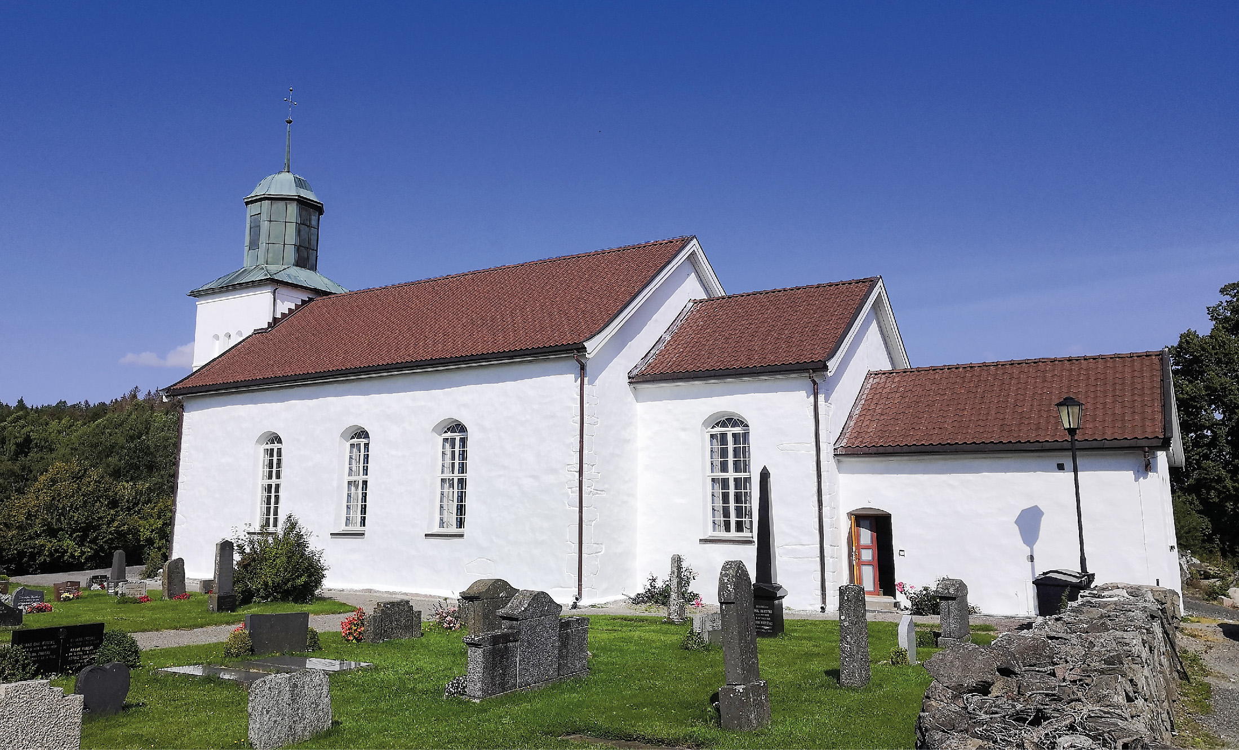
Botne kirke ferdig istandsatt med kalk. Botne kirke er fra år 1200 og ligger i Vestfold fylke. Vernestatus: fredet.
Foto: Geir Magnussen.

Innretningen av forpliktelser til fremtidig vedlikehold
Forpliktelser for kirkeeier og kommune vil bidra til høyere måloppnåelse i bevaringsstrategien. Kommuner som mottar tilskudd til istandsetting og sikring med formål å bringe kirkebygget tilbake til normalt vedlikeholdsnivå, må derfor gjennom en intensjonsavtale med kirkeeier forplikte seg til tiltak som kan bidra til å opprettholde bygget på dette tilstandsnivået. Intensjonsavtalen bør minst inneholde:
- En gjensidig forpliktende plan for hvordan kommunen og kirkeeier tenker å følge opp vedlikeholdsarbeidet på kirken, herunder en forvaltnings-, drifts- og vedlikeholdsplan (FDV-plan) som også følges av en plan for finansiering av FDV-arbeidet.
- En plan for risikovurdering og hvordan klimahensyn og utredning av klimatrusler skal følges opp.
- En plan for formidling og tilgjengeliggjøring av den kulturarven bygget representerer.
- En plan for bruk av kirken.
Programstyret er ansvarlig for at det utarbeides maler og verktøy til hjelp for kommuner og kirkelige fellesråd i arbeidet. Programsekretariatet skal gi veiledning.
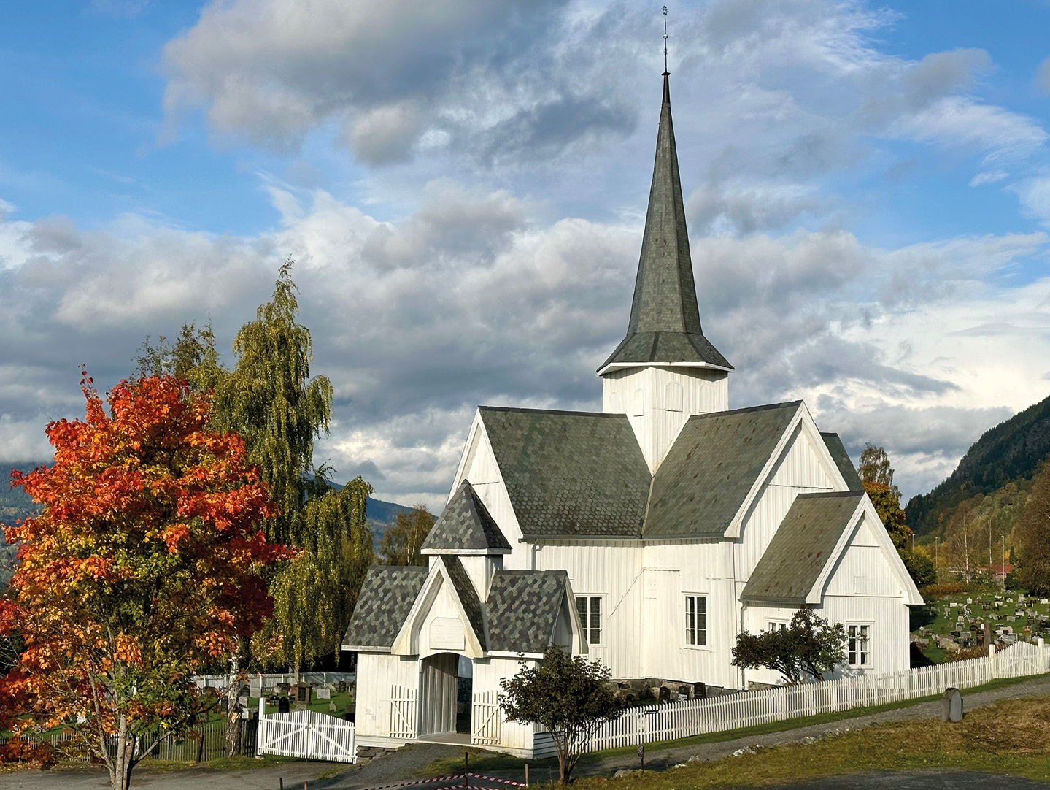
Aurdal kirke er fra år 1737 og ligger i Innlandet fylke. Vernestatus: listeført.
Foto: Ole Christian Torkildsen
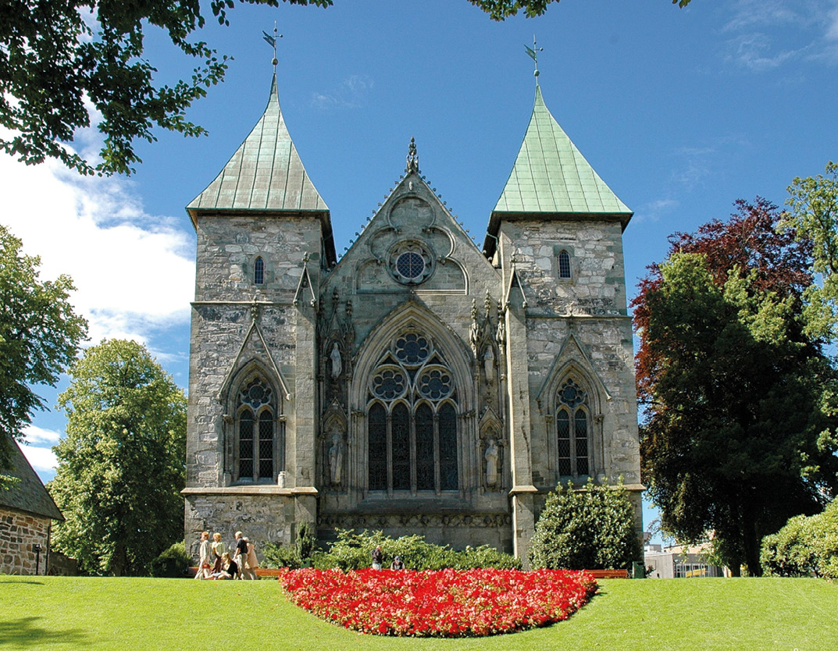
Stavanger domkirke er fra år 1125 og ligger i Rogaland fylke. Vernestatus: fredet.
Foto: Per Arvid Åse, Kirkebyggdatabasen

Særlig om prioriteringer i strategiens to første år
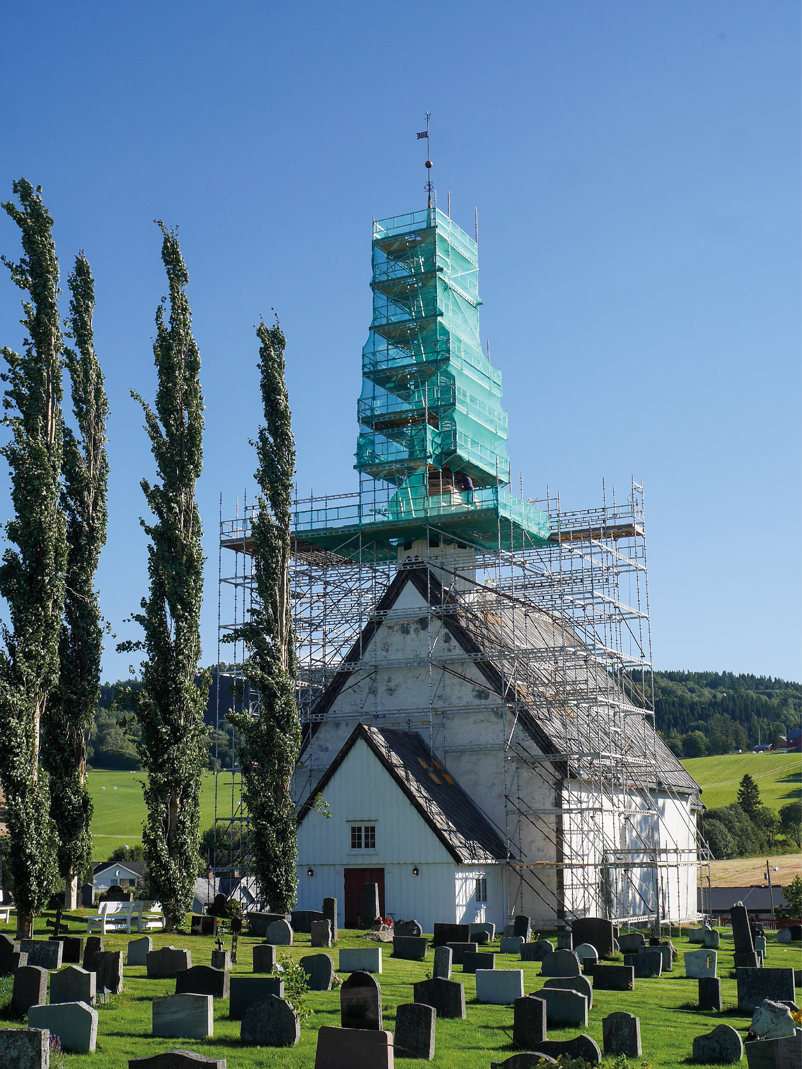
Skaun Kirke er fra år 1183 og ligger i Trøndelag fylke. Vernestatus: fredet.
Foto: Riksantikvaren.
Bevaringsstrategien med tilhørende bevaringsprogram gjelder fra 21. februar 2024. Utlysning av midler gjennom bevaringsprogrammene i strategien vil finne sted etter at Stortingets bevilgningsvedtak foreligger og tilskuddsreglementet har trådt i kraft.
De to første årene (2024 og 2025) vil være oppstartsår, der programmene vil få sin endelige detaljering, samtidig som arbeidet med utlysning og tildeling av midler kan starte opp. Det tas sikte på at den budsjettmessige rammen for det første året vil bli presentert i forbindelse med Revidert nasjonalbudsjett for 2024. Den budsjettmessige rammen for drift og forvaltning av programmet ble i Prop. 1 S (2023–2024) satt til 20,6 mill. kroner for 2024.
Følgende arbeider skal prioriteres i 2024 og 2025:
Kartlegging av særlige utfordringer, behov og muligheter innenfor de fire innsatsområdene
Innenfor hvert av de fire innsatsområde skal det foretas en kartlegging av bevaringsprogrammenes utfordringer, behov og muligheter.
Fastsettelse av resultatmål og konkrete tiltak innenfor de ulike innsatsområdene
Innenfor hvert enkelt innsatsområde skal det fastsettes resultatmål og konkrete tiltak. Prioriteringen av tiltak skal vurderes opp mot innsatsområdene og det enkelte programmets behov innenfor disse. Både resultatmålene og tiltakene må tilpasses de enkelte bevaringsprogrammenes særlige utfordringer, men noen hovedtrekk vil være felles. Arbeidet skal være ferdigstilt innen 1. juli 2025.
Igangsettelse av arbeidet med å prioritere kirker til forprosjekt
Basert på kunnskap som allerede foreligger om tilstanden på kirkene, skal arbeidet med å utarbeide prioriteringslister som grunnlag for å lyse ut midler til forprosjekt påbegynnes allerede første budsjettår. Se nærmere under «Modell for prioritering mellom kirkene» kap. 2.6.1.1. Så langt som mulig bør også forprosjekter tildeles midler og igangsettes i 2024.
Tilskudd til «gryteklare» prosjekter
De senere årene har det vært en økning i forprosjekter og istandsettingsarbeider på kulturhistorisk verdifulle kirkebygg. Flere kirker har dermed prosjekter som er klare til å påbegynnes eller som allerede er i gjennomføringsfase. Det er viktig at disse kirkene kan innlemmes i bevaringsprogrammene uten at det gjennomføres nye, kostnadsdrivende forprosjekter. Istandsettingsprosjekter som er ferdigprosjektert kan tildeles midler allerede første året under forutsetning av at de oppfyller kriteriene som ellers vil gjelde i tilskuddsordningen, se kap. 2.6.1.1 «Modell for prioritering mellom kirkene». Midler vil da kunne gis til arbeider som gjennomføres fra og med det tidspunktet tilskuddsforskriften trer i kraft. Nærmere regler og føringer om dette vil gis i forskrift og i tildelingsbrev fra departementet.
Det gjøres oppmerksom på at muligheten til å få godkjent eksisterende prosjektering som forprosjekt ikke er avgrenset til 2024.
Forprosjekt for digital saksflyt
Det bør i løpet av oppstartsåret igangsettes et arbeid med å utrede en digital systemutvikling som understøtter den planlagte saksflyten og bidrar til at prosjektprioritering, eieroppfølging, økonomioppfølging og rapportering går så effektivt som mulig. Systemet bør også sikre at kunnskap og prosjektinformasjon blir gjort tilgjengelig og delbart på en hensiktsmessig måte. Barne- og familiedepartementet vil i tildelingsbrev komme tilbake til hvor mye det konkret bør avsettes første og andre driftsår til et forprosjekt for et digitalt saksflytsystem. Saksflytsystemet skal bygge på allerede eksisterende systemer.
Forberede markedet på bevaringsprogrammenes satsingsområder
Det bør første året påbegynnes et arbeidet med å forberede markedet på bevaringsprogrammenes satsingsområder. Nærmere beskrivelse av dette vil følge i tildelingsbrev fra departementet.
Utarbeide planer innenfor området «kunnskap og kompetanse»
Det bør i oppstartsåret påbegynnes et arbeid med å lage planer for hvordan små og store kirkeeiere kan sikres god bestiller- og byggherrekompetanse, og for hvordan kapasiteten og kunnskapen på håndverkersiden bør sikres. Dette bør se hen til det arbeidet som gjøres med å fastsette resultatmål og konkrete tiltak innenfor de ulike innsatsområdene og bygge på allerede utviklede tiltak. Nærmere beskrivelser vil gis i tildelingsbrev fra departementet.
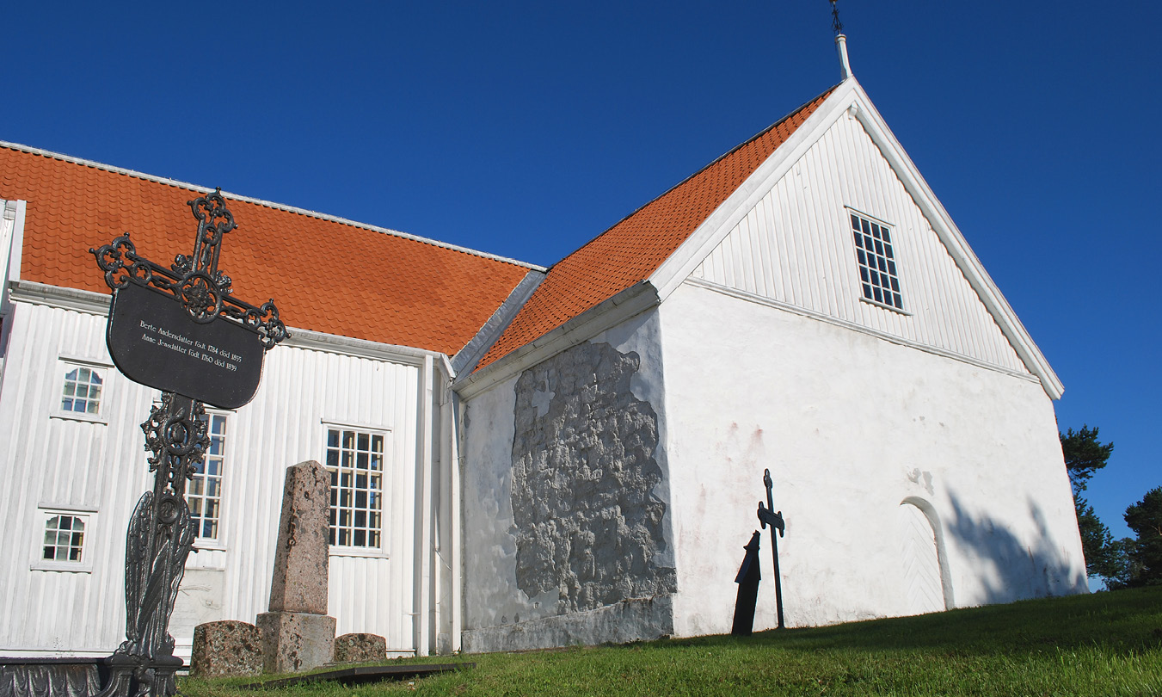
Tromøy kirke er fra år 1150 og ligger i Agder fylke. Vernestatus: fredet.
Foto: Per Storemyr, Fabrica kulturminnetjenester as

Oppsummering
- Stortingets vedtak om at de kulturhistorisk verdifulle kirkene skal istandsettes og sikres for summer tilsvarende verdien av Opplysningsvesenets fond som staten ble eier av per 1. januar 2023, skal gjennomføres ved at det fastsettes én bevaringsstrategi for de kulturhistorisk verdifulle kirkene med tre underliggende bevaringsprogram.
- De tre bevaringsprogrammene inndeles etter alder på kirkene, slik at behovet for å kunne prioritere mellom og iverksette tiltak innenfor disse kategoriene kan baseres på spesifikke behov for håndverks- og konsulenttjenester, samt kunnskap og kapasitet på saksbehandlernivå.
- Til hvert av bevaringsprogrammene vil det knyttes fire ulike innsatsområder. Størstedelen av statens midler under programmene skal gå til innsatsområde 1 «Bevaring – istandsetting, sikring og konservering». For øvrig fordeles ressurser til hvert av innsatsområdene ut fra den enkelte tilskuddssøknad og det enkelte programs behov. Særlig de første årene av strategien må det regnes med at det også må legges ned betydelig innsats i innsatsområde 2 «Kunnskap og kompetanse».
- Arbeidet med istandsetting av kulturhistorisk verdifulle kirkebygg finansieres gjennom utbytter fra Opplysningsvesenets fond og eventuelle tilleggsbevilgninger over statsbudsjettet.
- «Kirkebevaringsfondet» brukes som benevnelse for den samlede økonomiske forpliktelsen som følger av delingen av verdiene i Opplysningsvesenets fond mellom staten og Den norske kirke. Verdiene er tidligere estimert til å være i størrelsesorden 10 mrd. kroner og endelig verdifastsetting vil etter planen bli presentert våren 2024. Det er Barne- og familiedepartementet som fastsetter rammene for de årlige budsjettene og som for øvrig opptrer som programeier.
- Sekretariatet for Kirkebevaringsfondet legges til Trondheim og består til sammen av 12 årsverk ved oppstart. Riksantikvaren stiller fagressurser til rådighet for sekretariatet tilsvarende 4 årsverk, KA stiller fagressurser til rådighet tilsvarende 3,5 årsverk og Kirkerådet stiller fagressurser til rådighet tilsvarende 1,5 årsverk. Sekretariatsledelsen består av 3 årsverk, som tilsettes hos Riksantikvaren. Dette gir Riksantikvaren som statlig forvaltningsorgan det formelle ansvaret for tilskuddsforvaltning, oppfølging og kontroll av de årlige budsjettmidlene i Kirkebevaringsfondet.
- Myndigheten til å fatte vedtak om tilskudd, overvåke driften, fastsette årlige og langsiktige planer m.m. legges til et programstyre som består at Riksantikvaren, Hovedorganisasjonen KA og Kirkerådet/Bispemøtet. Preses i Den norske kirke leder programstyret.
- Det er kriterium som kulturmiljøverdi og kirkelig verdi, samt tilstandsgrad og konsekvensgrad, som skal ligge til grunn for prioriteringene av hvilke kirkebygg som skal istandsettes først. I tillegg kan det tas hensyn til kapasiteten i markedet, tilgangen på kvalifiserte håndverkere og geografiske forhold.
- Kommunene som mottar tilskudd fra staten til istandsetting, sikring eller konservering av kirkebyggene i kommunen må stille med en egenandel (medfinansiering) i finansieringen av det enkelte istandsettingsprosjekt, og forplikte seg til å vedlikeholde bygget også etter at arbeidet er gjennomført. Tilsvarende gjelder for eiere av andre kirkebygg som mottar tilskudd til hovedprosjekt gjennom bevaringsprogrammene.
- Statens andel av istandsettingskostnadene på det enkelte kirkebygg innrettes etter ulike prosentsatser og kravet til kommunal medfinansiering/egeninnsats er lavere i middelalderkirkeprogrammet enn i de øvrige to programmene.
- De to første årene i strategien (2024 og 2025) vil være oppstartsår, der programmene vil få sin endelige form samtidig som arbeidet med forprosjektering og tildeling av midler til ferdigprosjekterte tiltak igangsettes. I løpet av disse to årene skal programsekretariatet utarbeide forslag til resultatmål og konkrete tiltak innenfor hvert av innsatsområdene. Disse skal fastsettes av programstyret og oversendes departementet til endelig godkjenning innen 1. juli 2025. Resultatmålene og tiltakene vil kunne endres etter som det vinnes erfaringer med bevaringsstrategien.
- Tildeling av tilskudd innenfor de fire innsatsområdene av strategien fastsettes i forskrift. Forskriften sendes på alminnelig høring i februar 2024 og det tas derfor forbehold om justeringer i deler av strategien som følge av dette.
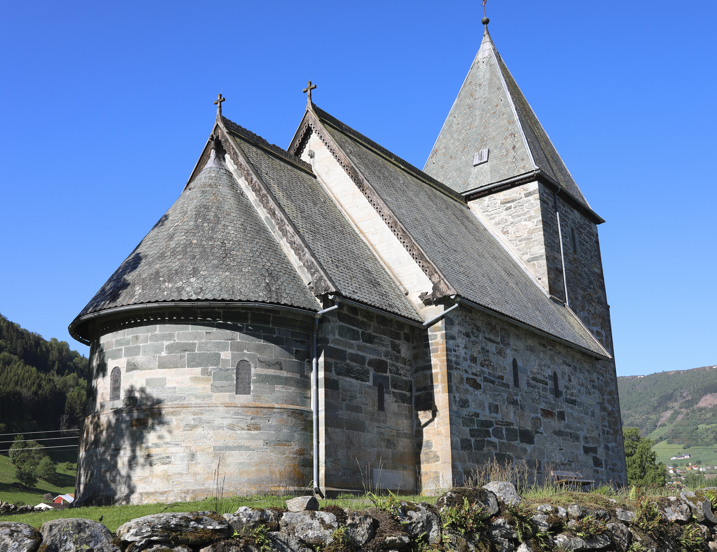
Hove kirke er fra år 1170 og ligger i Vestland fylke. Vernestatus fredet.
Foto: Rune Akselsen, Barne- og familiedepartementet

